

Proyecto ALACiMA

Manual de Teoría y Actividades:
Unidad de Inmersión en Biotecnología

Preparado por:
Dra. Michelle Borrero, U. P. R.-Río Piedras
Dr. Ricardo Chiesa, U. P. R. -Cayey
Dra. Isabel Cintrón, U. P. R. -Humacao
Dr. Edwin Vázquez, U. P.R. – Cayey

Mayo 2007

¿Qué es biotecnología?

¿En qué piensas cuando escuchas la palabra biotecnología? ¿En alimentos genéticamente manipulados que piensas no son buenos para tu salud? ¿En un animal mitad cabra y mitad vaca?

La biotecnología es una práctica tan antigua como la civilización misma. Desde las antiguas civilizaciones mesopotámicas y egipcias se han utilizado organismos para la producción de vinos y quesos. Más adelante para la producción de pan, yogurt y cerveza.

La biotecnología es el uso que hacemos de células, organismos o de componentes celulares para la producción de materiales y/o la realización de un trabajo que el ser humano entienda lo beneficia.

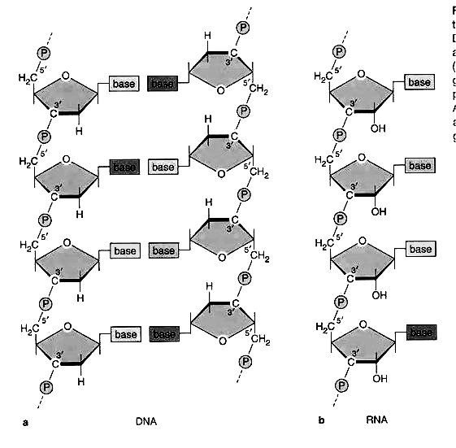
Ha pasado mucho tiempo desde la época de las antiguas civilizaciones. Ahora conocemos más sobre cómo funciona la célula y los organismos vivos. De hecho, nos encontramos en un momento distinto de la biotecnología. Estamos en la época de la manipulación del material hereditario (genético).

Material genético y expresión genética
La información hereditaria se encuentra en la molécula del ácido desoxirribonucleico (ADN). El ADN, junto con el ácido ribonucleico (ARN), componen las moléculas orgánicas llamadas los ácidos nucleicos (figura 1). Los ácidos nucleicos son grandes moléculas formadas por la repetición de unidades básicas llamadas nucleótidos. Un nucleótido está compuesto por una base nitrogenada, un grupo fosfato y un azúcar de 5 carbonos (figura 2).

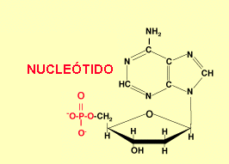
La molécula de ADN es una molécula compuesta de dos cadenas cuya azúcar es la desoxirribosa y las bases nitrogenadas son adenina, timina, citosina y guanina. Por otro lado, el ARN es una molécula de una cadena, siendo su azúcar la ribosa y sus bases adenina, uracilo, citosina y guanina (figura 3, tabla 1). Las bases nitrogenadas se clasifican en dos grupos: las purinas (bases con dos anillos, adenina y guanina) y las pirimidinas (bases con un anillo, timina y citosina para el ADN y uracilo y citosina para el ARN).
Figura 2: Nucleótido de ADN (www.arrakis.es/~lluengo/anucleicos.html)
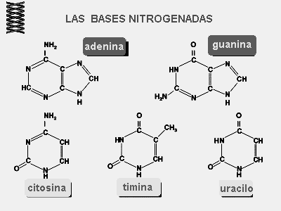
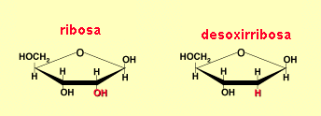

Figura 3: Azúcares y bases nitrogenadas en el ARN y ADN a. azúcares, b. bases nitrogenadas (www.arrakis.es/~lluengo/anucleicos.html)

Tabla 1: Comparación del ADN y ARN
 | Azúcar de 5 carbonos | Bases nitrogenadas | Función
ADN | Desoxirribosa | Adenina, Guanina, Citosina, Timina | Llevar la información genética
ARN | Ribosa | Adenina, Guanina, Citosina, Uracilo | Mediar en la expresión de la información genética
Para formar una molécula de ADN, dos cadenas se unen a través de interacciones de las bases nitrogenadas (formación de puentes de hidrógeno). Esa interacción o apareamiento es específica y se llama la complementaridad de bases: timina siempre se une con adenina y citosina con guanina. Es decir una base grande con una base pequeña, lo que explica por qué la molécula de ADN tiene el mismo espesor a todo lo largo (figura 4).
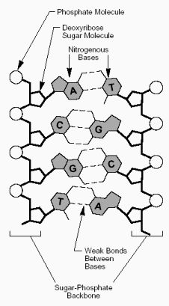
Figura 4: Molécula del ADN (tomado de www.blairgenealogy.com/dna/dna101.html)
¿Cuáles son las funciones que tiene la molécula que lleva la información hereditaria?
La molécula que lleva la información hereditaria realiza las siguientes funciones:
- lleva la información hereditaria;
- expresa esa información de forma que la observemos en el fenotipo del individuo;
- se replica para poder pasar la información hereditaria a la próxima generación y
- muta o cambia para explicar las variaciones dentro de los organismos de una especie y la evolución.

La información genética está codificada en la secuencia de las bases nitrogenadas y se expresa a través de un proceso llamado transcripción (figura 5b).
Figura 5: Expresión de la información genética
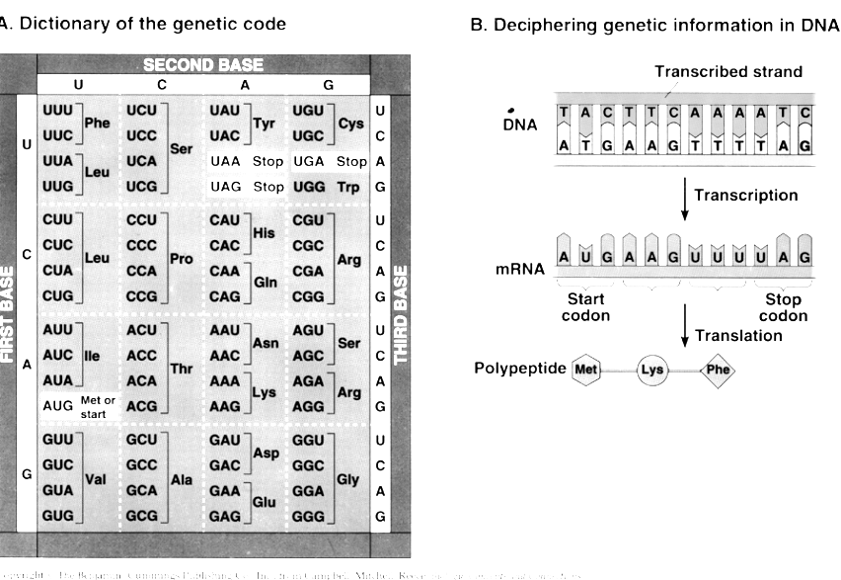
a. código genético b. transcripción y traducción
Durante la transcripción una de las cadenas del ADN es utilizada de molde para la síntesis de una cadena de ARN. Ese ARN que se sintetiza es complementario en bases a la cadena de ADN que le sirvió de molde (figura 5b). Ahora en el ARN no hay timina, así que cuando el molde de ADN tiene adenina la base complementaria en el ARN es uracilo. De esta forma, la información genética pasa del ADN al ARN.
El próximo paso en la expresión de la información genética es utilizar la información en el ARN para la síntesis de proteínas. Las proteínas son moléculas grandes compuestas por unidades llamadas aminoácidos. Existen 20 aminoácidos diferentes en las proteínas. La información para los aminoácidos que tiene una proteína y el orden en que se encuentran en éstas se encuentra en el ARN que se sintetizó durante la transcripción (figura 5b).
Veamos, cuando vamos a realizar una traducción necesitamos: el texto que se va a traducir, el traductor y un diccionario. En la célula, el mensaje que se va a traducir es el mensaje contenido en el ARN. Ese mensaje es descifrado por el “traductor” que es una molécula llamada ARN de transferencia y el “diccionario” es el código genético (figura 5a). El mensaje en el ARN está compuesto de “palabras de tres letras” o codones. Es decir, se leen 3 nucleótidos (un codón) y se busca su significado en el código genético (figura 5a) Existen 64 combinaciones diferentes para la unión de tres nucleótidos (figura 5a). Esas 64 combinaciones significan los 20 aminoácidos que encontramos en las proteínas
¿Cómo 64 combinaciones sólo significan 20 aminoácidos diferentes? Lo que ocurre es que en el código tenemos sinónimos. Es decir, el código genético es redundante. Si observamos en la figura 3a podemos observar que UCU y UCC significan el mismo aminoácido, serina.
La traducción siempre comienza donde encontramos el codón AUG en el ARN (codón para el aminoácido metionina) y termina cuando encontramos una de las tres señales de terminación: UAA, UAG y AGA.
El código genético es universal. En general. si un ARN que se está traduciendo tiene UCU, no importa si es un elefante, un girasol o una bacteria significa el aminoácido serina en la proteína que se está sintetizando. Es decir, todas las células utilizan el mismo idioma para la expresión genética.
Cuando pensamos en características hereditarias pensamos en color de la piel, tipo de sangre, color de los ojos, etc. En todos esos casos la información genética codificaba para una proteína. También sabemos que muchas enfermedades son causadas porque el individuo tiene deficiencia de una proteína. Es por esta razón que enfermedades como la diabetes son condiciones hereditarias.
Ingeniería genética y ADN recombinante
¿Cómo se ha beneficiado la biotecnología de los conocimientos sobre el ADN y sobre la expresión de la información genética?
Se ha desarrollado toda una serie de técnicas que permiten la manipulación de la información genética. Al conjunto de estas técnicas se conocen como ingeniería genética.
La ingeniería genética manipula el ADN cambiando la secuencia de nucleótidos, o cambiando el ADN de sitio dentro de un mismo organismo o entre organismos distintos.
Pero la pregunta es, ¿Para qué queremos cambiar o manipular la información genética? Bueno, se hace:
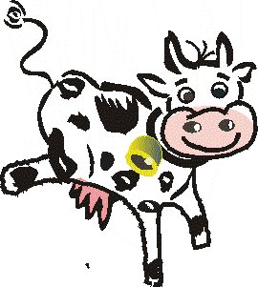
- Para que un organismo exprese información que antes no tenía; o
Vacas
produciendo
materiales
humanos

- Para corregir errores en la información hereditaria.
Estas curado
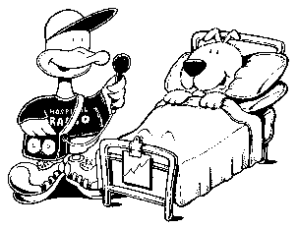

ADN recombinante y clonación de ADN
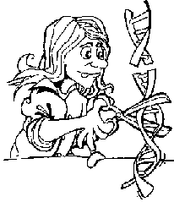
Para cambiar un pedazo de ADN de una célula a otra o de un sitio a otro con el objetivo de que esa célula u organismo exprese la información genética que antes no tenía, la ingeniería genética utiliza la operación de “cortar y pegar”. Para este trabajo se requiere:
    - un el sistema que le permita cortar y pegar;
    - dos fuentes de ADN: el ADN que queremos que la nueva célula u organismo exprese (ADN donante) y el ADN de la célula donde introduciremos el ADN donante (ADN recipiente o vector) y;
    - una célula u organismo donde se exprese esa información.
Al proceso completo que le permite a un investigador unir dos fuentes de ADN diferentes y colocarlas en una célula u organismo para que se replique se le conoce como clonación, y a la molécula de ADN que se forma por la unión de dos moléculas de ADN que vienen de fuentes distintas ADN recombinante.
En la naturaleza se obtiene ADN recombinante durante la recombinación en el proceso de meiosis. Sin embargo, cuando hablamos de ingeniería genética hablamos de hacer ADN recombinante artificialmente.

Para hacer una molécula de ADN recombinante lo primero que necesitamos son los dos ADN a recombinar, generalmente dos tipos diferentes.

Paso 1: Aislar los ADN.

Comenzamos el proceso aislando los ADN. Existen muchos métodos de aislar ADN, pero en todos tenemos que romper la célula y sacar de solución el ADN. Para eso, generalmente se una detergente, sal y alcohol.

Paso 2: Cortar en pedazos los ADN

Luego debemos cortar en pedazos los ADN ya que éstos son moléculas grandes (figura 6). Para este paso fue fundamental el descubrimiento de las enzimas de restricción (RE por sus siglas en inglés). Las enzimas de restricción son proteínas que reconocen secuencias específicas dentro del ADN de cadena doble y catalizan el rompimiento del enlace entre dos nucleótidos dentro de esa secuencia. Tomemos por ejemplo la enzima Hae III. Esta enzima reconoce la siguiente secuencia y corta entre C y G :

5’GGCC 3’
3’CCGG 5’

Si leemos la secuencia en dirección 5’ a 3’ en cualquiera de las dos cadenas que componen el ADN, tenemos 5’ GGCC 3’. Las secuencias que reconoce la RE tienen esa característica. Las flechas señalan los lugares de corte en la secuencia.

Cortamos el ADN que queremos estudiar y el ADN recipiente (vector) con la misma enzima de restricción (figura 6).

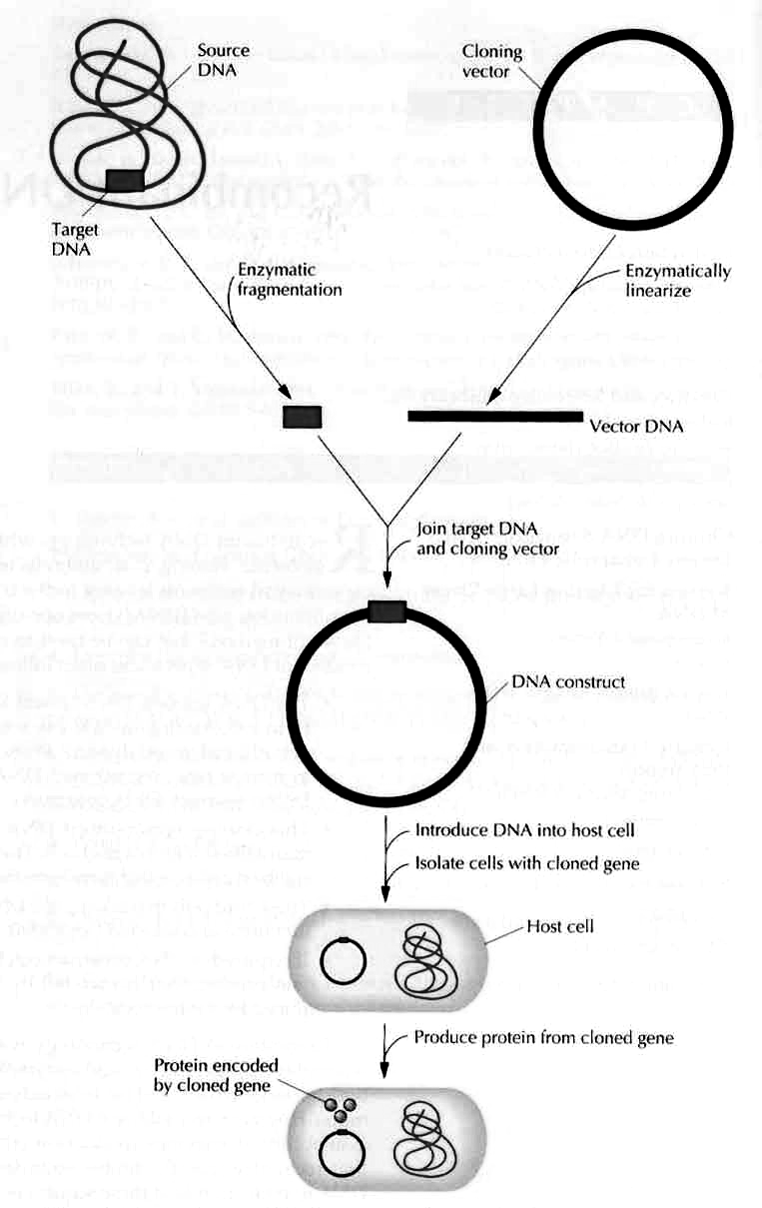

Figura 6: Diagrama del procedimiento de clonación

Paso 3: Unir los pedazos de ADN

Unimos los pedazos de ADN utilizando una enzima llamada ligasa. En este punto hemos generado una molécula de ADN recombinante. Sin embargo, si no la colocamos en una célula para que se replique eventualmente la perderíamos.

Paso 4: Transformación

La transformación implica introducir en una célula o virus la molécula de ADN recombinante para que pueda replicarse. Cuando la célula que acepta el ADN (célula huésped) se replica, obtenemos copias del ADN. Todas las células que contengan la copia del ADN son clones genéticos. Hemos completado el proceso de clonación. Podemos ver la clonación como un procedimiento que nos permite generar copias idénticas de ADN.

Algunos usos de la clonación en la biotecnología

Una vez se manipula el material genético, ¿cómo ayuda eso al desarrollo de la biotecnología? Es decir, ¿cómo podemos utilizar la tecnología de la manipulación del material genético para beneficiar al ser humano?

1. Terapia genética

La terapia genética busca “curar genéticamente” a un individuo que tenga una enfermedad hereditaria. ¿Cómo curar genéticamente un organismo? Con la introducción de una copia funcional del gene en el organismo enfermo por una condición hereditaria. Existen dos tipos de terapia genética: somática y germinal. En la terapia somática se “cura” al individuo y en la terapia “germinal” se corrige el material genético en los gametos de tal forma que la condición no pase a la próxima generación.

Existen varios adelantos en la terapia somática. La siguiente noticia es un buen ejemplo.

Un Gran Paso Hacia la Terapia Genética para la Enfermedad de Pompe
Noticias de la reunión de la Sociedad Americana de Terapia Genética Seattle, 30 de mayo a 3 de junio de 2001

La enfermedad de Pompe es un trastorno muscular degenerativo severo causado por deficiencias genéticas en la proteína de maltasa acídica, una enzima que normalmente descompone el azúcar almacenado en las células, llamado glucógeno. Los niveles extremadamente bajos de maltasa acídica permiten que el glucógeno se acumule a niveles tóxicos en los músculos cardíacos y esqueléticos (voluntarios), conduciendo a paros cardíacos y respiratorios durante el primer año de vida.
Investigadores de la Universidad de Duke, subvencionados por la MDA, han empacado el gene de maltasa acídica en un adenovirus parcialmente "destripado", al que se han removido algunos de sus genes de manera que sea menos propenso a provocar una reacción inmune. También han demostrado que la inyección intravenosa del adenovirus destripado puede restablecer la maltasa acídica en los músculos cardíacos y esqueléticos en dos modelos animales de la enfermedad de Pompe. Después de un solo tratamiento con el método de terapia genética, ambos modelos (ratones y codornices mutantes) mostraron niveles casi normales de glucógeno en el corazón hasta por dos meses - mucho más tiempo que los efectos en los animales de la terapia de reemplazo de enzimas.

2. Producción de proteínas y fármacos

Los científicos han transferido de manera exitosa genes de un organismo a otro, creando organismos transgénicos. Un organismo trangénico es uno que porta genes que originalmente no poseía. En estos trabajos se ha logrado que esos organismos expresen la información genética contenida en el gene foráneo (figura 7). Esto es posible, porque el código genético es universal. Así por ejemplo es que se sintetiza la “Humulin” (insulina humana sintetizada por bacterias).

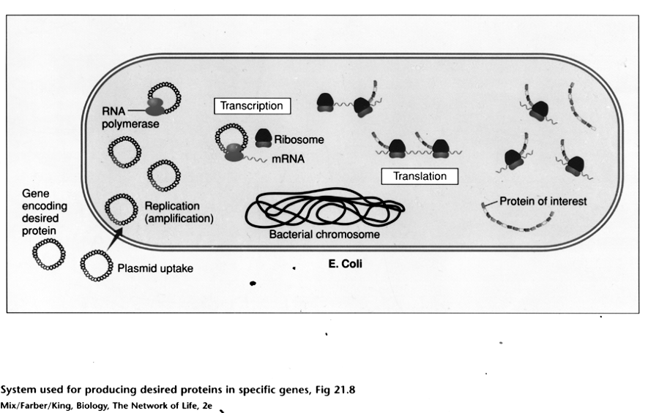
Figura 7: Diagrama de una bacteria (Escherichia coli) expresando información genética de otro organismo localizada en una molécula de ADN recombinante

La lista siguiente contiene algunos de los medicamentos aprobados por la Agencia de Drogas y Alimentos de los Estados Unidos que son generados utilizando la biotecnología.

EPOGEN (epoetin alfa) Amgen Ltd.
Approved for use in treating anemia associated with chronic renal failure and anemia in Retrovir-treated, HIV-infected patients (June, 1989).

Humatrope (somatropin) Eli Lilly & Co.
Approved for treating human growth hormone deficiency in children (March, 1987).

Humulin (recombinant human insulin) Eli Lilly & Co.
Approved for the treatment of diabetes (October, 1982).

3. Nuevos tipos de plantas y animales

Las técnicas de ingeniería genética han permitido la manipulación de plantas y animales con el propósito de mejorar los alimentos que consumimos. Veamos a continuación una cepa de arroz que se ha manipulado genéticamente y que ha sido aprobada por el Departamento de Agricultura Federal. Note que esta variedad de arroz fue manipulada para hacerla más resistente a insectos, plagas y enfermedades.

ORYZICA Llanos 4

La varierdad ORYZICA LLANOS -4 , es de origen colombiano y fue obtenida por el cruce de las variedades Costa Rica 113 / IRAT122 / Colombia 1/5685, introduciendo así nuevos genes contra los insectos, plagas y enfermedades que atacan a los cultivos de riego y secano.

Características agronómicas
Vigor inicial: Bueno
Días a flor: 82-89
Altura de planta 74-94 cm
Excersión de espiga: buena
Densidad de espiga: intermedia
Color de la testa: Amarillo paja
Longitud de espiga 20-26 cm
Capacidad de macollamiento: buena
Reacción al acame: resistente
Reacción a la piricularia: resistente
Peso de 1000 granos: 21.7 gramos
Longitud de grano: 8- 9 mm
Fertilidad de espiga 81%
Peso de una espiga: 3.4 gramos
Días a cosecha: 120 -125
Potencial genético qq/mz: 130 riego, 120 secano

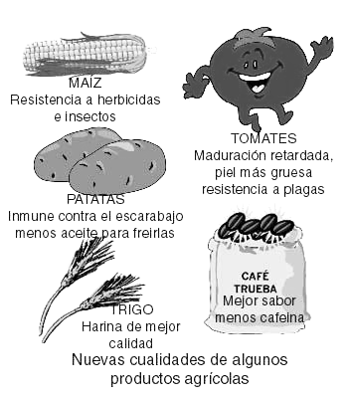

4. Biorremediación

La biorremediación es otro de los usos que se le da a la biotecnología. Ésta se define como el uso de organismos o sus productos para corregir contaminación a tierras y agua. La figura 8 resume algunos de los avances en la biotecnología donde se ha utilizado la técnica de clonación.

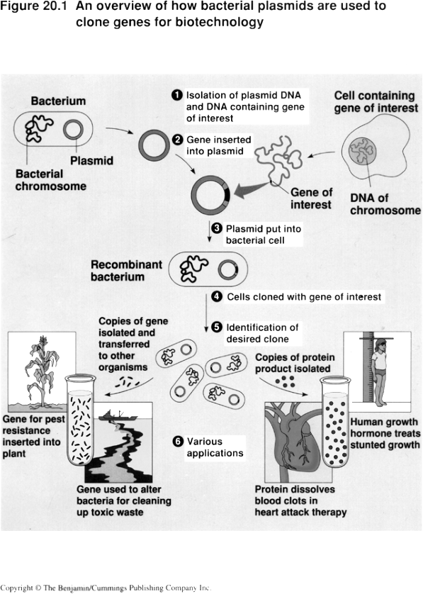

Construyendo una molécula de ADN
Guía del maestro
Introducción:

Hoy todos sabemos que es el ADN la molécula que lleva la información hereditaria en los organismos. Sin embargo, no fue hasta mediados de la década del 1940 y principios de la década del 1950 que se realizaron los experimentos que demostraron, sin lugar a duda, que es el ácido desoxirribonucléico (ADN) la molécula que lleva la información hereditaria en los sistemas biológicos.

Conceptos:

ADN, nucleótido, bases nitrogenadas, complementaridad de bases, antiparalelismo de las cadenas en el ADN

Estándares de la Ciencia:
Estándar # 1 – La Naturaleza de la Ciencia
Ideas Fundamentales:
Las explicaciones científicas deben cumplir con los siguientes criterios: ser consistentes con la prueba experimental, y tener una estructura lógica.
La experimentación científica está sujeta a limitaciones.
La actividad científica es influida por el desarrollo conceptual, social, económico y tecnológico de las sociedades.
Estándar #2 – La Estructura y los Niveles de Organización de la Materia

Ideas Fundamentales:
Las propiedades características de las sustancias pueden ser utilizadas para separarlas e identificarlas cuando están presentes en una mezcla.
Estándar # 3 – Los Sistemas y los Modelos
Estándar # 5 – Las Interacciones
Ideas Fundamentales:
Las sustancias, al juntarse, pueden formar mezclas, o reaccionar químicamente.
Estándar # 7 - La Ciencias, La Tecnología y la Sociedad
Ideas Fundamentales: La solución de problemas se nutre de enfoques múltiples e interdisciplinarios.
El desarrollo y el uso del conocimiento científico y tecnológico conlleva decisiones éticas y morales.
Los avances tecnológicos y científicos afectan la interacción entre los seres humanos, otras especies y el ambiente.
La tecnología ayuda a solucionar los problemas y a satisfacer las necesidades humanas.
El mal uso de la tecnología puede crear problemas, y perjudicar a los seres humanos y el ambiente.

Objetivos específicos de aprendizaje:

- Definirán las funciones básicas de la molécula que lleva la información hereditaria (ADN)
- Identificarán los componentes de la molécula de ADN
- Reconocerán el nucleótido como la unidad básica de la molécula de ADN y distinguirán entre los cuatro (4) nucleótidos diferentes que existen en la molécula de ADN
- Construirán un modelo de la molécula de ADN.
- Definirán el concepto de complementaridad de bases y antiparalelismo
- Predecirán cómo la molécula de ADN puede llevar a cabo las funciones que se le han asignado.

Materiales:

Patrones de los componentes del ADN.

16 azúcares (Deoxiribose sugar deoxiribosa)
16 grupos fosfatos (Phosphate)
Bases nitrogenadas
4 guaninas
4 timinas
4 adeninas
4 citosinas

Cinta adhesiva
Medio cartapacio tamaño legal

Inicio:

Ejercicio de exploración:

- A través de preguntas abiertas, los estudiantes establecerán un diálogo sobre lo que conocen sobre la molécula que lleva la información hereditaria.

  - ¿Conocen ustedes cuál es la molécula que lleva la información hereditaria en las células y organismos? El ADN
  - ¿Cuáles son las funciones que debe tener esa molécula para que podamos decir que es la molécula que lleva la información hereditaria?
-debe llevar información hereditaria
-debe poder expresar la información para la cual codifica
-debe poder replicarse para que esa información pase a la
próxima generación
-debe poder mutar o cambiar para explicar las variaciones
que observamos en los sistemas biológicos y la evolución.

- Luego de la discusión grupal, exhortarlos a que hagamos un modelo del ADN y con el modelo predecir cómo esa molécula puede hacer esas funciones.

Desarrollo:

A cada estudiante se le proveerá una copia de la actividad y los materiales. Esta actividad requiere que se preparen los modelos con anticipación. Al finalizar la guía encontrará con modelos a usarse.

Procedimiento:

Nota: El grupo se dividirá en grupos de tres estudiantes.

- Se trabajará en grupos de tres (3) estudiantes.
- Verifique que tiene todos los materiales completos.
- Construya una molécula de ADN.
- Pegue a cada azúcar una base nitrogenada. Para esto paree los puntos ( ) en los patrones.
- Pegue a cada grupo compuesto por el azúcar y la base nitrogenada un grupo fosfato. Para esto paree las estrellas (*) en el azúcar y en grupo fosfato.
- Una 8 de estos grupos (azúcar, grupo fosfato y base). Para esto paree los cuadrados del grupo fosfato y el azúcar ( ). Utilice las siguientes unidades para formar la cadena: 2 unidades con guanina, 2 unidades con citosina, 2 unidades con timina y 2 unidades con adenina. Únalas en el orden que usted desee.
- Utilizando los grupos que le quedan, construya una segunda cadena que pueda parear con la primera a través de la unión de las bases. Importante, las letras en las cadenas deben quedar mirando hacia el frente.

Preguntas:

- Observa detenidamente el modelo de la molécula de ADN que acabas de construir. ¿Cómo describirías esa molécula?

Es una molécula igualmente ancha a todo lo largo y esa compuesta de bases nitrogenadas, azúcares y grupos fosfatos.

- ¿Cuántas cadenas componen una molécula de ADN?

Dos cadenas.

- Cada cadena a su vez está compuesta por unidades que se repiten, llamados nucleótidos. Identifica los componentes del nucleótido y escríbelos

Base nitrogenada
Azúcar
Grupo fosfato

- ¿Qué en común tienen los diferentes nucleótidos?

El azúcar y el grupo fosfato

- ¿En qué se diferencian los distintos nucleótidos?

En la base nitrogenada

- ¿Son todas las bases del mismo tamaño? No

- Identifica las bases por tamaño.

Guanina y adenina son grandes
Citosina y timina son pequeñas

- ¿El apareamiento de las bases siempre es el mismo? Sí

- ¿Qué base aparea con timina? ¿Son del mismo tamaño?
Guanina, no

- ¿Qué base aparea con adenina? ¿Son del mismo tamaño?

Timina, no

- ¿Cómo describirías la dirección de las cadenas?

Las dos cadenas van en dirección opuesta.

- ¿Por qué crees que tienen esa dirección?

Para que las bases puedan aparearse.

- ¿Es la molécula que usted formó igualmente ancha a todo lo largo? Sí

- ¿A qué cree usted que se deba eso? A que lo que es diferente entre los nucleótidos es la base nitrogenada y siempre se aparea una grande con una pequeña.

- Con este modelo de la molécula de ADN, predice cómo es que esta molécula lleva información y se duplica para pasar la información a la próxima generación.

Debe llevar información en su secuencia de bases.
Se puede duplicar utilizando una de modelo, porque el apareamiento es específico.

Cierre:

- Cada grupo pegará su modelo en la pared del salón.
- Se le pedirá a cada estudiante que observen las moléculas

¿Comenzamos todos con los mismos materiales? Sí
¿Son iguales estas moléculas? No.
¿Qué las hace ser diferentes? La secuencia de bases.

Luego se discutirán las respuestas de las preguntas de cada grupo. Y se ofrecerá una charla sobre la molécula de ADN que recoja el término antiparalelismo y complementaridad de bases.

Avalúo:

Rúbrica
Ensayo cooperativo de un minuto. El pie forzado, el ADN es……

Patrones tomados de: Recombinant and Biotechnoloy: a guide for teachers (1996).
Helen Kreuzer and Adrianne Massey
ASM Press, USA
ISBN: 1-55581-101-9

Nombre:

Rúbrica:

El estudiante demuestra lo que entiende en torno a los conceptos científicos requeridos en las preguntas de análisis.

3 puntos = el estudiante domina
2 puntos = el estudiante muestra dominio parcial
1 punto = el estudiante tiene poco domino
0 puntos = el estudiante no domina el material o conceptos

Criterios de evaluación | 3 | 2 | 1 | 0 | Puntuación del estudiante | Puntuación  del  maestro(a)
1. El estudiante define las funciones de la molécula del ADN en las células y organismos
2. Reconoce el nucleótido como la unidad básica de la estructura del ADN.
3. Reconoce que el apareamiento entre las bases es específico.
4. Puede explicar por qué las cadenas van en dirección opuesta.
5. Puede explicar por qué la molécula es igualmente ancha a todo lo largo.
6. Puede relacionar la estructura de la molécula y la función de llevar información en código.
7. Puede relacionar la estructura de la molécula y la función de replicación.
TOTAL:
Puntuación total:
Promedio:
Modelos
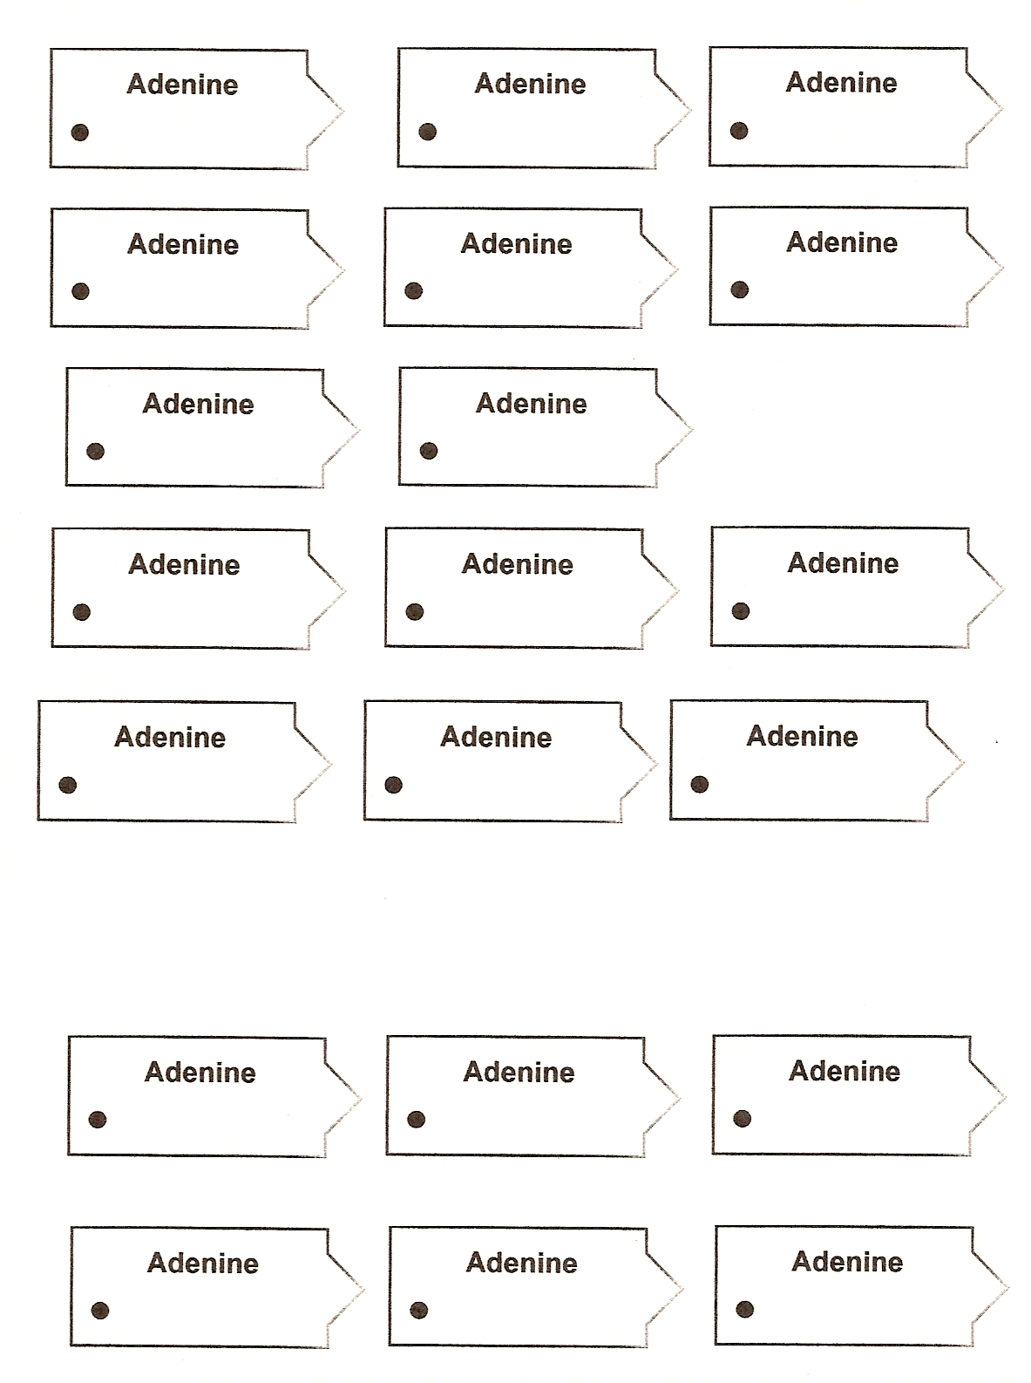

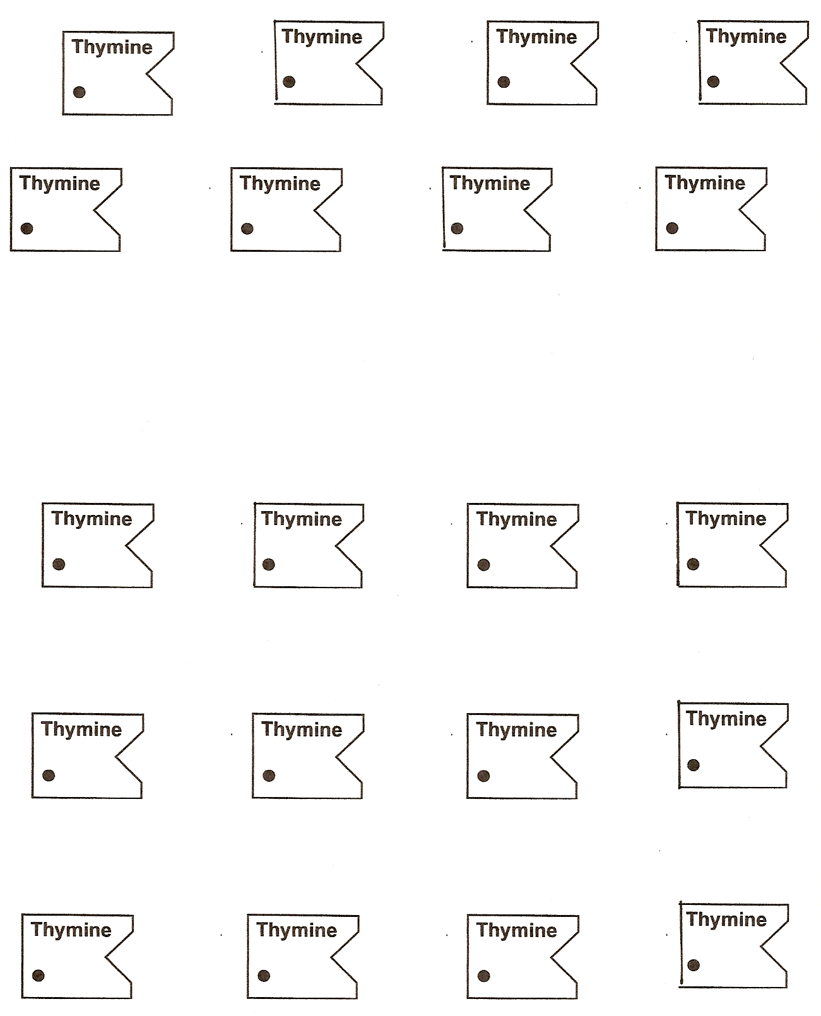

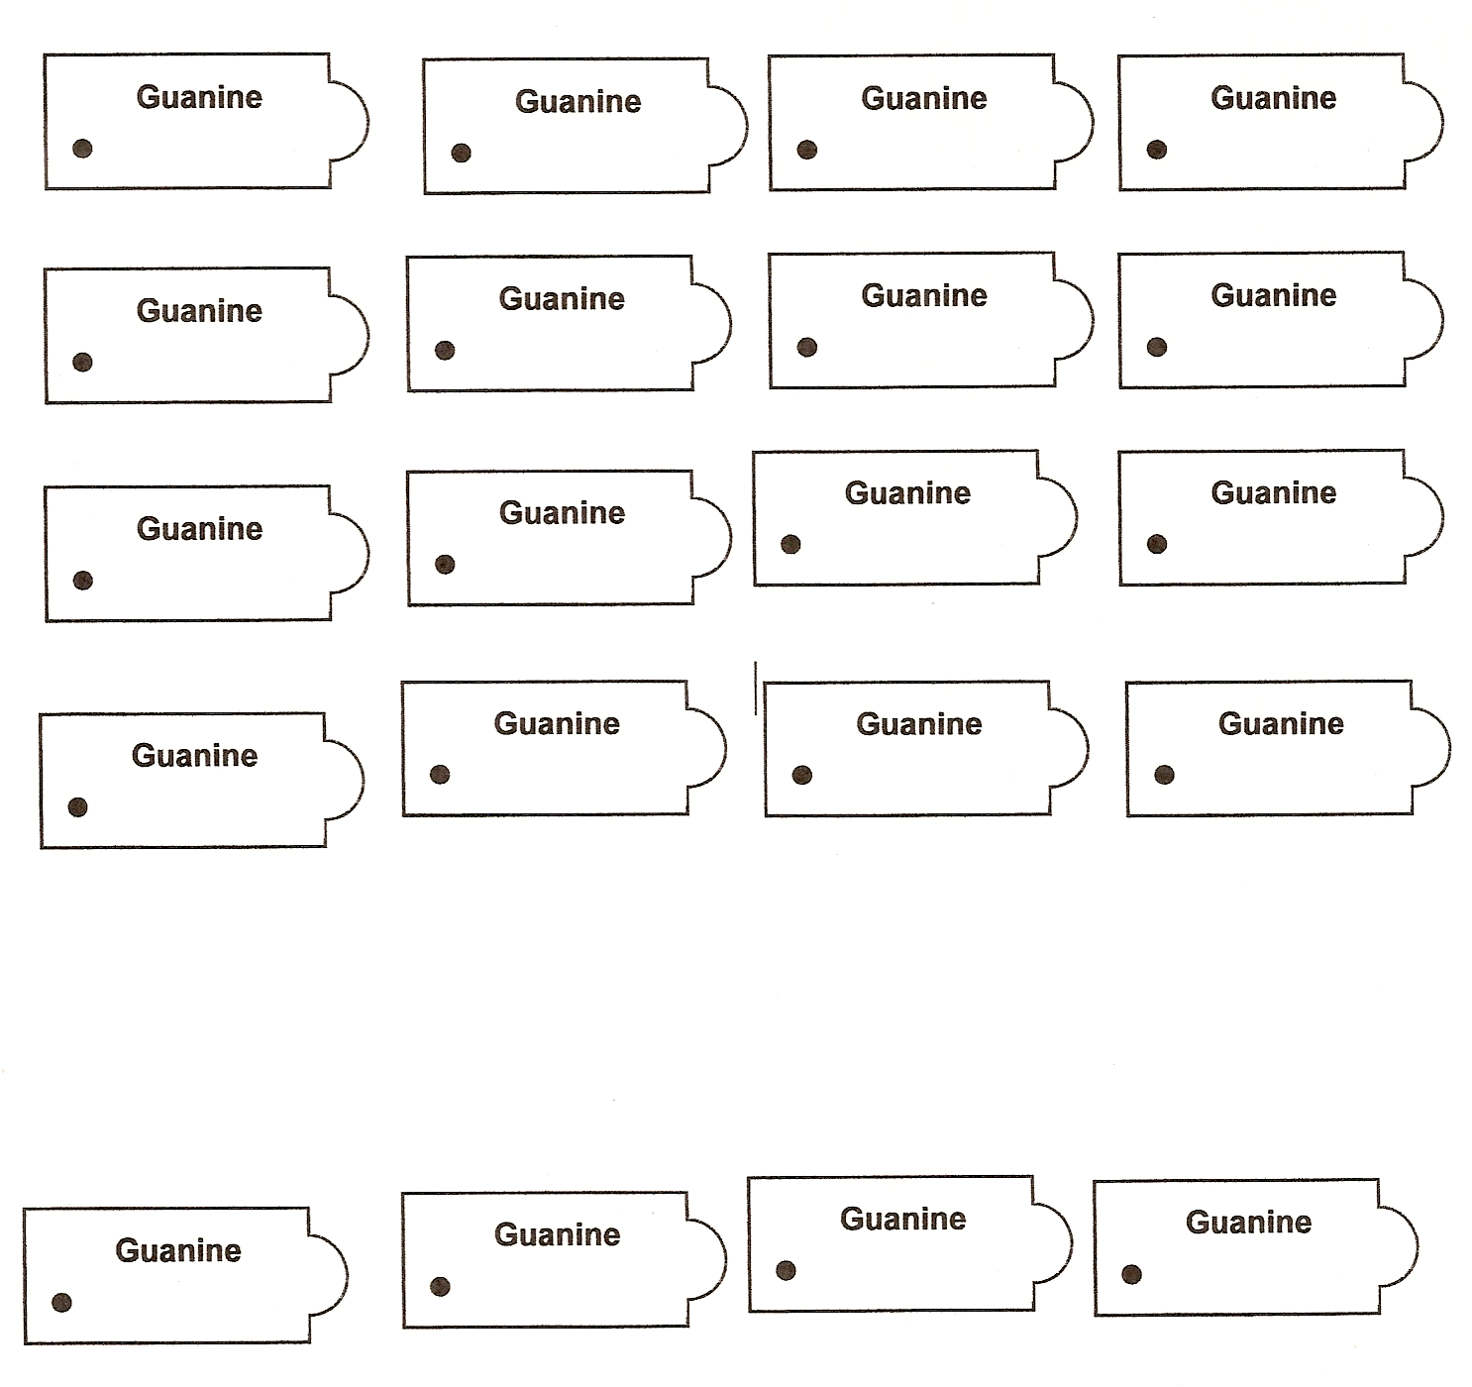

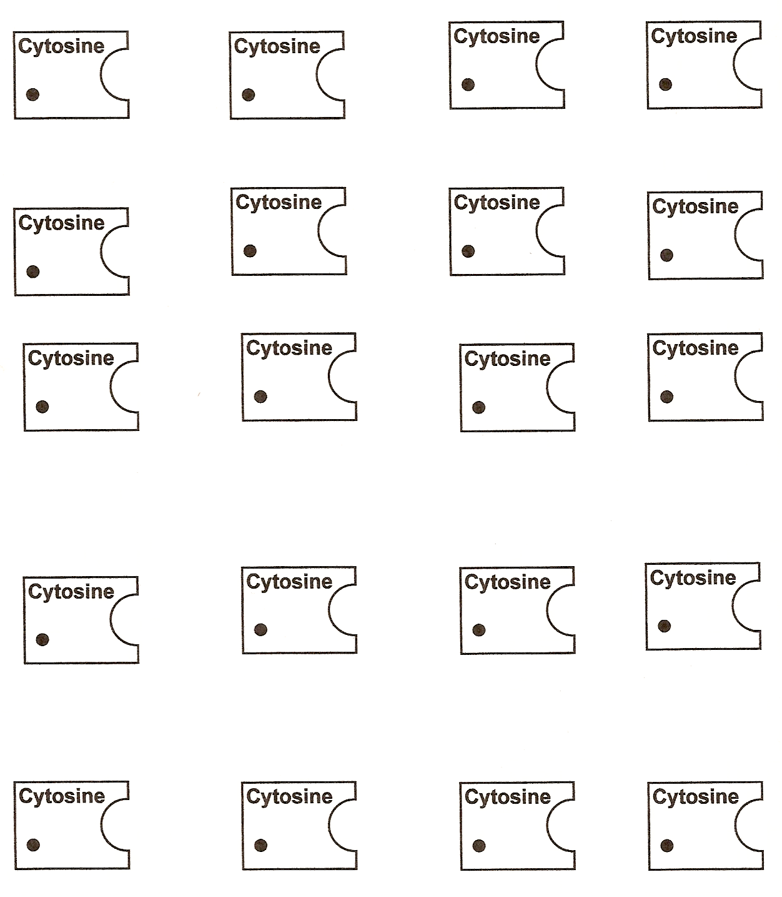

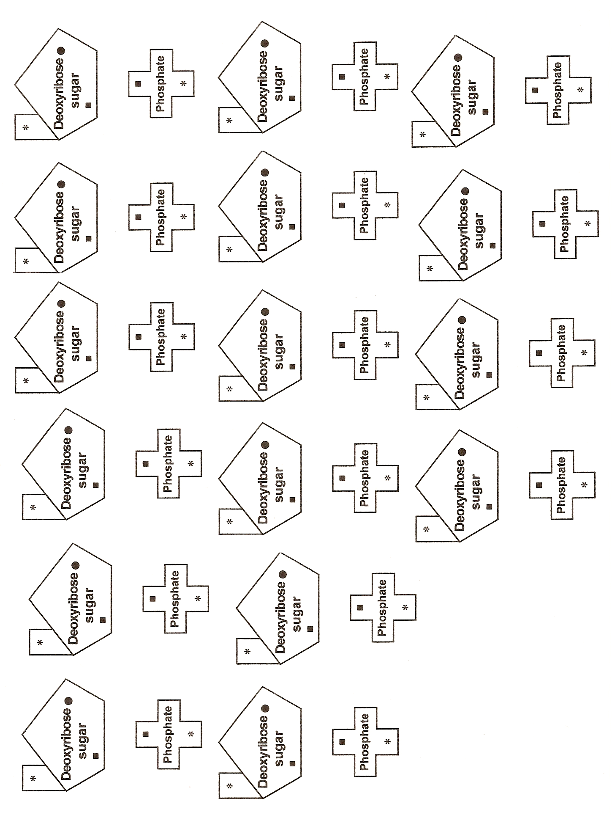

Construyendo una molécula de ADN
Guía del estudiante

Introducción:

Hoy todos sabemos que es el ADN la molécula que lleva la información hereditaria en los organismos. Sin embargo, no fue hasta mediados de la década del 1940 y principios de la década del 1950 que se realizaron los experimentos que demostraron, sin lugar a duda, que es el ácido desoxirribonucléico (ADN) la molécula que lleva la información hereditaria en los sistemas biológicos.

Objetivos específicos de aprendizaje:

- Definirán las funciones básicas de la molécula que lleva la información hereditaria (ADN)
- Identificarán los componentes de la molécula de ADN
- Reconocerán el nucleótido como la unidad básica de la molécula de ADN y distinguirán entre los cuatro (4) nucleótidos diferentes que existen en la molécula de ADN
- Construirán un modelo de la molécula de ADN.
- Definirán el concepto de complementaridad de bases y antiparalelismo
- Predecirán cómo la molécula de ADN puede llevar a cabo las funciones que se le han asignado.

Materiales:

Patrones de los componentes del ADN.

16 azúcares (“Deoxiribose sugar”-deoxiribosa)
16 grupos fosfatos (“Phosphate”)
Bases nitrogenadas
4 guaninas
4 timinas
4 adeninas
4 citocinas
Cinta adhesiva
Medio cartapacio tamaño legal

Reglas de seguridad: Utilice las tijeras con precaución.

Procedimiento:

- Se trabajará en pareja.
- Verifique que tiene todos los materiales completos.
- Construya una molécula de ADN.
- Pegue a cada azúcar una base nitrogenada. Para esto paree los puntos ( ) en los patrones.
- Pegue a cada grupo compuesto por el azúcar y la base nitrogenada un grupo fosfato. Para esto paree las estrellas (*) en el azúcar y en grupo fosfato.
- Una 8 de estos grupos (azúcar, grupo fosfato y base). Para esto paree los cuadrados del grupo fosfato y el azúcar ( ) . Utilice las siguientes unidades para formar la cadena: 2 unidades con guanina, 2 unidades con citosina, 2 unidades con timina y 2 unidades con adenina. Únalas en el orden que usted desee.
- Utilizando los grupos que le quedan, construya una segunda cadena que pueda parear con la primera a través de la unión de las bases. Importante, las letras en las cadenas deben quedar mirando hacia el frente.

Preguntas:

1. Observa detenidamente el modelo de la molécula de ADN que acabas de construir. ¿Cómo describirías esa molécula?

2. ¿Cuántas cadenas componen una molécula de ADN?

3. Cada cadena a su vez está compuesta por unidades que se repiten, llamados nucleótidos. Identifica los componentes del nucleótido y escríbelos

4. ¿Qué en común tienen los diferentes nucleótidos?

5. ¿En qué se diferencian los distintos nucleótidos?

6. ¿Son todas las bases del mismo tamaño?

7. Identifica las bases por tamaño.

8. ¿El apareamiento de las bases siempre es el mismo?

9. ¿Qué base aparea con timina? ¿Son del mismo tamaño?

10. ¿Qué base aparea con adenina? ¿Son del mismo tamaño?

11. ¿Cómo describirías la dirección de las cadenas?

12. ¿Por qué crees que tienen esa dirección?

13. ¿Es la molécula que usted formó igualmente ancha a todo lo largo?

14. ¿A qué cree usted que se deba eso?

15. Con este modelo de la molécula de ADN, predice cómo es que esta molécula lleva información y se duplica para pasar la información a la próxima generación.

Extracción de ADN
Guía del Maestro

Área: Ciencia
Nivel: 10 – 12
Objetivo General: Explicar las propiedades químicas y físicas que permiten
extraer ADN de un homogenado celular. Esto se logrará mediante la
extracción de ADN de guineos.

Objetivos Específicos:
Al finalizar esta actividad el maestro será capaz de:
1) describir la estructura química del ADN.
2) relacionar las propiedades químicas del ADN con los mecanismos químicos que permiten extraerlo de diferentes tejidos.
3) describir la función de las sustancias químicas usadas para extraer ADN.
4) extraer ADN de tejido vegetal en sus salones de clases.
5) identificar situaciones clínicas, sociales o legales para las cuales una extracción de ADN es necesaria o útil.

Estándares: Estándar # 1 – La Naturaleza de la Ciencia
Ideas Fundamentales:

- Las ideas científicas están sujetas a modificaciones según surge nueva información.
- La actividad científica se nutre de la interacción entre la ciencia y la tecnología

Estándar # 3 – Los Sistemas y Modelos
Estándar # 6 – La Conservación y el Cambio
Ideas Fundamentales:
- El ambiente y la herencia afectan las características de los organismos.
- Las características hereditarias son controladas por los genes localizados en los cromosomas.
- El material genético de las células transmite las características hereditarias de una generación a otra.
Tiempo: Dos (2) períodos de clases (de 50 minutos)

INTRODUCCIÓN:
Los ácidos nucleicos son moléculas orgánicas complejas que se aislaron por vez primera por Friedrick Miescher en 1870, a partir de los núcleos de las células blancas del pus. Se les dió este nombre porque son compuestos de naturaleza ácida y fueron encontrados en el núcleo de las células. Existen dos tipos de ácidos nucleicos, el ácido ribonucleico (ARN) y el ácido desoxiribonucleico (ADN).

El ADN está presente en todos los organismos y en algunos virus. Éste codifica información para la síntesis de proteínas y tiene la capacidad de auto replicarse. En células eucariotas, además de estar localizado en el núcleo, el ADN se encuentra en las mitocondrias y en los cloroplastos en las plantas. A diferencia de lo que ocurre en las células procariotas, el ADN de las células eucariotas está asociado a proteínas, como por ejemplo las histonas, formando los cromosomas.

La molécula del ADN tiene varias propiedades físicas y químicas que se relacionan con las maneras en que se extrae de las células. Las cargas eléctricas de los grupos fosfatos y la solubilidad son algunas de estas propiedades. Además, es importante recordar que en las células eucarióticas el ADN está localizado en el núcleo, lo que añade consideraciones adicionales cuando se usa un protocolo de extracción. Esta actividad te proveerá la oportunidad de separar el ADN del resto de los componentes celulares.
Materiales: (para grupo de 4 estudiantes)
- 1 guineo maduro
- Detergente (jabón de fregar)
- Sal de mesa
- Bolsa “zip-lock”
- Filtro de cafetera o gaza (“cheesecloth”)
- Agua
- Agitador de cristal
- 3 vasos (“beakers”) de 250ml.
- Tubo de plástico de 50 ml con tapa
- Isopropanol o Etanol al 70%
- Ablandador de carnes (“meat tenderizer”)
Soluciones:
  - Solución amortiguadora o “buffer”
10 ml de detergente de fregar
10 g de sal de mesa (1 cucharada)
90 ml de agua destilada
Una pizca de ablandador de carnes (“meat tederizer”)
  - Alcohol etílico al 95
Procedimiento:
Los estudiantes trabajaran en grupos de cuatro.
- Remueva la cáscara de un pedazo de guineo de una pulgada de largo.
- Eche el guineo en una bolsa plástica con cierre de seguridad. Cierre la bolsa.
- Macere el pedazo de guineo (puede ser con la mano) hasta obtener una consistencia bien blanda.
Añada los 25 ml de la solución amortiguadora. Cierre bien. Evite la formación de burbujas.
- Con cuidado, coloque la bolsa en posición horizontal sobre papel toalla. Asegúrese que el macerado de guineo está cubierto con la solución amortiguadora. Espere 5 minutos.
- Coloque el paño sobre el vaso plástico y filtre el guineo macerado. Luego, descarte el paño con el guineo.
- Utilice la regla para marcar dos tubos de ensayo a una distancia de 1” y de 2” desde abajo hacia arriba.
- Aňada a cada tubo de ensayo un volumen del filtrado hasta que llegue a la marca de 1”.
10. Añada al tubo de ensayo un volumen de alcohol etílico
70%-90% frío hasta llegar a la marca de 2”.
- Sin mezclar, coloque el tubo de ensayo en una gradilla o en un vaso plástico. Espere por 5 minutos. Anote los cambios que va observando.
- Inserte en el tubo de ensayo una varilla de cristal o removedor de café para remover el ADN de la capa superior del alcohol. Coloque el ADN en otro tubo de ensayo. Describa la apariencia del ADN que está removiendo.

CONTESTE LAS SIGUIENTES PREGUNTAS
- ¿Por qué crees tú que se utilizan guineos para este ejercicio?
Son muy suaves y fáciles de romper. Además los guineos están produciendo enzimas como la pectinasas y celulasas que comienzan a degradar la pared celular.
2. ¿Por qué maceras el guineo con la mano?
Por que además de estar actuando químicamente las enzimas pectinasas y celulasas mecánicamente ayudamos a romper la pared celular.
3. Identifique las fases que observó y a qué corresponde cada una.
De arriba hacia abajo aparece el ADN, el alcohol y otro material celular incluyendo proteínas.
- ¿Qué función tiene el detergente de la solución amortiguadora?
Degrada las membranas celulares. Descarga el ADN a la solución en la preparación e inhibe cualquier actividad de nucleasa.
- ¿Qué función tiene la sal de la solución amortiguadora?
La sal compite con las cargas negativas de los grupos fosfato en el ADN, por lo que ayuda a deshidratar al mismo. Además, los iones generados por la disolución de la sal provocan que haya menos moléculas de agua disponibles para solvatar al ADN.
- ¿Qué función tiene el etanol frío?
El ADN no es soluble en alcohol, por lo el añadir alcohol frío termina el proceso de deshidratación del ADN, lo que provoca que el mismo se precipite y pueda observarse como un material blancuzco y mucoso.

- ¿Cómo se observa el ADN? Relaciona la estructura química del ADN con lo que se observa cuando muchas de estas moléculas se juntan.
Cuando muchas moléculas de ADN se juntan se observa como una tela de araña blancuzca. El ADN precipitado se observa como hilos largos y delgados, esto tiene sentido porque la molécula del ADN es muy larga y estrecha.
- El ADN es soluble en agua, pero no en alcohol, ¿qué relación tienen esta propiedad con el método de extracción? Explique que pasa cuando el etanol entra en contacto con el extracto de fresas.
El ADN es soluble cuando se encuentra mezclado con el amortiguador, por lo tanto no lo podemos observar. Cuando el ADN entra en contacto con el etanol las bandas finas y delgadas se van juntando hasta lograr verse a simple vista.
- Para estudiar nuestros genes, los científicos deben extraer el ADN de algún tejido humano. ¿Esperarías tú que el método de extracción fuera el mismo? Explica por qué o por qué no.
No es el mismo método. Las células animales no poseen pared celular. No sería necesario filtrar para separar la capa de celulosa. Las células animales se pueden lisar (romper por presión osmótica) si se ponen en un medio hipotónico.
- Si deseas extraer el ADN de una persona, ¿qué células utilizarías y por qué?
Las células del tejido sanguíneo. Las células blancas contienen núcleos, pero las rojas no. Las células de la piel podrían ser útiles si sólo se necesita una pequeña cantidad de ADN.

Extracción de ADN
Guía del Estudiante

Objetivo General: Explicar las propiedades químicas y físicas que permite
extraer ADN de un homogenado celular. Esto se logrará mediante la
extracción de ADN de guineos.

Objetivos Específicos:
Al finalizar esta actividad el estudiante será capaz de:
1) describir la estructura química del ADN.
2) relacionar las propiedades químicas del ADN con los mecanismos químicos que permiten extraerlo de diferentes tejidos.
3) describir la función de las sustancias químicas usadas para extraer ADN.
4) extraer ADN de tejido vegetal en sus salones de clases.
5) identificar situaciones clínicas, sociales o legales para las cuales una extracción de ADN es necesaria o útil.

Introducción:
Los ácidos nucleicos son moléculas orgánicas complejas, que se aislaron por vez primera por Friedrick Miescher en 1870, a partir de los núcleos de las células blancas del pus. Se les dio este nombre porque son compuestos de naturaleza ácida y fueron encontrados en el núcleo de las células. Existen dos tipos de ácidos nucleicos, el ácido ribonucleico (RNA) y el ácido desoxirribonucleico (DNA).

El DNA está presente en todos los organismos y en algunos virus. Éste codifica la síntesis de proteínas y tiene la capacidad de auto replicarse. En células eucariotas, además de estar localizado en el núcleo, el DNA se encuentra en las mitocondrias y en los cloroplastos en las plantas. A diferencia de lo que ocurre en las células procariotas, el DNA de las células eucariotas está asociado a proteínas, histonas, formando los cromosomas.

La molécula del DNA tiene varias propiedades físicas y químicas que van a influenciar su extracción de la célula: su localización nuclear, cargas eléctricas de los grupos fosfatos y solubilidad. Esta actividad te proveerá la oportunidad de separar el material genético del resto de los componentes celulares.
Materiales:
- Guineos maduros
- Detergente (jabón de fregar)
- Sal de mesa
- Bolsas zip-lock
- Filtro (paño de limpiar “handy wipes” o “cheesecloth”)
- Agua destilada
- Tubos de ensayo
- Embudos de cristal
- Agitadores de cristal
- Gradillas
- Probetas de 25ml. y 100ml.
- Matraz
- Beaker de 150ml
- Ablandador de carnes (“meat tenderizer”)
Soluciones:
  - Solución amortiguadora o “buffer”
10 ml de detergente de fregar
10 g de sal de mesa (1 cucharada)
90 ml de agua destilada
Una pizca de ablandador de carnes (“meat tederizer”)

  - Alcohol etílico al 95%

Procedimiento:
Los estudiantes trabajaran en grupos de cuatro.
- Remueva la cáscara de un pedazo de guineo de una pulgada de largo.
- Eche el guineo en una bolsa plástica con cierre de seguridad. Cierre la bolsa.
- Macere el pedazo de guineo (puede ser con la mano) hasta obtener una consistencia bien blanda.
Añada los 25 ml de la solución amortiguadora. Cierre bien. Evite la formación de burbujas.
- Con cuidado, coloque la bolsa en posición horizontal sobre papel toalla. Asegúrese que el macerado de guineo está cubierto con la solución amortiguadora. Espere 5 minutos.
- Coloque el paño sobre el vaso plástico y filtre el guineo macerado. Luego, descarte el paño con el guineo.
- Utilice la regla para marcar dos tubos de ensayo a una distancia de 1” y de 2” desde abajo hacia arriba.
- Añada a cada tubo de ensayo un volumen del filtrado hasta que llegue a la marca de 1”.
- Añada al tubo de ensayo un volumen de alcohol etílico 70%-90% frío hasta
llegar a la marca de 2”.
- Sin mezclar, coloque el tubo de ensayo en una gradilla o en un vaso plástico. Espere por 5 minutos. Anote los cambios que va observando.
- Inserte en el tubo de ensayo una varilla de cristal o removedor de café para remover el ADN de la capa superior del alcohol. Coloque el ADN en otro tubo de ensayo. Describa la apariencia del ADN que está removiendo.

CONTESTE LAS SIGUIENTES PREGUNTAS
1. ¿Por qué crees tú que se utilizan guineos para este ejercicio?

- ¿Por qué maceras el guineo con la mano?

3. Identifique las fases que observó y a qué corresponde cada una.

4. ¿Qué función tiene el detergente de la solución amortiguadora?

5. ¿Qué función tiene la sal de la solución amortiguadora?
6. ¿Qué función tiene el etanol frío?

7. ¿Cómo se observa el DNA? Relaciona la estructura química del DNA con lo que se observa cuando muchas de estas moléculas se juntan.

8. El ADN es soluble en agua, pero no en alcohol, ¿qué relación tienen esta propiedad con el método de extracción? Explique que pasa cuando el etanol entra en contacto con el extracto de fresas.

9. Para estudiar nuestros genes, los científicos deben extraer el DNA de algún tejido humano. ¿Esperarías tú que el método de extracción fuera el mismo? Explica por qué o por qué no.

10. Si deseas extraer el DNA de una persona, ¿qué células utilizarías y por qué?

Analizando la variación genética: Huella Genética
Guía del Maestro

Conceptos:

ADN, diploide, alelos, variación genética, enzimas de restricción, huella genética

Estándares de la Ciencia e Ideas Fundamentales:

Estándar # 1 - La naturaleza de la ciencia

- Las ideas científicas están sujetas a modificaciones según surge nueva información.
- La actividad científica se nutre de la interacción entre la ciencia y la tecnología

Estándar # 7 - La ciencia, la tecnología y la sociedad

- Las explicaciones científicas deben cumplir con los siguientes criterios:
ser consistentes con la prueba experimental, y tener una estructura lógica.

- La actividad científica afecta el desarrollo social, económico y tecnológico de las sociedades.
- La solución de problemas se nutre de enfoques múltiples e interdisciplinarios
- El desarrollo y el uso del conocimiento científico y tecnológico conlleva a decisiones éticas y morales.
- La tecnología ayuda a solucionar problemas y a satisfacer las necesidades humanas.

Objetivos específicos de aprendizaje:

- Definir variación genética y su importancia en la técnica de huella genética
- Describir el procedimiento para determinar una huella genética
- Definir enzima de restricción
- Analizar los perfiles de restricción de distintos individuos y explicar similitudes y diferencias
- Discutir la importancia de esta técnica en estudios de biología y para la sociedad

Tiempo de duración: 1 hora

Materiales por estudiante: Guía del estudiante

Reglas de seguridad: Ninguna

Trasfondo:

Si miramos a nuestro alrededor, concluimos que entre las personas existe una gran variedad. A simple vista, podemos ver que somos diferentes en el color de los ojos, el color de la piel, la estatura, el tipo de pelo, etc. Si miramos más detalladamente, nos daremos cuenta de que no existen dos personas iguales: cada persona es única. A través de los conceptos básicos de genética que conocemos, hemos aprendido que las diferencias entre las personas reflejan diferencias en el material genético (ADN).

Según resultados publicados en mayo de 2003 por el Proyecto del Genoma Humano (HGP), un ser humano comparte el 99.99% de su genoma con el resto de la humanidad. El genoma de los seres humanos está compuesto por tres mil millones de nucleótidos y ya se han identificado más de 1.4 millones de nucleótidos donde los seres humanos presentamos diferencias (single nucleotide polymorphisms). Los sitios donde se encuentran estas diferencias no están uniformemente distribuidos en el genoma. Muchas de estas diferencias se encuentran localizadas en regiones
del ADN que no se expresan.

Aunque las diferencias no están uniformemente distribuidas, el estudio detallado de la secuencia del genoma humano ha demostrado que existen regiones muy similares entre los individuos y otras altamente variables. El análisis de las regiones altamente variables en los seres humanos es la clave para el desarrollo de la técnica de la huella digital del ADN o Huella genética.

¿Qué es la Huella genética?
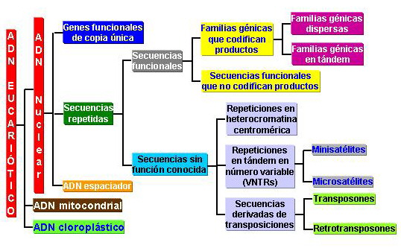
La Huella genética es una técnica que identifica individuos basada en un análisis de las diferencias en el ADN (figura 1). Es decir, la Huella genética es una técnica que permite detectar diferencias en el ADN de diferentes individuos.

Figura 1: Esquema de la organización del ADN en eucariotas
¿Cómo se construye una Huella genética?

Los métodos para generar la huella genética de un organismo se basan en el análisis de los fragmentos generados por el corte de regiones variables con enzimas de restricción (VNTRs). Una Huella genética involucra cuatro procedimientos básicos: (1) Aislar el ADN genómico del individuo o el ADN de las regiones variables; (2) Cortar el ADN en pedazos más pequeños y manejables; (3) Separar esos pedazos por tamaño e identificar los que corresponden a las regiones variables y; (4) Analizar el perfil de pedazos de cada individuo. Ese análisis es lo que compone el Huella genética del individuo.

Inicio:

Ejercicio de exploración:

- Se procederá a dividir el grupo en parejas.
- Se le entregará a cada estudiante una pre-prueba sobre los conceptos a discutirse que será contestada individualmente.
- Mediante un diálogo, la pareja comparará sus contestaciones y cada uno argumentará a favor de su contestación.
- Cada pareja presentará sus contestaciones al grupo con los argumentos.

Desarrollo de las actividades:

Para las actividades sólo se requiere copiar la guía del estudiante.

Procedimiento:

- Se trabajará en parejas. Se mantendrán las parejas de la parte de exploración.

Actividad 1: Procedimiento para determinar la Huella genética de un individuo

Los métodos para generar la huella genética de un organismo se basan en el análisis de los fragmentos generados al cortar el ADN de un organismo. El procedimiento para hacer la Huella genética de un organismo involucra cuatro procedimientos básicos: (1) Aislar el ADN del individuo o aislar el ADN de las regiones donde los diferentes organismos somos distintos; (2) Cortar el ADN en pedazos más pequeños y manejables; (3) Separar esos pedazos por tamaño e identificar los que corresponden a las regiones variables y; (4) Analizar el perfil de pedazos de cada individuo.

PASOS:

1. Aislamiento del ADN genómico- Los métodos para aislar el ADN genómico se basan en el rompimiento del tejido, las envolturas que rodean la célula y la membrana plasmática. Para este rompimiento, generalmente se utilizan detergentes. El detergente no sólo rompe tejidos y células sino que también elimina carbohidratos y lípidos. Luego de rota la célula, se eliminan las proteínas y el RNA, para entonces recuperar el ADN a través de una precipitación diferencial con alcohol y sal. El ADN genómico que puede ser utilizado para un Huella genética tiene que estar íntegro y libre de contaminantes.

2. Corte del ADN genómico con enzimas de restricción- Una vez aislado el ADN genómico, éste se corta en pedazos más pequeños utilizando lo que conocemos como enzimas de restricción (RE). Las enzimas de restricción son enzimas que reconocen secuencias específicas dentro del ADN de cadena doble y catalizan el rompimiento del enlace entre dos nucleótidos dentro de esa secuencia. La secuencia que reconoce una RE es palindrómica. Es decir, en dirección 5’ a 3’, en cada cadena la secuencia es la misma. Tomemos por ejemplo la enzima Hae III. Esta enzima reconoce la siguiente secuencia y corta entre C y G:

5’GGCC 3’
3’CCGG 5’

Si leemos la secuencia en dirección 5’ a 3’ en cualquiera de las dos cadenas que componen el ADN tenemos 5’ GGCC 3’. Eso es un palíndrome. Las flechas señalan los lugares de corte en la secuencia.

¿Cuál de las siguientes secuencias podría ser reconocida por una enzima de restricción? ¿Por qué?

a. 5’ ATTA 3’ c. 5’ GGATCC 3’
3’ TAAT 5’ 3’ CCTAGG 5’

b. 5’ GAATTC 3’ d. 5’ GATAGA 3’
3’ CTTAAG 5’ 3’ CTATCT 5’

Contestación: Sólo la b y c son secuencias que pueden ser reconocidas por una enzima de restricción ya que son secuencias palindrómicas.

3. Separación- Luego de cortado el ADN, los pedazos se separan por tamaño en un gel de agarosa.

4. Identificación de las regiones variables del ADN- El ADN separado en el gel se transfiere y se fija a una membrana. Luego, utilizando un ADN de cadena sencilla complementario al ADN de la región variable se localizan, y así se identifican, los pedazos de ADN que corresponden a la región variable bajo estudio.

5. Análisis de los pedazos de ADN- Al conjunto de fragmentos generados al cortar con una enzima de restricción y separados por tamaño en un medio (gel) y el patrón de los pedazos es lo que compone la huella genética del individuo (ADN fingerprinting) (Figura 1).

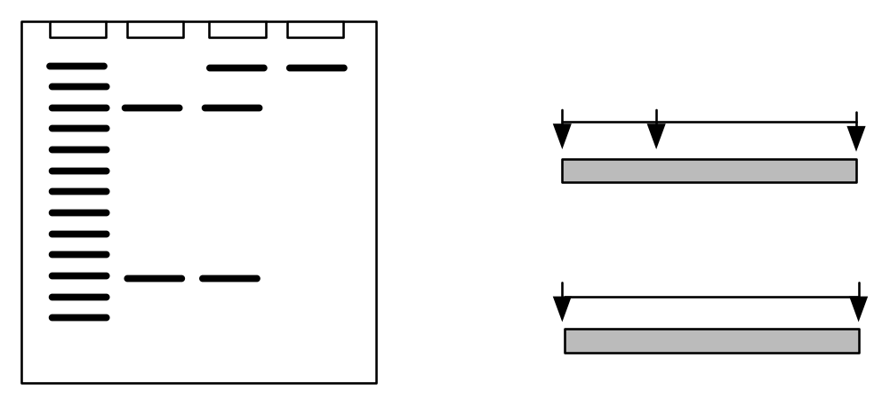
1 2 3 4
Región variable en un cromosoma
Cromosoma A

Cromosoma B

Figura 1: Huella digital de tres individuos. a) Pedazos de ADN separados por tamaño. carril 1: referencia de tamaño, carril 2: individuo 1; carril 3: individuo 2 y carril 4: individuo 3. b) El cromosoma, las flechas indican lugares donde corta la enzima de restricción.

En el ejemplo de la figura 1 se compara el patrón de digestión que se obtiene de tres individuos. El individuo uno genera 2 bandas, el individuo dos genera 3 bandas y el individuo tres genera 1 banda.

¿A qué atribuyes las diferencias entre los cromosomas A y B?
A diferencias en su secuencia de ADN. En el cromosoma A existe un lugar de reconocimiento para la enzima que no existe en el cromosoma B.
¿Cuáles son los cromosomas que posee el individuo 1? Dos cromosomas A
¿Cuáles son los cromosomas del individuo 2? Un cromosoma A y un cromosoma B
¿del individuo 3? Dos cromosomas B
Según tu análisis, ¿Cuál de los individuos es heterocigótico? ¿Homocigótico?
El individuo dos es A/B; el individuo uno es A/A y el tres es B/B.

Figura 2: Procedimiento para hacer una huella genética (tomado de science4kids.com/Southernblot.htm)
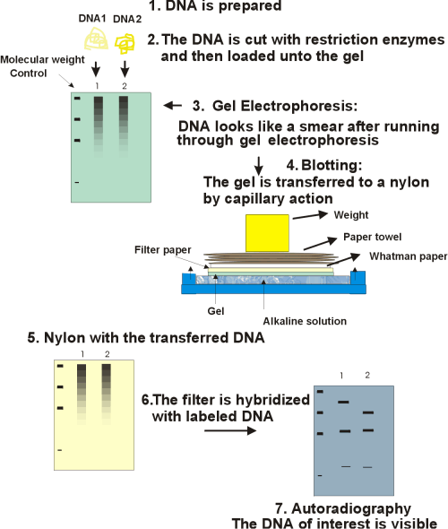
1. Aislar el ADN
2. Cortar el ADN y separar los pedazos en un gel

3. Transferir los fragmentos separados a una membrane de nilón

Membrana de nilón
4. Identificar los
fragmentos que contienen las regiones variables utilizando una sonda radioactiva.

5. Análisis del patrón de bandas

Actividad 2: Enzimas de restricción

A continuación tenemos regiones altamente variables del cromosoma 19 de José y María. Como somos organismos diploides, hay dos secuencias de ADN para cada uno de ellos.

José

Cromosoma Materno
5’-ATCTTGACCAATGTGAAAGGCCAATATAGCATTGGCCAAGCTCTC-3’
3’-TAGAACTGGTTACACTTTCCGGTTATATCGTAACCGGTTCGAGAG-5’

Cromosoma Paterno
5’-ATCTTGGCCAATGTGAAGGGCCAATATAGCATTGGTCAAGTTCTC-3’
3’-TAGAACCGGTTACACTTCCCGGTTATATCGTAACCAGTTCAAGAG-5’

María

Cromosoma Materno
5’-ATGTTGGCCAATGTGAGGACCAATATAGCATTGGCAAAGCTCTCG-3’
3’-TACAACCGGTTACACTCCTGGTTATATCGTAACCGTTTCGAGAGC-5’

Cromosoma Paterno
5’-ATCTTGGCCAATATCAAAGACCAATATAGCATTGGCCAAGCTCTC-3’
3’-TAGAACCGGTTATAGTTTCTGGTTATATCGTAACCGGTTCGAGAG-5

1. Localiza la secuencia que reconoce la enzima Hae III (5’ GGCC 3 ’). Es importante que se busque desde el 5’ hacia el 3’. Corte cada pedazo de ADN (Hae III corta entre G y C).

2. ¿Cuántos fragmentos se producen al cortar el cromosoma materno de José y de qué tamaños son éstos? Produce tres de 10, 15 y y20 pb.

3. ¿Cuántos fragmentos se producen al cortar el cromosoma paterno de José y de qué tamaños son éstos? Produce tres de 7, 13 y 25 pb.

4. ¿Cuántos fragmentos se producen de la muestra de ADN de María y de qué tamaños son éstos? Del cromosoma materno se producen dos fragmentos de 7 y 38 pb y del cromosoma paterno se producen tres fragmentos de 7, 28 y 10 pb.

5. Separe por tamaño los fragmentos generados del ADN de José y María en un gel de agarosa. El número a la izquierda del gel representan pares de bases.

6. ¿Identifica esta prueba diferencias genéticas entre José y María? ¿Por qué? Sí, porque cada uno tiene un patrón de bandas distinto.

María José
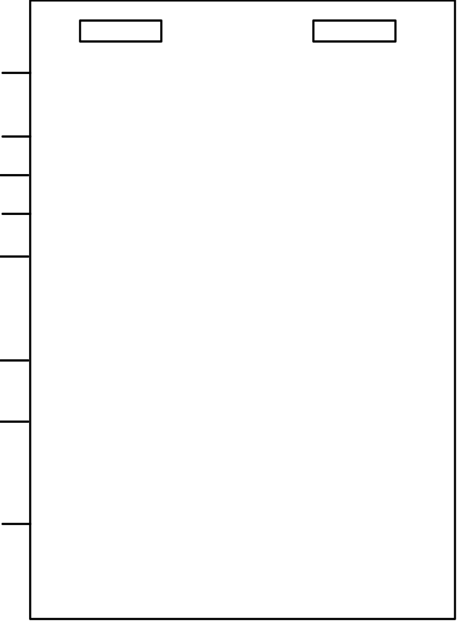
Marcador
de tamaño

40

30

25
20

15

10

8

5

- Analice sus resultados y explique genéticamente a qué se deben esas diferencias.
A que María y José tienen diferencias en su secuencia, que llevan a que tengan o no el palíndorme de la enzima. Ejemplo en la posición 7 del cromosoma materno de José hay una A. Esa diferencia hace que allí no exista en palíndrome para la enzima.
Actividad 3: Se mezclan tres bebés en un hospital

El 6 de junio aproximadamente a la 1:00 pm. la Sra. Smith, Sra. Stevenson y Sra. Jones tuvieron un niño cada una en un hospital. A la 1:20 pm sonó la alarma de incendio del Hospital. Las enfermeras y el personal del hospital se apresuraron a desalojar a los pacientes, y los tres recién nacidos se pusieron a salvo. Después de haber pasado el peligro, el personal del hospital se encontró con la situación de que a los bebés no se les había colocado el brazalete de identificación. La similitud física entre los bebés no permitía una identificación precisa de ellos. La doctora encargada de pediatría, ordenó se tomara una muestra de ADN de los tres bebés y de las tres parejas de padres para realizar un Huella genética.

El laboratorio analizó dos regiones altamente variables del cromosoma 17. Los resultados se muestran en la figura 3. Tu trabajo es decidir qué bebé le pertenece a cada pareja.

Marcador Smith Stevenson Jones
de tamaño
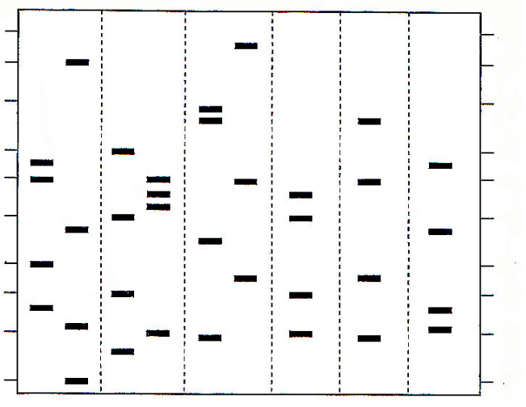
Sr. Sra. Sr. Sra. Sr. Sra. bebé 1 bebé 2 bebé 3
240

200
160

120
100
80 60
50 40
30

Figura 3: Resultados del análsis del ADN de las tres parejas y los tres bebés (Tomado de Kreuzer y Massey, 1996).

¿Cuál es el bebé de los Smith? ¿Por qué? El bebé de los Smith es el bebé 3. De arriba hacia abajo el fragmento 1, lo heredó del papá, el 2 de la mamá, el 3 del papá y el 4 de la mamá.

¿Cuál es el bebé de los Stevenson? ¿Por qué? El bebé 1. fragmento 1 de la mamá, 2 del papá, 3 del papá y 4 de la mamá.

¿De los Jones? ¿Por qué? El bebé 2. Fragmento 1 del papá, 2 de mamá, 3 de mamá y 4 de papá.

Actividad 4: Un caso de paternidad

El Sr. Megabucks, un hombre que en su juventud le gustaba irse de parranda, murió recientemente. Desde su muerte, tres mujeres han reclamado tener un hijo de él y demandan parte de la herencia que él dejó. El Sr. Megabucks, anticipando que algo así podría ocurrir, dejó una muestra de sangre congelada para que se pudiera utilizar en los análisis de paternidad. Se tomaron muestras de las tres mujeres así como de sus hijos y del Sr. Megabucks y se utilizaron para analizar regiones variables del genoma. Los Huella genética de esas pruebas son presentados en la figura 4. Analice usted los resultados y determine si alguno de esos niños es hijo del Sr. Megabucks.
Marcador
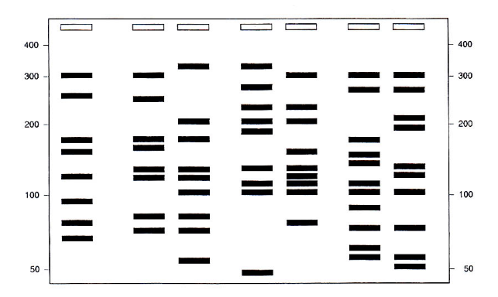
de tamaño M g m1 1 m2 2 m3 3

Figura 4: Resultados del análisis de ADN del Sr. Megabucks (Mg), las tres mujeres (m1, m2 y m3) y los tres niños (1, 2 y 3) (Tomado de Kreuzer y Massey, 1996)
¿Algunos de los niños es del Sr. Megabucks? ¿Por qué? El bebé dos. Por que comparte con el Sr. Megabucks los fragmentos 1, 4, 5 y 8. El resto los comparte con la madre.

Actividad 5: El caso del cuchillo ensangrentado
El pasado mes de marzo, agentes del orden público recibieron una llamada anónima alertando sobre el robo de una colección de joyas que iba a ocurrir en el Museo de Arte Nacional. Cuando llegaron al Museo, se percataron de que ya era muy tarde: las joyas habían sido robadas. En el piso, cerca del cofre vacío, yacía el cuerpo de un hombre muerto que el jefe de la policía reconocía como el del ladrón de joyas internacional Heinrich Millhouse. Le habían disparado en el pecho a quemarropa; su ropa estaba totalmente ensangrentada. Debajo del cuerpo, el inspector encontró un cuchillo ensangrentado.
Al día siguiente, la policía arrestó en el aeropuerto a Englewood Smink, compañero de crimen ocasional de Millhouse. Smink negó conocer del robo o del asesinato. Cuando se le preguntó sobre una cortadura reciente en su mano, Smink dijo que había tenido un accidente en la cocina esa mañana. Incrédulo, el inspector ordenó pruebas de ADN a la víctima, la sangre en la ropa de la víctima, la sangre en el cuchillo encontrado y de Smink. En la figura 5 los resultados de las pruebas.

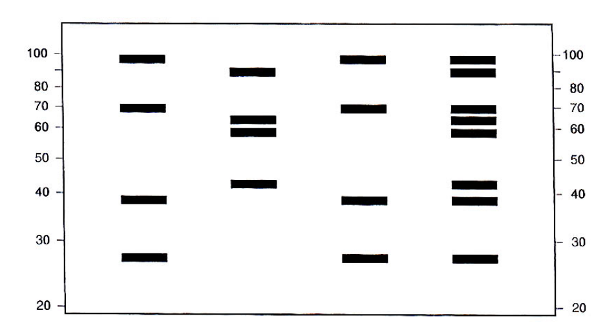
Marcador Millhouse Smink ropa cuchillo

Figura 5: Resultados del análisis de ADN del Sr. Milhouse, Sr. Smink, la ropa y el cuchillo (Tomado de Kreuzer y Massey, 1996).
a. ¿Mató Smink a Millhouse? No hay pruebas suficiente. El cuerpo de Millhouse presentaba un disparo en el pecho. Lo único que la prueba de ADN determina es que el cuchillo contenía sangre de Smink. Hay que determinar si Smink disparó contra Millhouse.

b. ¿Deben llevarse a cabo otras pruebas? ¿Por qué? Sí, porque el Sr. Millhouse presentaba una herida de bala. Hay que determinar si murió a causa del disparo.

Preguntas de análisis:

1. ¿Cómo explicas que cada individuo tenga una huella genética única?

Cada individuo tiene una huella genética distinta porque existen variaciones en la secuencia de nucleótidos en el ADN. Esas diferencias son reflejadas en el patrón de digestión que compone una huella genética.

2. ¿Qué usos se le puede dar a esta técnica en estudios biológicos?

Para estudios evolutivos y de taxononía. Hay un principio biológico que señala que mientras más cerca están dos organismos más similitudes tendrán en su secuencia de ADN.

3. Además de los casos discutidos, ¿qué otros usos puede tener esta técnica?

Actualmente se utiliza para la identificación de desaparecidos como en el caso del atentado contra las Torres Gemelas o para identificar soldados desaparecidos en combate.

En la biología, la técnica de huella genética es utilizada para establecer relaciones evolutivas dentro de un grupo de organismos y la variación en una población. La figura 6 muestra los resultados de un trabajo de investigación realizado en el laboratorio de Biotecnología de la UPR-Humacao por el Dr. Francisco Fuentes y la Dra. Isabel G. Cintrón. En este trabajo se analizaron genéticamente un grupo de bacterias aisladas del ambiente.

A. B.
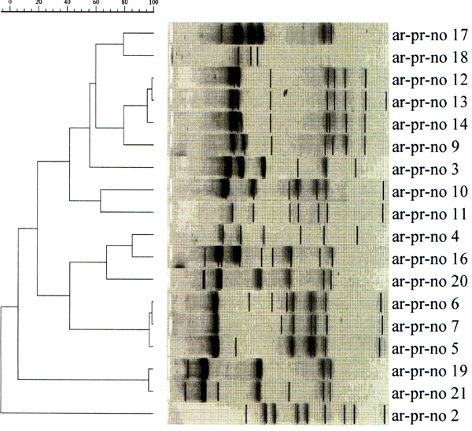

Figura 6: Endograma de 18 bacterias aisladas del ambiente. A. Endograma; B. Gelatina con los productos de digestión del 16S rADN con las enzimas MspI, HaeIII y RsaI.

Bibliografía:

International Human Genome Sequencing Consortium (2001) Initial sequencing and analysis of the human genome. Nature 409:860-921.

Klug, W.S. y M.R. Cummings (1999) Conceptos de Genética. 5ta Edición. Prentice Hall Iberia, España. Página 486.

Kreuzer, H. y A. Massey (1996) Recombinant DNA and Biotechnology: A guide for teachers. 1ra Edición. ASM Press. 1325 Massachusetts, N.W. Páginas 281-310.

Venter, J. C. et al. (2001) The sequence of the human genome. Science 291:1304-1351.

Cierre

Presentación en power point sobre la técnica de huella genética y sus aplicaciones.

Ensayo de un minuto:

Pie forzado: La huella genética …

Instrucciones: El estudiante comenzará su ensayo con el pie forzado y escribirá sobre este tema todo lo que pueda en un minuto. Luego, lo pasa al otro compañero que sin leer, seguirá escribiendo por un minuto.

Reflexión:

Piensa en cómo el desarrollo tecnológico puede ayudar a problemas y situaciones sociales.

Análisis de la pre-prueba:

El estudiante regresará a la pre-prueba y la volverá a contestar. Identificará conceptos erróneos que tenía al comenzar la actividad.

Actividad de extensión:

Buscar noticias o información donde hayan utilizado la técnica de huella genética.

Analizando la variación genética: Huella Genética
Guía del Estudiante

Introducción:

Si miramos a nuestro alrededor, concluimos que entre las personas existe una gran variedad. A simple vista, podemos ver que somos diferentes en el color de los ojos, el color de la piel, la estatura, el tipo de pelo, etc. Si miramos más detalladamente, nos daremos cuenta de que no existen dos personas iguales: cada persona es única. A través de los conceptos básicos de genética que conocemos, hemos aprendido que las diferencias entre las personas son reflejo de las diferencias en su material genético (ADN). Estas diferencias han sido utilizadas para generar la huella genética de los individuos y esa huella, como la huella de los dedos, es única para cada individuo. ¿Te gustaría saber cómo se hace una huella genética y cómo la podemos interpretar? Pues te invito a que hagamos juntos una huella genética.

Conceptos:

ADN, diploide, alelos, variación genética, enzimas de restricción, huella genética

Estándares de la Ciencia e Ideas Fundamantales:

Estándar # 1 - La naturaleza de la ciencia

- Las ideas científicas están sujetas a modificaciones según surge nueva información.
- La actividad científica se nutre de la interacción entre la ciencia y la tecnología

Estándar # 7 - La ciencia, la tecnología y la sociedad

- Las explicaciones científicas deben cumplir con los siguientes criterios:
ser consistentes con la prueba experimental, y tener una estructura lógica.

- La actividad científica afecta el desarrollo social, económico y tecnológico de las sociedades.
- La solución de problemas se nutre de enfoques múltiples e interdisciplinarios
- El desarrollo y el uso del conocimiento científico y tecnológico conlleva a decisiones éticas y morales.
- La tecnología ayuda a solucionar problemas y a satisfacer las necesidades humanas.

Objetivos específicos de aprendizaje:

- Definir variación genética y su importancia en la técnica de huella genética
- Describir el procedimiento para determinar una huella genética
- Definir enzima de restricción
- Analizar los perfiles de restricción de distintos individuos y explicar similitudes y diferencias
- Discutir la importancia de esta técnica en estudios de biología y para la sociedad

Tiempo de duración: 1 hora

Materiales por estudiante: Guía del estudiante

Reglas de seguridad: Ninguna

Actividad 1: Procedimiento para determinar la Huella genética de un individuo

Los métodos para generar la huella genética de un organismo se basan en el análisis de los fragmentos generados al cortar el ADN de un organismo. El procedimiento para hacer la Huella genética de un organismo involucra cuatro procedimientos básicos: (1) Aislar el ADN del individuo o aislar el ADN de las regiones donde los diferentes organismos somos distintos; (2) Cortar el ADN en pedazos más pequeños y manejables; (3) Separar esos pedazos por tamaño e identificar los que corresponden a las regiones variables y; (4) Analizar el perfil de pedazos de cada individuo.

PASOS:

1. Aislamiento del ADN genómico- Los métodos para aislar el ADN genómico se basan en el rompimiento del tejido, las envolturas que rodean la célula y la membrana plasmática. Para este rompimiento, generalmente se utilizan detergentes. El detergente no sólo rompe tejidos y células sino que también elimina carbohidratos y lípidos. Luego de rota la célula, se eliminan las proteínas y el RNA, para entonces recuperar el ADN a través de una precipitación con alcohol y sal. El ADN genómico que puede ser utilizado para un Huella genética tiene que estar íntegro y libre de contaminantes.

2. Corte del ADN genómico con enzimas de restricción- Una vez aislado el ADN genómico, éste se corta en pedazos más pequeños utilizando lo que conocemos como enzimas de restricción (RE). Las enzimas de restricción son enzimas que reconocen secuencias específicas dentro del ADN de cadena doble y catalizan el rompimiento del enlace entre dos nucleótidos dentro de esa secuencia. La secuencia que reconoce una RE es palindrómica. Es decir, en dirección 5’ a 3’, en cada cadena la secuencia es la misma. Tomemos por ejemplo la enzima Hae III. Esta enzima reconoce la siguiente secuencia y corta entre C y G:

5’GGCC 3’
3’CCGG 5’
Si leemos la secuencia en dirección 5’ a 3’ en cualquiera de las dos cadenas que componen el ADN tenemos 5’ GGCC 3’. Eso es un palíndrome. Las flechas señalan los lugares de corte en la secuencia.

¿Cuál de las siguientes secuencias podría ser reconocida por una enzima de restricción?

a. 5’ ATTA 3’ c. 5’ GGATCC 3’
3’ TAAT 5’ 3’ CCTAGG 5’

b. 5’ GAATTC 3’ d. 5’ GATAGA 3’
3’ CTTAAG 5’ 3’ CTATCT 5’

3. Separación- Luego de cortado el ADN, los pedazos se separan por tamaño en un gel de agarosa.

4. Identificación de las regiones variables del ADN- El ADN separado en el gel se transfiere y se fija a una membrana. Luego, utilizando un ADN de cadena sencilla complementario al ADN de la región variable se localizan, y así se identifican, los pedazos de ADN que corresponden a la región variable bajo estudio.

5. Análisis de los pedazos de ADN- Al conjunto de fragmentos generados al cortar con una enzima de restricción y separados por tamaño en un medio (gel) y el patrón de los pedazos es lo que compone la huella genética del individuo (ADN fingerprinting) (Figura 1).
1 2 3 4 Región variable en un cromosoma
Cromosoma A

Cromosoma B

Figura 1: Huella digital de tres individuos. a) Pedazos de ADN separados por tamaño. carril 1: referencia de tamaño, carril 2: individuo 1; carril 3: individuo 2 y carril 4: individuo 3. b) El cromosoma, las flechas indican lugares donde corta la enzima de restricción.

En el ejemplo de la figura 1 se compara el patrón de digestión que se obtiene de tres individuos. El individuo uno genera 2 bandas, el individuo dos genera 3 bandas y el individuo tres genera 1 banda.

¿A qué atribuyes las diferencias entre los cromosomas A y B?

¿Cuáles son los cromosomas que posee el individuo 1? ________________
¿Cuáles son los cromosomas del individuo 2?_______________________
¿del individuo 3? __________________
Según tu análisis, ¿Cuál de los individuos es heterocigótico? ¿Homocigótico?
________________________________________________________

Figura 2: Procedimiento para hacer una huella genética (tomado de science4kids.com/Southernblot.htm)

1. Aislar el ADN
2. Cortar el ADN y separar los pedazos en un gel

3. Transferir los fragmentos separados a una membrane de nilón

Membrana de nilón

4. Identificar los
fragmentos que contienen las regiones variables utilizando una sonda radioactiva.

5. Análisis del patrón de bandas

Actividad 2: Enzimas de restricción

A continuación tenemos regiones altamente variables del cromosoma 19 de José y María. Como somos organismos diploides, hay dos secuencias de ADN para cada uno de ellos.

José

Cromosoma Materno
5’-ATCTTGACCAATGTGAAAGGCCAATATAGCATTGGCCAAGCTCTC-3’
3’-TAGAACTGGTTACACTTTCCGGTTATATCGTAACCGGTTCGAGAG-5’

Cromosoma Paterno
5’-ATCTTGGCCAATGTGAAGGGCCAATATAGCATTGGTCAAGTTCTC-3’
3’-TAGAACCGGTTACACTTCCCGGTTATATCGTAACCAGTTCAAGAG-5’

María

Cromosoma Materno
5’-ATGTTGGCCAATGTGAGGACCAATATAGCATTGGCAAAGCTCTCG-3’
3’-TACAACCGGTTACACTCCTGGTTATATCGTAACCGTTTCGAGAGC-5’

Cromosoma Paterno
5’-ATCTTGGCCAATATCAAAGACCAATATAGCATTGGCCAAGCTCTC-3’
3’-TAGAACCGGTTATAGTTTCTGGTTATATCGTAACCGGTTCGAGAG-5

1. Localiza la secuencia que reconoce la enzima Hae III (5’ GGCC 3 ’). Corte cada pedazo de ADN (Hae III corta entre G y C).

2. ¿Cuántos fragmentos se producen al cortar el cromosoma materno de José y de qué tamaños son éstos?
_________________________________________________________.

3. ¿Cuántos fragmentos se producen al cortar el cromosoma paterno de José y de qué tamaños son éstos?
_________________________________________________________

4. ¿Cuántos fragmentos se producen de la muestra de ADN de María y de qué tamaños son éstos?
_________________________________________________________.

5. Separe por tamaño los fragmentos generados del ADN de José y María en un gel de agarosa. El número a la izquierda representa el número de pares de nucléotido que posee el pedazo de ADN.

6. ¿Identifica esta prueba diferencias genéticas entre José y María?_______

María José
Marcador
de tamaño

40

30

25
20

15

10

8

5

7. Analice sus resultados y explique genéticamente a qué se deben esas diferencias. __________________________________________________________________________________________________________________Actividad 3: Se mezclan tres bebés un un hospital

El 6 de junio aproximadamente a la 1:00 pm. la Sra. Smith, Sra. Stevenson y Sra. Jones tuvieron un niño cada una en un hospital. A la 1:20 pm sonó la alarma de incendio del Hospital. Las enfermeras y el personal del hospital se apresuraron a desalojar a los pacientes, y los tres recién nacidos se pusieron a salvo. Después de haber pasado el peligro, el personal del hospital se encontró con la situación de que a los bebés no se les había colocado el brazalete de identificación. La similitud física entre los bebés no permitía una identificación precisa de ellos. La doctora encargada de pediatría, ordenó se tomara una muestra de ADN de los tres bebés y de las tres parejas de padres para realizar un Huella genética.

El laboratorio analizó dos regiones altamente variables del cromosoma 17. Los resultados se muestran en la figura 3. Tu trabajo es decidir qué bebé le pertenece a cada pareja.

Marcador Smith Stevenson Jones
de tamaño
Sr. Sra. Sr. Sra. Sr. Sra. bebé 1 bebé 2 bebé 3
240

200
160

120
100
80 60
50 40
30

Figura 3: Resultados del análsis del ADN de las tres parejas y los tres bebés (Tomado de Kreuzer y Massey, 1996).

¿Cuál es el bebé de los Smith? ¿Por qué?

¿Cuál es el bebé de los Stevenson? ¿Por qué?

¿De los Jones? ¿Por qué?

Actividad 4: Un caso de paternidad

El Sr. Megabucks, un hombre que en su juventud le gustaba irse de parranda, murió recientemente. Desde su muerte, tres mujeres han reclamado tener un hijo de él y demandan parte de la herencia que él dejó. El Sr. Megabucks, anticipando que algo así podría ocurrir, dejó una muestra de sangre congelada para que se pudiera utilizar en los análisis de paternidad. Se tomaron muestras de las tres mujeres así como de sus hijos y del Sr. Megabucks y se utilizaron para analizar regiones variables del genoma. Los Huella genética de esas pruebas son presentados en la figura 4. Analice usted los resultados y determine si alguno de esos niños es hijo del Sr. Megabucks.

Marcador
de tamaño M g m1 1 m2 2 m3 3

Figura 4: Resultados del análisis de ADN del Sr. Megabucks (Mg), las tres mujeres (m1, m2 y m3) y los tres niños (1, 2 y 3) (Tomado de Kreuzer y Massey, 1996)
¿Algunos de los niños es del Sr. Megabucks? ¿Por qué?

Actividad 5: El caso del cuchillo ensangrentado

El pasado mes de marzo, agentes del orden público recibieron una llamada anónima alertando sobre el robo de una colección de joyas que iba a ocurrir en el Museo de Arte Nacional. Cuando llegaron al Museo, se percataron de que ya era muy tarde: las joyas habían sido robadas. En el piso, cerca del cofre vacío, yacía el cuerpo de un hombre muerto que el jefe de la policía reconocía como el del ladrón de joyas internacional Heinrich Millhouse. Le habían disparado en el pecho a quemarropa; su ropa estaba totalmente ensangrentada. Debajo del cuerpo, el inspector encontró un cuchillo ensangrentado.
Al día siguiente, la policía arrestó en el aeropuerto a Englewood Smink, compañero de crimen ocasional de Milhouse. Smink negó conocer del robo o del asesinato. Cuando se le preguntó sobre una cortadura reciente en su mano, Smink dijo que había tenido un accidente en la cocina esa mañana. Incrédulo, el inspector ordenó pruebas de ADN a la víctima, la sangre en la ropa de la víctima, la sangre en el cuchillo encontrado bajo la víctima y de Smink. La figura 4 demuestra los resultados de las pruebas.

Marcador Millhouse Smink ropa cuchillo

Figura 5: Resultados del análisis de ADN del Sr. Milhouse, Sr. Smink, la ropa y el cuchillo (Tomado de Kreuzer y Massey, 1996).

a. ¿Mató Smink a Millhouse? ¿Por qué?

b. ¿Deben llevarse a cabo otras pruebas? ¿Por qué?

Preguntas de análisis:

1. ¿Cómo explicas que cada individuo tenga una huella genética única?

2. ¿Qué usos se le puede dar a esta técnica en estudios biológicos?

3. Además de los casos discutidos, ¿qué otros usos puede tener esta técnica?
Bibliografía:

International Human Genome Sequencing Consortium (2001) Initial sequencing and analysis of the human genome. Nature 409:860-921.

Klug, W.S. y M.R. Cummings (1999) Conceptos de Genética. 5ta Edición. Prentice Hall Iberia, España. Página 486.

Kreuzer, H. y A. Massey (1996) Recombinant DNA and Biotechnology: A guide for teachers. 1ra Edición. ASM Press. 1325 Massachusetts, N.W. Páginas 281-310.

Análisis Forense de ADN
Guía del maestro

Referencia: Biotechnology ExplorerTM- Kit de huella genética. BIO-RAD.

Nivel: 10-12

Objetivo General:
- Explicar como se utilizan las propiedades físicas y químicas del ADN para aplicaciones tecnológicas.
- Deducir la diversidad genética que existe entre individuos utilizando herramientas moleculares.
Objetivos Específicos:
- Aplicar el proceso científico
- Predecir resultados experimentales
- Analizar e interpretar resultados experimentales
- Explicar el mecanismo de acción de las enzimas de restricción y sus aplicaciones tecnológicas
- Predecir el producto de la digestión enzimática del ADN con una enzima en particular
- Explicar las propiedades físicas y químicas del ADN que se utilizan para separar fragmentos mediante electroforesis
- Analizar la variabilidad genética que existe entre individuos de una misma especie y sus aplicaciones tecnológicas
- Evaluar las implicaciones éticas de la tecnología de ADN

Estándares e ideas fundamentales atendidas:
Estándar #1- La naturaleza de la ciencia
- Las explicaciones científicas deben cumplir con los siguientes criterios: ser consistentes con la prueba experimental, y tener una estructura lógica
- Las hipótesis científicas deben someterse a la confirmación empírica para ser aceptadas o rechazadas
- La actividad científica afecta el desarrollo social, económico y tecnológico de las sociedades
- La actividad científica es influida por el desarrollo conceptual, social, económico y tecnológico de las sociedades
Estándar #2 – La estructura y los niveles de organización de la materia.
- Las propiedades características de las sustancias pueden ser utilizadas para separarlas e identificarlas cuando están presentes en una mezcla
Estándar #4 – La energía
- Las reacciones químicas requieren energía de activación
Estándar #7 – La ciencia, la tecnología y la sociedad
- La solución de problemas se nutre de enfoques múltiples e interdisciplinarios
- El desarrollo y el uso del conocimiento científico y tecnológico conlleva decisiones éticas y morales
- La tecnología ayuda a solucionar problemas y a satisfacer las necesidades humanas
- El mal uso de la tecnología puede crear problemas y perjudicar a los seres humanos y el ambiente
Tiempo requerido para la actividad: Aproximadamente 50 minutos/ unidad

Materiales y Equipo: ver cada unidad/ ejercicio

Preparación
Ver la Guía del profesor para la preparación de la unidad (Apéndice).

Información de trasfondo
A los técnicos que trabajan en laboratorios forenses a menudo se les solicita que determinen la huella genética o “DNA fingerprinting” para aportar evidencias en juicios o para otras aplicaciones. Determinar la huella genética implica la amplificación del ADN mediante la reacción en cadena de la polimerasa (PCR) para analizar pequeñas cantidades de ADN o mediante el polimorfismo de longitud de fragmentos de restricción (RFLP) si se dispone de grandes cantidades de ADN.

Una etapa del análisis mediante RFLP requiere que el estudiante compare los patrones de bandas producidas por las muestras de ADN cuando se separan en un gel de agarosa. En esta actividad se comparan las bandas producidas por una muestra que representa el ADN recogido en la escena del crimen, y cinco muestras obtenidas de sospechosos en el caso. Es importante que indiques a tus alumnos que en esta actividad se utiliza la técnica más sofisticada para muestras complejas de ADN humano.

Enzimas de restricción
Las enzimas de restricción son proteínas con actividad enzimática que catalizan el rompimiento de la molécula de ADN (a través del enlace fosfodiester). Específicamente estas enzimas se sitúan en la molécula de ADN y se desplazan por la hélice hasta que reconocen unas secuencias específicas de pares de bases que indican a la enzima que deje de desplazarse. Las enzimas entonces digieren (separan químicamente) la molécula de ADN en ese punto (llamado “diana de restricción”) actuando como tijeras moleculares, cortando el ADN por secuencias específicas de pares de bases.

Dado que cortan el ADN, las enzimas de restricción son las “tijeras químicas” de los biólogos moleculares. Cuando una determinada enzima de restricción reconoce una secuencia de reconocimiento (de 4 o 6 pares de bases) en un fragmento de ADN, corta la molécula en ese punto. Las secuencias de reconocimiento de dos enzimas usadas habitualmente, EcoRI y PstI, aparecen a continuación. El lugar exacto en que se corta la cadena de ADN se señala con unas tijeras como símbolo:
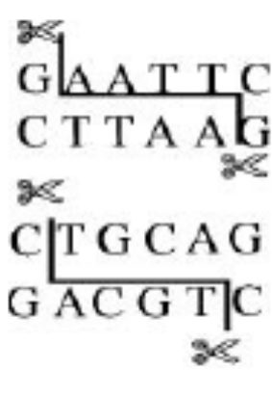
Para la enzima: Eco RI
Para la enzima: Pst I
Como todas las enzimas, las enzimas de restricción funcionan mejor en un amortiguador (buffer) específico y a una temperatura específica. En esta actividad, el amortiguador apropiado para las enzimas de restricción se incluye con la muestra de ADN, de manera que cuando el ADN rehidratado y las enzimas se mezclan, se crean las condiciones ideales para el óptimo funcionamiento de las enzimas.

Si existe más de una diana de restricción en una molécula de ADN, la enzima de restricción cortará en cada uno de esos sitios, obteniéndose múltiples fragmentos. Así, si un fragmento lineal de ADN se corta con una enzima de restricción cuya diana de restricción se encuentra en dos puntos diferentes de la molécula de ADN, se obtendrán tres fragmentos de diferentes longitudes. La longitud de cada fragmento dependerá de la localización de las dianas de restricción en la molécula de ADN. Cuando las enzimas de restricción se usan para cortar cadenas de ADN circular (i.e., plasmídico) se obtienen fragmentos de ADN de varios tamaños. El ADN cortado con enzimas de restricción puede ser separado y observado utilizando una técnica denominada electroforesis en gel de agarosa. El término electroforesis significa “mover con electricidad”.

Electroforesis en gel de agarosa
La electroforesis separa los fragmentos de ADN en función de su tamaño. Los fragmentos de ADN se cargan en un gel de agarosa, que se sitúa en una cubeta (cámara de electroforesis) que contiene una solución líquida conductora (amortiguador o “buffer”). La corriente eléctrica pasa a través de dos electrodos situados en cada extremo de la cubeta. Los fragmentos de ADN, como consecuencia de sus propiedades químicas, están cargados negativamente, y cuando se sitúan en un campo eléctrico migran hacia el polo positivo. La matriz del gel de agarosa actúa como un cedazo molecular a través de la cual los fragmentos pequeños de ADN se pueden mover con más facilidad que los más grandes. Tras cierto tiempo, los fragmentos pequeños avanzarán más que los más grandes. Los fragmentos del mismo tamaño permanecen juntos y migran juntos produciendo una sola banda de ADN. Análogamente se podría comparar este proceso con lo que ocurriría si todos los pupitres y sillas se hubieran dispersado simétricamente por todo un aula. Un solo estudiante podría avanzar por el laberinto rápidamente y con poca dificultad, mientras que cuatro estudiantes unidos por las manos tardarían más tiempo y tendrían más dificultades para avanzar entre el laberinto de sillas.
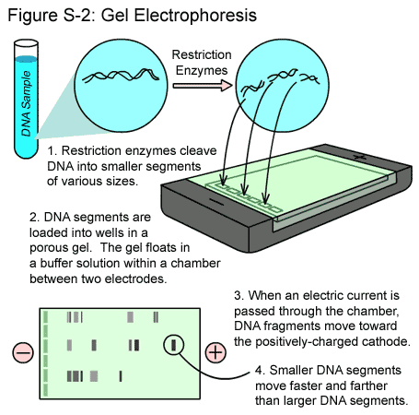
Figura 1. Electroforesis de fragmentos de ADN en gel de agarosa

Visualización de los fragmentos de restricción
El ADN es incoloro, de manera que los fragmentos de ADN no se pueden ver en el gel durante la electroforesis. Se utiliza una solución de carga, que contiene dos colorantes azules, y que se añade a la solución de ADN. Los colorantes no tiñen el ADN, pero facilitan la carga de los geles y permiten ver el avance de la electroforesis. Los colorantes migran hacia el polo positivo situado al final del gel, al igual que los fragmentos de ADN. El colorante “rápido” migra con los fragmentos de ADN de aproximadamente 500 pb, mientras que el colorante “lento” migra con los fragmentos de ADN de tamaño aproximado de 5 kpb.

La tinción del ADN muestra su localización en el gel. Cuando el gel se sumerge en una solución diluida de colorante Bio-Safe, las moléculas del colorante se unen a las moléculas de ADN atrapadas en el gel de agarosa. Para aumentar el contraste y visualizar con facilidad las bandas de ADN, el exceso de colorante se puede eliminar del gel destiñéndolo con agua. Cuando las bandas sean visibles, tus alumnos pueden comparar los patrones de restricción de diferentes muestras de ADN.

El gel situado a continuación, muestra el patrón de ADN que obtendrían los estudiantes tras la electroforesis. El ADN de la escena del crimen se ha marcado como EC, el del sospechoso 1 como S1, y así sucesivamente. El ADN recogido en la escena del crimen se carga en el pocillo 2, y el ADN de cada sospechoso se carga en los pocillos 3, 4, 5, 6 y 7 respectivamente. El pocillo 1 contiene los marcadores (de tamaño conocido) obtenidos de la digestión de un ADN por la enzima HindIII. Por acuerdo, los pocillos se numeran empezando por la parte superior izquierda. Los estudiantes deben observar los patrones de bandas y comprobar si las bandas de algún sospechoso coinciden con las del ADN recogido en la escena del crimen.
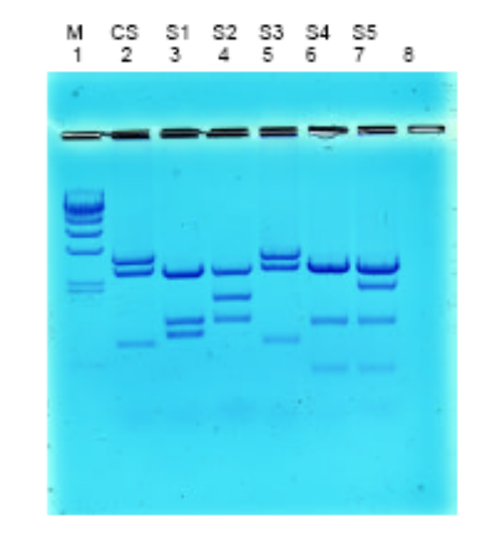
Figura 2. Gel de agarosa con resultados de la actividad de huella genética
Se observa fácilmente que el ADN procedente de la escena del crimen y el del sospechoso 3 (S3) son idénticos. Quizá quieras saber si este hallazgo es una prueba válida o no para condenar al sospechoso. La realidad es que esta prueba sitúa al sospechoso en la escena del crimen, pero puede que se necesiten más pruebas para probar que es el o la culpable 5, 6. Puedes indicar a tus alumnos que esto es una simulación. En la realidad, los técnicos analizan segmentos mucho más largos de ADN, y se obtienen muchas más bandas. Se buscan segmentos específicos de ADN, comunes en una población, y que producirán un patrón de bandas único para cada individuo.
Unidad 1: Digestión de las muestras de ADN con enzimas de restricción
Introducción:
Dos endonucleasas de restricción muy comunes son EcoRI y PstI, y las utilizarás en esta actividad. Para comprender mejor como EcoRI y PstI te pueden ayudar a realizar el ensayo de huella genética, primero debes entender y visualizar el efecto del corte del ADN por las endonucleasas de restricción:

La línea entre los pares de bases representa los puntos en los que se romperán los enlaces si la endonucleasa de restricción reconoce la secuencia GAATTC. Las siguientes preguntas se refieren a cómo se vería afectado un fragmento de ADN si la endonucleasa de restricción cortara la molécula de la manera descrita arriba.

1. ¿Cuántos fragmentos de ADN se obtendrían tras el corte?
2

2. Escribe la secuencia de bases de los fragmentos.
ATG GATCCTCAATTACCT
TACCTAG & GAGTTAATGGA

3. ¿Qué diferencias hay entre los dos fragmentos?
Cada fragmento es de un tamaño distinto

4. El tamaño del fragmento de ADN se puede expresar como el número de pares de bases del fragmento. Indica el tamaño de los fragmentos obtenidos.
a. El fragmento más pequeño tiene ___3______ pares de bases (pb).
b. ¿Cuál es el tamaño del fragmento más largo? 11 pb

5. Observa las dos muestras de ADN mostradas a continuación, en las que por simplificación se representa una sola cadena:
Muestra 1
CAGTGATCTCGAATTCGCTAGTAACGTT

Muestra 2
TCATGAATTCCTGGAATCAGCAAATGCA

Si ambas muestras fueran tratadas con una enzima de restricción cuyo sitio de reconocimiento fuera GAATTCC, indica el número de fragmentos y el tamaño de los mismos que se obtendrían para cada muestra de ADN.

Muestra 1
Nº de fragmentos: 2
Escribe el tamaño de cada fragmento en orden, del más grande al más pequeño: 17 pb; 11 pb

Muestra 2
Nº de fragmentos: 2
Escribe el tamaño de cada fragmento en orden, del más grande al más pequeño: 23 pb; 5 pb

Tras observar con detenimiento, es evidente que la única diferencia entre el ADN de diferentes individuos es la secuencia lineal de pares de bases. En esta unidad, tu grupo recibirá 6 muestras de ADN. Recuerda que tu tarea es determinar si alguna de ellas pertenece al mismo individuo o si son todas de diferentes individuos.

Hasta aquí tu análisis preliminar ha incluido los siguientes puntos:
- Las similitudes y diferencias entre ADN de diferentes individuos.
- Cómo las endonucleasas cortan (hidrolizan) las moléculas de ADN.
- Cómo el añadir la misma endonucleasa de restricción a dos muestras de ADN puede proporcionar algunas pistas sobre las diferencias entre la secuencia lineal de pares bases.

Ahora que tienes nociones básicas sobre estos tres puntos, estás listo para realizar la primera fase del procedimiento de huella genética: la digestión con enzimas de restricción de tus muestras de ADN
Materiales por estación:
Enzimas EcoRI/PstI 1 tubo (80 μl)
Puntas de pipeta (amarillas) 1 caja
Micropipeta (P-10 o P-20) 1
Microtubos de colores 1 de cada color (verde, azul, naranja, violeta, rojo, amarillo)
Marcador permanente 1
Cubeta de hielo 1
Flotador 1
Contenedor para residuos 1

Materiales por salón:
ADN de la escena del crimen 1 tubo
ADN del sospechoso 1 1 tubo
ADN del sospechoso 2 1 tubo
ADN del sospechoso 3 1 tubo
ADN del sospechoso 4 1 tubo
ADN del sospechoso 5 1 tubo
Baño de María a 37°C 1

Metodología:
  - Rotula los tubos
- Verde = EC (escena del crimen)
- Azul = S1 (sospechoso 1)
- Naranja = S2 (sospechoso 2)
- Violeta = S3 (sospechoso 3)
- Rojo = S4 (sospechoso 4)
- Amarillo = S5 (sospechoso 5)
  - Coloca los tubos en el flotador
  - Coloca una punta a la micropipeta
  - Transfiere 10 μl del ADN de la escena del crimen al tubo de color correspondiente que acabas de rotular. Descarta la punta de la pipeta
  - Repite los pasos 3 y 4 para el resto de las muestras de ADN utilizando los tubos del color correspondiente
Observaciones:
- Describe las propiedades físicas de las muestras de ADN
Las muestras de ADN son líquidos claros y sin color.
- ¿Hay alguna diferencia observable a simple vista entre las muestras de ADN?
No.
  - Localiza el tubo que contiene la mezcla de las enzimas de restricción
Observación:
Describe la apariencia de la mezcla de las enzimas de restricción
La mezcla de las enzimas de restricción es un líquido claro y sin color.
  - Coloca en el flotador los tubos rotulados EC, S1, S2, S3, S4, S5
  - Utilizando la micropipeta y una punta de pipeta nueva para cada muestra, transfiere 10 μl del tubo que contiene la mezcla de las enzimas de restricción a cada tubo de color (EC, S1, S2, S3, S4, S5) que contiene las muestras de ADN.
  - Mezcla el contenido de los tubos golpeando suavemente los tubos con el dedo. De forma alterna, si dispones de centrifuga, da un pulso de 2 segundos.
  - Coloca los tubos en el flotador e incúbalos en un baño de agua a 37°C durante 45 minutos.
  - Si no vas a realizar la electroforesis (Unidad 2) inmediatamente guarda tus muestras a 4°C (nevera).

Preguntas de Análisis
- Antes de incubar las muestras, describe cualquier cambio visible que se pudiera producir en los tubos que contenían la muestra de ADN, después de añadir las enzimas de restricción.
No hay cambio aparente en los tubos.

- ¿Puedes ver alguna evidencia que indique que las muestras de ADN estén fragmentadas o alteradas de alguna forma por la adición de EcoRI/PstI? Explica tu respuesta.
No.

- En ausencia de evidencia visible de cambio, ¿es posible que las muestras de ADN estén fragmentadas?
Si. Pueden ocurrir cambios químicos que no sean visibles, como por ejemplo que el ADN este fragmentado como consecuencia de la interacción con las enzimas de restricción.

Contestar al día siguiente:
- Después de 24 horas, ¿hay alguna pista visible de que las enzimas de restricción hayan modificado de alguna forma el ADN en los tubos? Razona tu respuesta.
No, sin embargo no se puede descartar que las enzimas hayan realizado su función. Lo que sucede es que las reacciones están ocurriendo al nivel molecular y por eso no las podemos ver.

- ¿Qué es lo que determina el punto donde una endonucleasa de restricción corta una molécula de ADN?
La secuencia de nucleótidos que reconoce la enzima (i.e., lugar o sitio de restricción)

Unidad 2: Electroforesis de las muestras de ADN
Introducción
¿Cómo podemos detectar la posición de los sitios de restricción para EcoRI y PstI en nuestras muestras de ADN?
Una manera para determinar la localización de los sitios de restricción podría ser averiguar lo siguiente:
1) ¿Cuántos fragmentos de ADN de diferente tamaño hay en cada muestra?
2) ¿Cuales son los tamaños relativos de cada fragmento?

Por tanto, de alguna forma, debes obtener evidencia para contestar la siguiente pregunta:
¿Se encuentran los sitios de restricción para EcoRI y PstI localizados en los mismos puntos en cada muestra de ADN?

Análisis de la digestión con enzimas de restricción
Las enzimas reconocen una secuencia específica de pares de bases y digieren (separan químicamente) la molécula de ADN en ese sitio (denominado “sitio de restricción”) actuando como unas tijeras moleculares, que cortan el ADN en una secuencia específica de pares de bases. Si un sitio de restricción aparece en más de un punto en la molécula de ADN, la enzima de restricción hará un corte en todos y cada uno de esos sitios, obteniéndose múltiples fragmentos. La longitud de cada fragmento dependerá de la posición de los sitios de restricción en la molécula de ADN.

Cuando las enzimas de restricción se usan para cortar una cadena larga de ADN, se pueden obtener varios fragmentos. Esos fragmentos se pueden separar y visualizar usando una técnica denominada electroforesis en gel de agarosa. El término electroforesis significa “mover con electricidad”.

Electroforesis en gel de agarosa
La electroforesis separa fragmentos de ADN en función de su tamaño. Los fragmentos de ADN se cargan en un gel de agarosa, que se sitúa en una cubeta llena con una solución conductora. La corriente pasa a través de electrodos situados en cada extremo de la cubeta. Los fragmentos de ADN están cargados negativamente, y cuando se sitúan en un campo eléctrico migran hacia el polo positivo. La matriz del gel de agarosa actúa como una malla molecular a través del cual los fragmentos pequeños de ADN se pueden mover con más facilidad que los grandes. Tras un periodo de tiempo los fragmentos pequeños migrarán más lejos que los grandes. Los fragmentos del mismo tamaño permanecen juntos y forman una sola “banda” de ADN.

Visualización de los fragmentos de ADN
Un examen visual de los geles permite ver la posición de la solución de carga (tintes), pero no las posiciones de los fragmentos de ADN. Los fragmentos de ADN se visualizan tiñendo el gel con un colorante azul. El colorante tiene una alta afinidad por el ADN y se une fuertemente a los fragmentos de ADN, haciéndolos visibles. Estas bandas visibles de ADN se pueden fotografiar, dibujar o conservar secando el gel para su análisis.
Para analizar tus datos es importante recordar la siguiente información:
- Cada carril contiene una muestra diferente de ADN.
- Cada muestra de ADN fue tratada con las mismas endonucleasas de restricción.

Materiales por estación
Gel de agarosa 1
Materiales para preparar la gel:
Agarosa líquida 35-40 ml
Molde para prepar geles 1
Peines 2
Cinta adhesiva de laboratorio 1
Muestras de ADN digerido 5
Solución para cargar las muestras 1 tubo (100μl)
Marcador permanente 1
Puntas de pipeta (amarillas) 1 caja
Micropipeta P-10 o P-20 1
Contenedor para residuos 1
Flotador 1
Cámara de electroforesis y fuente de voltaje 1
Cubeta para la tinción del gel 1
Marcador de peso molecular (λ HindIII) 1 tubo (15 μl)
Botella o “beaker” 2- 100 ml

Materiales por salón:
Muestras de ADN sin digerir 5
Muestras de ADN digerido 5
Gel de agarosa 1
Solución para electroforesis (“buffer”) 275 ml/cámara de electroforesis
Tinte Bio-Safe 100 x 500 ml
Agua para desteñir geles 1L

Metodología:
Preparación del gel de agarosa:
En esta sección se indica como preparar los geles de forma convencional.
  - Sellar los bordes del molde o soporte donde se va a preparar el gel con cinta adhesiva de laboratorio. Apretar la cinta firmemente a los bordes para formar un precinto hermético.
  - Nivelar el molde sobre una mesa usando el nivelador proporcionado.
  - Preparar la cantidad de agarosa adecuada en el “buffer” TAE.
  - Dejar enfriar la agarosa hasta al menos los 60 ºC, y verterla sobre el soporte.
  - Mientras se enfría la agarosa, colocar el peine en el molde. El peine se debe colocar a unos 2 cm del extremo del soporte (nunca en la mitad del gel).
  - Dejar que el gel solidifique a temperatura ambiente durante 10-20 minutos. Tendrá aspecto opaco cuando esté listo para su uso.
  - Retirar el peine del gel con precaución.
  - Retirar la cinta de los bordes del soporte.
  - Colocar el molde o soporte en la cubeta de electroforesis, situando los pocillos en el cátodo (negro). Las muestras de ADN migrarán hacia el ánodo (rojo) durante la electroforesis.

Preparación y corrida de las muestras:
- Utilizando la micropipeta y una punta nueva para cada muestra, añade 5 μl de la solución para cargar las muestras a cada tubo que contiene ADN
- Mezcla el contenido de los tubos golpeando suavemente los tubos con el dedo. De forma alterna, si dispones de centrifuga, da un pulso de 2 segundos.
- Coloca en la cámara de electroforesis el gel en su molde con los pozos en el extremo en el que se encuentra el cátodo (“-“; donde se conecta el cable color negro).
- Añade 275 ml de la solución de electroforesis a la cámara, justo hasta que cubra los pozos del gel. Remueve con cuidado el peine del gel.
- Localiza el tubo que contiene el marcador de ADN (rotulado M) y tus muestras.
Nota: Los geles se interpretan de izquierda a derecha, de manera que la primera muestra (i.e., el marcador) va en el primer pozo del lado izquierdo del gel.
- Utilizando una punta de pipeta diferente para cada muestra, carga el gel de la siguiente manera:
1: M, marcadores de ADN, 10 μl
2: EC, tubo verde, 20 μl
3: S1, tubo azul, 20 μl
4: S2, tubo naranja, 20 μl
5: S3, tubo violeta, 20 μl
6: S4, tubo rojo, 20 μl
7: S5, tubo amarillo, 20 μl
- Coloca la tapa de la cámara de electroforesis.
OJO: Asegúrate de que colocas el terminal rojo con el cable rojo y el terminal negro con el cable negro.
- Conecta los cables siguiendo el esquema de colores negro/negro y rojo/rojo en la fuente de voltaje.
- Enciende la fuente de voltaje a 100 V. La electroforesis debe durar entre 30-40 minutos.
- Cuando la electroforesis haya terminado:
  - Apaga la fuente de voltaje
  - Desconecta los cables de la fuente de voltaje
  - Quita la tapa de la cámara de electroforesis
- Con cuidado saca de la cámara de electroforesis el molde con el gel.
OJO: el gel es muy resbaladizo y si se cae se rompe.
- Retira el gel del molde, deslizándolo con los dedos con cuidado hasta que caiga en la cubeta para la tinción
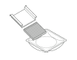
- Añade aproximadamente 60 ml del colorante Bio-Safe 100X a la cubeta (debes añadir suficiente para que cubra el gel).
NOTA: El colorante es bien fuerte y puede manchar tu piel y ropa. Toma las debidas precauciones cuando realices este proceso.
- Tiñe el gel por 2 minutos.
OJO: NO dejes el gel tiñendo por más tiempo.
- Vacía el contenido de la cubeta de tinción (solución Bio-Safe) en una botella o “beaker” utilizando un embudo.
- Transfiere el gel a un envase que sostenga un volumen de aproximadamente 500 ml de agua tibia (40-55° C). Deja enjuagando por 10 – 30 segundos.
NOTA: La temperatura del agua es un factor importante para que el gel destiña.
- Cambia el agua del envase por 500 ml de de agua tibia (40-55° C). Agita el gel en una plataforma por 5 minutos o manualmente 1 vez por minuto, por 5- 10 minutos.
- Repite el paso anterior.
- Analiza tus resultados

Preguntas de Análisis
- El aparato de electroforesis origina un campo eléctrico con un polo positivo y otro negativo situados en cada extremo del gel. ¿A qué polo (+ o -) crees que migrarán las muestras de ADN? Explica por qué.
Positivo. Esto se debe a que la carga neta del ADN es negativa como consecuencia de los grupos fosfato

- ¿Qué color representa al polo negativo?
Negro.

- Después de cargar las muestras de ADN en los pocillos, se les fuerza a moverse a través de la matriz del gel. ¿Qué fragmentos (grandes o pequeños) crees que migrarán al extremo opuesto del gel con mayor rapidez? Explica por qué.
Los pequeños ya que hay menor resistencia a que estos se muevan a través del gel.

- ¿Qué fragmentos (grandes o pequeños) esperas que se desplacen la mínima distancia desde el pocillo? Explica por qué.
Los más grandes por que hay mayor resistencia para que se muevan a través del gel.

Una vez visualices tus resultados.
- ¿Cómo sería tu gel si el ADN no se hubiera fragmentado? Compara tu predicción con el gel que preparó tu profesor.
Esperaría una sola banda o fragmento. Nota: Esto no es necesariamente correcto porque el ADN sin cortar puede existir en diferentes conformaciones que migran como fragmentos separados en el gel.

- ¿Qué produjo que el ADN se fragmentara?
El tratamiento con las enzimas de restricción.

Unidad 3: Análisis de los patrones de ADN
Introducción
A los técnicos que trabajan en laboratorios forenses a menudo se les solicita que determinen la huella genética o “ADN Fingerprinting” para aportar evidencias en juicios o para otras aplicaciones. Determinar la huella genética implica la amplificación del ADN mediante la reacción en cadena de la polimerasa (PCR) para analizar pequeñas cantidades de ADN o mediante el polimorfismo de longitud de fragmentos de restricción (RFLP) si se dispone de grandes cantidades de ADN. Una etapa del análisis mediante RFLP requiere que el estudiante compare los patrones de bandas producidas por las muestras de ADN cuando se separan en un gel de agarosa. En esta actividad se comparan las bandas producidas por una muestra que representa el ADN recogido en la escena del crimen, y cinco muestras obtenidas de sospechosos en el caso.

ADN Fingerprinting
Todas las personas tienen similitudes y diferencias en sus secuencias de ADN. Para demostrar que un fragmento de ADN contiene una secuencia de nucleótidos específica, se puede construir una sonda de ADN complementario marcado radiactivamente, de manera que reconozca y se una a la secuencia en el fragmento original de ADN. Las sondas radiactivas permiten a los biólogos moleculares localizar, identificar y comparar el ADN de diferentes personas. Esta sonda se puede describir como una etiqueta radiactiva que se unirá a una cadena simple de ADN y producirá una banda en un gel o una banda en una membrana de nylon que es una réplica del gel (Southern blot). Por su especificidad, la sonda radiactiva se puede usar para demostrar similitudes genéticas entre individuos. Las posiciones relativas de las bandas marcadas radiactivamente en un gel están determinadas por el tamaño de los fragmentos de ADN que las forman. El tamaño de los fragmentos indica variaciones en el ADN de cada individuo.

La muestra necesaria para esta técnica se puede obtener de cualquier material biológico que contenga ADN: tejidos, fluidos corporales (sangre y semen), folículos pilosos, etc. El análisis de ADN se puede hacer incluso de material desecado, como una mancha de sangre o tejido momificado. Si la muestra de ADN es muy pequeña se puede amplificar utilizando la PCR. El ADN se trata después con enzimas de restricción que cortan el ADN en fragmentos de diferentes longitudes.
Fiabilidad de las pruebas de ADN
Los dos principales factores que afectan a la fiabilidad de la tecnología del ADN en la medicina forense son la genética de las poblaciones y la estadística genética. En los humanos hay miles de segmentos de ADN que se pueden seleccionar y usar para analizar la huella genética. En función de factores demográficos como el origen étnico o el aislamiento geográfico, algunos segmentos mostrarán más variabilidad que otros. Algunas poblaciones muestran mucha menos variabilidad en segmentos particulares de ADN que otras. El grado de variabilidad afectará a la probabilidad de que exista más de un individuo con la misma secuencia. Si el 90% de una población presenta el mismo patrón para un determinado segmento de ADN, poca información se podrá obtener. Pero si la frecuencia de aparición de un patrón de ADN para un determinado segmento en una población, es extremadamente baja, entonces este segmento puede ser una herramienta muy útil para discriminar entre los individuos de esa población. Cada población muestra diferentes patrones en sus genotipos debido a las distintas aportaciones realizadas a sus genes individuales a lo largo del tiempo. Por eso, para determinar hasta qué punto incrimina una prueba de ADN, se necesita hacer la siguiente pregunta:
“Estadísticamente, ¿cuántas personas en una población presentarán un patrón idéntico al observado en la muestra recogida en la escena del crimen? ¿1 de cada 10,000? o ¿1 de cada 10?”

Preguntas de Análisis
1.Dibuja tus resultados. Rotula en el dibujo las muestras

2. ¿Qué crees que contiene cada banda?
Fragmentos de ADN

3. En este gel, ¿cuántas muestras de ADN crees que se cargaron en cada pocillo?Una.

4. ¿Cuál sería una explicación lógica a que haya más de una banda de ADN para cada muestra?
Las enzimas de restricción cortaron el ADN en fragmentos.

5. ¿Qué es lo que produjo la fragmentación del ADN?
La acción química de las enzimas de restricción cortando el ADN en unas secuencias especificas.

6. ¿Cuál de las muestras de ADN tiene el mismo número de sitios de restricción para las endonucleasas de restricción utilizadas? Indica los números de los pocillos.
Los carriles 2, 3 y 4 (muestras EC, S1 y S2)

7. ¿Qué muestra tiene el fragmento más pequeño de ADN?
La muestra del carril 5 (S3)

8. Si una endonucleasa de restricción corta dos moléculas de ADN en el mismo punto. ¿Qué asumes que es idéntico en las dos moléculas en ese punto?
La secuencia de ADN (i.e., los sitios de restricción)

9. ¿Qué muestras de ADN parecen haber sido cortadas en el mismo número de fragmentos y del mismo tamaño?
Los carriles 2 y 4 (EC y S2)

10. Basándote en tu análisis de este gel, ¿cuál es tu conclusión sobre las muestras de ADN? ¿Alguna de las muestras parece proceder de la misma fuente? Si es así, ¿cuáles? Describe las evidencias que justifican tus conclusiones.
Las muestras de ADN de los carriles 2 y 4 provienen del mismo individuo ya que el tratamiento con enzimas de restricción genera fragmentos idénticos (el mismo numero de fragmentos y del mismo tamaño).

APENDICE
Guía del profesor para la preparación de la práctica

Unidad 1 Digestión con enzimas de restricción de las muestras de ADN

Preparación previa
Objetivos: Rehidratar las muestras de ADN y las enzimas de restricción
Alicuotar las enzimas de restricción
Preparar los puestos de trabajo comunes y de los estudiantes
Calentar un baño a 37 ºC.

Tiempo a emplear: 30 min

Material necesario: microtubos

Metodología
1. Rehidratación de las muestras:
Nota: Todos los tubos de ADN y de enzimas deben contener un residuo blanco, que aparecerá como un polvo suelto en los viales de ADN. Las muestras liofilizadas de ADN se encuentran en viales de cristal transparente marcados con etiquetas de colores. La mezcla liofilizada de las enzimas EcoRI/PstI se encuentra en un vial de color ámbar.
- Para rehidratar las muestras de ADN, añadir 200 μl de agua estéril en cada vial de ADN liofilizado y agitarlo para resuspenderlo. Dejar que las muestras se rehidraten a temperatura ambiente, durante 5 minutos o hasta que se disuelvan. Puede que sea necesario un suave calentamiento a 37 ºC durante 10 minutos. Si quieres, puedes traspasar las muestras rehidratadas a los tubos microtubos coloreados de 1.5 ml para facilitar el pipeteo a los alumnos. Las muestras rehidratadas de ADN están en una solución amortiguadora a una concentración de 0.3 μg/μl en Tris 100 mM, NaCl 200 mM, MgCl₂ 20 mM, DTT 2mM, pH 8.0. Al añadir las enzimas de restricción la concentración final del tampón será Tris 50 mM, NaCl 100 mM, MgCl₂ 10 mM, DTT 1mM, pH 8.0, siendo éstas las condiciones óptimas para la actividad de las enzimas EcoRI y PstI.
- Para rehidratar la mezcla de enzimas EcoRI/PstI, añadir 750 μl de agua estéril y agitar para resuspender las enzimas. Dejar que las enzimas se rehidraten en hielo durante 5 minutos. Es crucial que la mezcla de enzimas se mantenga en hielo, pero sin congelar, una vez que se hayan rehidratado. Las enzimas rehidratadas se deben usar en las 12 horas siguientes.

2. Preparación de las alícuotas de la mezcla de enzimas. Transferir 80 μl de la mezcla enzimática rehidratada a cada uno de los 8 microtubos de 1.5 ml marcados como ENZ.

3. Digestión con enzimas de restricción. Las condiciones óptimas para la digestión enzimática son de 45 minutos a 37 ºC. Si no se dispone de una placa térmica, baño o estufa, las muestras se pueden digerir introduciendo los tubos en una gradilla de plástico o corcho, que se sitúa en aproximadamente 1 litro de agua a 37 ºC, y dejándolas en incubación toda la noche mientras el agua se va enfriando.

Unidad 2 Electroforesis y tinción de las muestras de ADN

Preparación previa

Objetivos: Preparar el amortiguador (“buffer”) de electroforesis
Preparar los geles de agarosa, o si los van a a preparar los alumnos, preparar la agarosa y mantenerla en el baño a 50-55 ºC hasta que la usen.
Alicuotar la solución de carga
Preparar los marcadores Lambda HindIII
Preparar la solución Bio-Safe 100x para la tinción de ADN
Preparar los puestos de trabajo para los estudiantes y comunes

Tiempo requerido: 90 minutos

Material requerido: Solución de electroforesis (TAE 50x)
Agarosa en polvo
Cubetas, cinta adhesiva de laboratorio, moldes y peines para electroforesis
Solución de carga
Solución Bio-Safe
Marcadores Lambda HindIII
Microtubos

Metodología
1. Preparación del amortiguador (“buffer”) de electroforesis: La solución de electroforesis TAE (Tris, acetato, EDTA) se encuentra concentrada 50x. La utilizaremos a 1x, y necesitamos un volumen total de unos 275 ml para cada cubeta de electroforesis. 3 litros de TAE-1x serán suficientes para las 8 cubetas de electroforesis y la preparación de los 8 geles de agarosa. Para preparar 3 litros de TAE-1x a partir de TAE-50x, añadir 60 ml de TAE-50x a 2.94 litros de agua destilada.
Nota: Si vas a preparar otra cantidad, calcula lo que necesitas utilizando la ecuación: (M₁)(V₁) = (M₂)(V₂). Por ejemplo, si en vez de 3L quieres preparar 500 ml, la ecuación tomaria la siguiente forma: (50X) (¿?) = (1X) (500 ml). Despejando para el desconocido V₁, el resultado es 10 ml. Lo que significa que para preparar 500 ml de TAE 1X necesitas añadir 10 ml de TAE 50X y 490ml de agua.

2. Preparación de la agarosa: Esto puede hacerse con 1 ó 2 días de antelación por el profesor, o durante la sesión práctica por los propios alumnos.
- La concentración recomendada para la preparación del gel es de agarosa al 1%. Esta concentración de agarosa proporciona una excelente resolución y minimiza el tiempo requerido para la separación de los fragmentos de ADN en la electroforesis. Para preparar agarosa al 1%, añadir 1 g de agarosa a 100 ml del “buffer” TAE-1x.
OJO: La agarosa se debe preparar con “buffer”, no con agua.

Esta tabla te puede servir de guía para saber los volúmenes a utilizar:
Volumen de agarosa al 1% necesario:
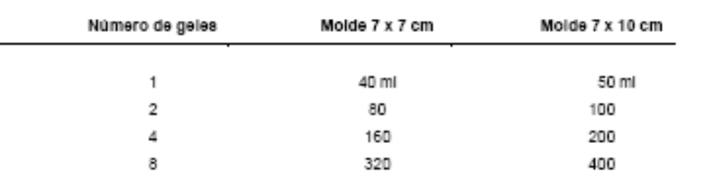

- Añade la agarosa en polvo a un recipiente adecuado (p. ej. un matraz Erlenmeyer de 500 ml, para preparar 200 ml). Añade la cantidad apropiada de TAE-1x y agita para resuspender la agarosa en el “buffer”. Si utilizas un matraz Erlenmeyer, coloca un papel servilleta (Kimwipe®) en la boquilla. Esto permitirá una ebullición prolongada o vigorosa sin que se produzcan muchas pérdidas por evaporación. La agarosa se puede fundir en un baño caliente, o en un horno microondas.

Precaución: Usar siempre guantes, gafas protectoras y bata mientras se prepara el gel de agarosa. La agarosa hirviendo o los recipientes con agarosa caliente pueden producir graves quemaduras en la piel.

Uso del horno microondas: Este es el método más rápido y seguro para disolver la agarosa. Introduce el matraz con el gel en el microondas. Déjalo 3 minutos a media intensidad. Para el horno cada 30 segundos y agita el matraz para disolver la agarosa. Calienta y agita la solución hasta que todas las partículas de agarosa se hayan disuelto. Déjalo enfriar hasta los (55-60ºC) antes de utilizarlo.

Si quieres, puedes preparar la agarosa con varias horas de antelación a la práctica, y mantenerla caliente en un baño a 55-60 ºC hasta su uso.

3. Preparación de los geles de agarosa: Es necesario que cada gel tenga al menos 8 pocillos. Siguiendo las instrucciones del apartado anterior, prepara la agarosa, calculando el volumen que se necesita. Añade la agarosa al molde e introduce el peine en la parte superior. La cantidad de agarosa debe alcanzar entre 0.5 y 0.7 cm de profundidad, o bien ser suficiente como para cubrir los dientes de los peines. No muevas ni toques el molde o el peine hasta que la agarosa haya solidificado. Una vez solidificada, los geles pueden almacenarse en bolsas precintadas a temperatura ambiente o en la nevera hasta el día siguiente. El tiempo necesario para preparar los geles para todos los grupos de alumnos es de aproximadamente 30 minutos. Si es posible, prepara 1 ó 2 geles extra de reserva.

Procedimiento para preparar los geles
En esta sección se indica como preparar los geles de forma convencional.
Paso 1 Sellar los bordes del molde o soporte donde se va a preparar el gel con cinta adhesiva de laboratorio. Apretar la cinta firmemente a los bordes para formar un precinto hermético.
Paso 2 Nivelar el molde sobre una mesa usando el nivelador proporcionado.
Paso 3 Preparar la cantidad de agarosa adecuada en TAE 1X.
Paso 4 Dejar enfriar la agarosa hasta al menos los 60 ºC, y verterla sobre el soporte.
Paso 5 Mientras se enfría la agarosa, colocar el peine en el molde. El peine se debe colocar a unos 2 cm del extremo del soporte (nunca en la mitad del gel).
Paso 6 Dejar que el gel solidifique a temperatura ambiente durante 10-20 minutos. Tendrá aspecto opaco cuando esté listo para su uso.
Paso 7 Retirar el peine del gel con precaución.
Paso 8 Retirar la cinta de los bordes del soporte.
Paso 9 Colocar el molde o soporte en la cubeta de electroforesis, situando los pocillos en el cátodo (negro). Las muestras de ADN migrarán hacia el ánodo (rojo) durante la electroforesis.

Para preparar un gel doble en el soporte de 7 x 10 cm con dos peines de 8 pocillos, coloca un peine en un extremo y el otro peine a la mitad del soporte.

4. Alicuotar la solución de carga
- Rotula 8 microtubos como SC (solución de carga). Alicuotar 100 μl de la solución de carga en cada tubo. Distribuir los tubos a cada puesto de trabajo de los alumnos.
- Añadir 20 μl de la solución de carga al tubo que contiene los marcadores HindIII. Si es posible, calienta los marcadores 5 minutos a 65 ºC, y luego enfriarlos en hielo –al hacer esto se separan mejor las bandas de los marcadores. Rotular 8 microtubos con una M. Añadir 25 μl de los marcadores con la solución de carga a cada tubo M. Distribuir los tubos a cada puesto de trabajo de los alumnos.

5. Preparar la solución Bio-Safe para la tinción de ADN.
Diluir 100 ml de la solución 500x en 400 ml de agua destilada en un recipiente adecuado. Cubrir el recipiente y almacenarlo a temperatura ambiente hasta su uso.

6. Electroforesis de las muestras
El tiempo requerido es de 30 minutos, aunque si es posible dejarla correr 40 minutos se obtendrá una mayor resolución.

7. Tinción del ADN con la solución Bio-Safe:
El volumen de solución Bio-Safe 100x necesario para teñir un gel de 7 x 7 cm ó 7 x 10 cm es de aproximadamente 60 ml. Los geles se deben separar del soporte antes de la tinción. Esto se realiza fácilmente sujetando la base del gel en una mano y empujándolo suavemente con el pulgar de la otra mano. Se debe tener especial precaución para no romper la zona de los pocillos al separar el gel.

Situar el gel en una cubeta o cristalizador y cubrirlo completamente con la solución colorante por un máximo de 3 minutos. Para desteñir los geles tienes que utilizar agua tibia (40-55°C). El colorante no es tóxico, pero se deben utilizar guantes mientras se tocan los geles para evitar teñirse las manos.

Análisis Forense de ADN
Guía del estudiante

Referencia: Biotechnology ExplorerTM- Kit de huella genética. BIO-RAD.

Unidad 1: Digestión de las muestras de ADN con enzimas de restricción
Introducción:
Dos endonucleasas de restricción muy comunes son EcoRI y PstI, y las utilizarás en esta actividad. Para comprender mejor como EcoRI y PstI te pueden ayudar a realizar el ensayo de huella genética, primero debes entender y visualizar el efecto del corte del ADN por las endonucleasas de restricción:
La línea entre los pares de bases representa los puntos en los que se romperán los enlaces si la endonucleasa de restricción reconoce la secuencia GAATTC. Las siguientes preguntas se refieren a cómo se vería afectado un fragmento de ADN si la endonucleasa de restricción cortara la molécula de la manera descrita arriba.

1. ¿Cuántos fragmentos de ADN se obtendrían tras el corte?

2. Escribe la secuencia de bases de los fragmentos.

3. ¿Qué diferencias hay entre los dos fragmentos?

4. El tamaño del fragmento de ADN se puede expresar como el número de pares de bases del fragmento. Indica el tamaño de los fragmentos obtenidos.

a. El fragmento más pequeño tiene __________ pares de bases (pb).

b. ¿Cuál es el tamaño del fragmento más largo?

5. Observa las dos muestras de ADN mostradas a continuación, en las que por simplificación se representa una sola cadena:
Muestra 1
CAGTGATCTCGAATTCGCTAGTAACGTT

Muestra 2
TCATGAATTCCTGGAATCAGCAAATGCA

Si ambas muestras fueran tratadas con una enzima de restricción cuyo sitio de reconocimiento fuera GAATTCC, indica el número de fragmentos y el tamaño de los mismos que se obtendrían para cada muestra de ADN.

Muestra 1
Nº de fragmentos:

Escribe el tamaño de cada fragmento en orden, del más grande al más pequeño:

Muestra 2
Nº de fragmentos:
Escribe el tamaño de cada fragmento en orden, del más grande al más pequeño:

Tras observar con detenimiento, es evidente que la única diferencia entre el ADN de diferentes individuos es la secuencia lineal de pares de bases. En esta unidad, tu grupo recibirá 6 muestras de ADN. Recuerda que tu tarea es determinar si alguna de ellas pertenece al mismo individuo o si son todas de diferentes individuos.

Hasta aquí tu análisis preliminar ha incluido los siguientes puntos:
- Las similitudes y diferencias entre ADN de diferentes individuos.
- Cómo las endonucleasas cortan (hidrolizan) las moléculas de ADN.
- Cómo el añadir la misma endonucleasa de restricción a dos muestras de ADN puede proporcionar algunas pistas sobre las diferencias entre la secuencia lineal de pares bases.

Ahora que tienes nociones básicas sobre estos tres puntos, estás listo para realizar la primera fase del procedimiento de huella genética: la digestión con enzimas de restricción de tus muestras de ADN

Materiales por estación:
Enzimas EcoRI/PstI 1 tubo (80 μl)
Puntas de pipeta (amarillas) 1 caja
Micropipeta (P-10 o P-20) 1
Microtubos de colores 1 de cada color (verde, azul, naranja, violeta, rojo, amarillo)
Marcador permanente 1
Cubeta de hielo 1
Flotador 1
Contenedor para residuos 1

Materiales por salón:
ADN de la escena del crimen 1 tubo
ADN del sospechoso 1 1 tubo
ADN del sospechoso 2 1 tubo
ADN del sospechoso 3 1 tubo
ADN del sospechoso 4 1 tubo
ADN del sospechoso 5 1 tubo
Baño de María a 37°C 1

Metodología:
  - Rotula los tubos
- Verde = EC (escena del crimen)
- Azul = S1 (sospechoso 1)
- Naranja = S2 (sospechoso 2)
- Violeta = S3 (sospechoso 3)
- Rojo = S4 (sospechoso 4)
- Amarillo = S5 (sospechoso 5)
  - Coloca los tubos en el flotador
  - Coloca una punta a la micropipeta
  - Transfiere 10 μl del ADN de la escena del crimen al tubo de color correspondiente que acabas de rotular. Descarta la punta de la pipeta
  - Repite los pasos 3 y 4 para el resto de las muestras de ADN utilizando los tubos del color correspondiente
Observaciones:
- Describe las propiedades físicas de las muestras de ADN

- ¿Hay alguna diferencia observable a simple vista entre las muestras de ADN?

  - Localiza el tubo que contiene la mezcla de las enzimas de restricción
Observación:
Describe la apariencia de la mezcla de las enzimas de restricción

  - Coloca en el flotador los tubos rotulados EC, S1, S2, S3, S4, S5
  - Utilizando la micropipeta y una punta de pipeta nueva para cada muestra, transfiere 10 μl del tubo que contiene la mezcla de las enzimas de restricción a cada tubo de color (EC, S1, S2, S3, S4, S5) que contiene las muestras de ADN.
  - Mezcla el contenido de los tubos golpeando suavemente los tubos con el dedo. De forma alterna, si dispones de centrifuga, da un pulso de 2 segundos.
  - Coloca los tubos en el flotador e incúbalos en un baño de agua a 37°C durante 45 minutos.
  - Si no vas a realizar la electroforesis (Unidad 2) inmediatamente guarda tus muestras a 4°C (nevera).

Preguntas de Análisis
- Antes de incubar las muestras, describe cualquier cambio visible que se pudiera producir en los tubos que contenían la muestra de ADN, después de añadir las enzimas de restricción.

- ¿Puedes ver alguna evidencia que indique que las muestras de ADN estén fragmentadas o alteradas de alguna forma por la adición de EcoRI/PstI? Explica tu respuesta.

- En ausencia de evidencia visible de cambio, ¿es posible que las muestras de ADN estén fragmentadas?

Contestar al día siguiente:
- Después de 24 horas, ¿hay alguna pista visible de que las enzimas de restricción hayan modificado de alguna forma el ADN en los tubos? Razona tu respuesta.

- ¿Qué es lo que determina el punto donde una endonucleasa de restricción corta una molécula de ADN?

Unidad 2: Electroforesis de las muestras de ADN
Introducción
¿Cómo podemos detectar la posición de los sitios de restricción para EcoRI y PstI en nuestras muestras de ADN?
Una manera para determinar la localización de los sitios de restricción podría ser averiguar lo siguiente:
1) ¿Cuántos fragmentos de ADN de diferente tamaño hay en cada muestra?

2) ¿Cuales son los tamaños relativos de cada fragmento?

Por tanto, de alguna forma, debes obtener evidencias para contestar la siguiente pregunta:
¿Se encuentran los sitios de restricción para EcoRI y PstI localizados en los mismos puntos en cada muestra de ADN?

Análisis de la digestión con enzimas de restricción
Las enzimas reconocen una secuencia específica de pares de bases y digieren (separan químicamente) la molécula de ADN en ese sitio (denominado “sitio de restricción”) actuando como unas tijeras moleculares, que cortan el ADN en una secuencia específica de pares de bases. Si un sitio de restricción aparece en más de un punto en la molécula de ADN, la enzima de restricción hará un corte en todos y cada uno de esos sitios, obteniéndose múltiples fragmentos. La longitud de cada fragmento dependerá de la posición de los sitios de restricción en la molécula de ADN.

Cuando las enzimas de restricción se usan para cortar una cadena larga de ADN, se pueden obtener varios fragmentos. Esos fragmentos se pueden separar y visualizar usando una técnica denominada electroforesis en gel de agarosa. El término electroforesis significa “mover con electricidad”.

Electroforesis en gel de agarosa
La electroforesis separa fragmentos de ADN en función de su tamaño. Los fragmentos de ADN se cargan en un gel de agarosa, que se sitúa en una cubeta llena con una solución conductora. La corriente pasa a través de electrodos situados en cada extremo de la cubeta. Los fragmentos de ADN están cargados negativamente, y cuando se sitúan en un campo eléctrico migran hacia el polo positivo. La matriz del gel de agarosa actúa como una malla molecular a través del cual los fragmentos pequeños de ADN se pueden mover con más facilidad que los grandes. Tras un periodo de tiempo los fragmentos pequeños migrarán más lejos que los grandes. Los fragmentos del mismo tamaño permanecen juntos y forman una sola “banda” de ADN.

Visualización de los fragmentos de ADN
Un examen visual de los geles permite ver la posición de la solución de carga (tintes), pero no las posiciones de los fragmentos de ADN. Los fragmentos de ADN se visualizan tiñendo el gel con un colorante azul. El colorante tiene una alta afinidad por el ADN y se une fuertemente a los fragmentos de ADN, haciéndolos visibles. Estas bandas visibles de ADN se pueden fotografiar, dibujar o conservar secando el gel para su análisis.
Para analizar tus datos es importante recordar la siguiente información:
- Cada carril contiene una muestra diferente de ADN.
- Cada muestra de ADN fue tratada con las mismas endonucleasas de restricción.

Materiales por estación
Gel de agarosa 1
Materiales para preparar la gel:
Agarosa líquida 35-40 ml
Molde para prepar geles 1
Peines 1
Cinta adhesiva de laboratorio 1
Muestras de ADN digerido 5
Solución para cargar las muestras 1 tubo (100 μl)
Marcador permanente 1
Puntas de pipeta (amarillas) 1 caja
Micropipeta P-10 o P-20 1
Contenedor para residuos 1
Flotador 1
Cámara de electroforesis y fuente de voltaje 1
Cubeta para la tinción del gel 1
Marcador de peso molecular (λ HindIII) 1 tubo (15 μl)
Botella o “beaker” 2- 100 ml

Materiales por salón:
Muestras de ADN sin digerir 5
Gel de agarosa 1
Solución para electroforesis (“buffer”) 275 ml/cámara de electroforesis
Tinte Bio-Safe 100x 500 ml
Agua tibia (40-55°C) para desteñir geles 1L

Metodología:
Preparación del gel de agarosa:
En esta sección se indica como preparar los geles de forma convencional.
  - Sellar los bordes del molde o soporte donde se va a preparar el gel con cinta adhesiva de laboratorio. Apretar la cinta firmemente a los bordes para formar un precinto hermético.
  - Nivelar el molde sobre una mesa usando el nivelador proporcionado.
  - Preparar la cantidad de agarosa adecuada en el “buffer” TAE.
  - Dejar enfriar la agarosa hasta al menos los 60 ºC, y verterla sobre el soporte.
  - Mientras se enfría la agarosa, colocar el peine en el molde. El peine se debe colocar a unos 2 cm del extremo del soporte (nunca en la mitad del gel).
  - Dejar que el gel solidifique a temperatura ambiente durante 10-20 minutos. Tendrá aspecto opaco cuando esté listo para su uso.
  - Retirar el peine del gel con precaución.
  - Retirar la cinta de los bordes del soporte.
  - Colocar el molde o soporte en la cubeta de electroforesis, situando los pocillos en el cátodo (negro). Las muestras de ADN migrarán hacia el ánodo (rojo) durante la electroforesis.

Preparación y corrida de las muestras:
El maestro prepara un set de muestras de ADN sin digerir como se explica a continuación y le realizara electroforesis para utilizar esos datos como referencia para el análisis de las muestras.

  - Utilizando la micropipeta y una punta nueva para cada muestra, añade 5 μl de la solución para cargar las muestras a cada tubo que contiene ADN
  - Mezcla el contenido de los tubos golpeando suavemente los tubos con el dedo. De forma alterna, si dispones de centrifuga, da un pulso de 2 segundos.
  - Coloca en la cámara de electroforesis el gel en su molde con los pozos en el extremo en el que se encuentra el cátodo (“-“; donde se conecta el cable color negro).
  - Añade 275 ml de la solución de electroforesis a la cámara, justo hasta que cubra los pozos del gel. Remueve con cuidado el peine del gel.
  - Localiza el tubo que contiene el marcador de ADN (rotulado M) y tus muestras.
Nota: Los geles se interpretan de izquierda a derecha, de manera que la primera muestra (i.e., el marcador) va en el primer pozo del lado izquierdo del gel.
  - Utilizando una punta de pipeta diferente para cada muestra, carga el gel de la siguiente manera:
Pozos de arriba
1: M, marcadores de ADN, 10 μl
2: EC, tubo verde, 20 μl
3: S1, tubo azul, 20 μl
4: S2, tubo naranja, 20 μl
5: S3, tubo violeta, 20 μl
6: S4, tubo rojo, 20 μl
7: S5, tubo amarillo, 20 μl

  - Coloca la tapa de la cámara de electroforesis.
OJO: Asegúrate de que colocas el terminal rojo con el cable rojo y el terminal negro con el cable negro.
  - Conecta los cables siguiendo el esquema de colores negro/negro y rojo/rojo en la fuente de voltaje.
  - Enciende la fuente de voltaje a 100 V. La electroforesis debe durar entre 30-40 minutos.
  - Cuando la electroforesis haya terminado:
    - Apaga la fuente de voltaje
    - Desconecta los cables de la fuente de voltaje
    - Quita la tapa de la cámara de electroforesis
  - Con cuidado saca de la cámara de electroforesis el molde con el gel.
OJO: el gel es muy resbaladizo y si se cae se rompe.
  - Retira el gel del molde, deslizándolo con los dedos con cuidado hasta que caiga en la cubeta para la tinción

  - Añade aproximadamente 60 ml del colorante Bio-Safe 100X a la cubeta (debes añadir suficiente para que cubra el gel).
NOTA: El colorante es bien fuerte y puede manchar tu piel y ropa. Toma las debidas precauciones cuando realices este proceso.
  - Tiñe el gel por 2 minutos.
OJO: NO dejes el gel tiñendo por más tiempo.
  - Vacía el contenido de la cubeta de tinción (solución Bio-Safe) en una botella o “beaker” utilizando un embudo.
  - Transfiere el gel a un envase que sostenga un volumen de aproximadamente 500 ml de agua tibia (40-55° C). Deja enjuagando por 10 – 30 segundos.
NOTA: La temperatura del agua es un factor importante para que el gel destiña.
  - Cambia el agua del envase por 500 ml de de agua tibia (40-55° C). Agita el gel en una plataforma por 5 minutos o manualmente 1 vez por minuto, por 5- 10 minutos.
  - Repite el paso anterior.
  - Analiza tus resultados

Preguntas de Análisis
- El aparato de electroforesis origina un campo eléctrico con un polo positivo y otro negativo situados en cada extremo del gel. ¿A qué polo (+ o -) crees que migrarán las muestras de ADN? Explica por qué.

- ¿Qué color representa al polo negativo?

- Después de cargar las muestras de ADN en los pocillos, se les fuerza a moverse a través de la matriz del gel. ¿Qué fragmentos (grandes o pequeños) crees que migrarán al extremo opuesto del gel con mayor rapidez? Explica por qué.

Una vez visualices tus resultados.
- ¿Cuál de las muestras de ADN se fragmentaron? ¿Cómo sería tu gel si el ADN no se hubiera fragmentado? Compara tu predicción con el gel que preparó tu profesor.

- ¿Qué produjo que el ADN se fragmentara?

Unidad 3: Análisis de los patrones de ADN
Introducción
A los técnicos que trabajan en laboratorios forenses a menudo se les solicita que determinen la huella genética o “ADN Fingerprinting” para aportar evidencias en juicios o para otras aplicaciones. Determinar la huella genética implica la amplificación del ADN mediante la reacción en cadena de la polimerasa (PCR) para analizar pequeñas cantidades de ADN o mediante el polimorfismo de longitud de fragmentos de restricción (RFLP) si se dispone de grandes cantidades de ADN. Una etapa del análisis mediante RFLP requiere que el estudiante compare los patrones de bandas producidas por las muestras de ADN cuando se separan en un gel de agarosa. En esta actividad se comparan las bandas producidas por una muestra que representa el ADN recogido en la escena del crimen, y cinco muestras obtenidas de sospechosos en el caso.

ADN Fingerprinting
Todas las personas tienen similitudes y diferencias en sus secuencias de ADN. Para demostrar que un fragmento de ADN contiene una secuencia de nucleótidos específica, se puede construir una sonda de ADN complementario marcado radiactivamente, de manera que reconozca y se una a la secuencia en el fragmento original de ADN. Las sondas radiactivas permiten a los biólogos moleculares localizar, identificar y comparar el ADN de diferentes personas. Esta sonda se puede describir como una etiqueta radiactiva que se unirá a una cadena simple de ADN y producirá una banda en un gel o una banda en una membrana de nylon que es una réplica del gel (Southern blot). Por su especificidad, la sonda radiactiva se puede usar para demostrar similitudes genéticas entre individuos. Las posiciones relativas de las bandas marcadas radiactivamente en un gel están determinadas por el tamaño de los fragmentos de ADN que las forman. El tamaño de los fragmentos indica variaciones en el ADN de cada individuo.

La muestra necesaria para esta técnica se puede obtener de cualquier material biológico que contenga ADN: tejidos, fluidos corporales (sangre y semen), folículos pilosos, etc. El análisis de ADN se puede hacer incluso de material desecado, como una mancha de sangre o tejido momificado. Si la muestra de ADN es muy pequeña se puede amplificar utilizando la PCR. El ADN se trata después con enzimas de restricción que cortan el ADN en fragmentos de diferentes longitudes.
Fiabilidad de las pruebas de ADN
Los dos principales factores que afectan a la fiabilidad de la tecnología del ADN en la medicina forense son la genética de las poblaciones y la estadística genética. En los humanos hay miles de segmentos de ADN que se pueden seleccionar y usar para analizar la huella genética. En función de factores demográficos como el origen étnico o el aislamiento geográfico, algunos segmentos mostrarán más variabilidad que otros. Algunas poblaciones muestran mucha menos variabilidad en segmentos particulares de ADN que otras. El grado de variabilidad afectará a la probabilidad de que exista más de un individuo con la misma secuencia. Si el 90% de una población presenta el mismo patrón para un determinado segmento de ADN, poca información se podrá obtener. Pero si la frecuencia de aparición de un patrón de ADN para un determinado segmento en una población, es extremadamente baja, entonces este segmento puede ser una herramienta muy útil para discriminar entre los individuos de esa población. Cada población muestra diferentes patrones en sus genotipos debido a las distintas aportaciones realizadas a sus genes individuales a lo largo del tiempo. Por eso, para determinar hasta qué punto incrimina una prueba de ADN, se necesita hacer la siguiente pregunta:
“Estadísticamente, ¿cuántas personas en una población presentarán un patrón idéntico al observado en la muestra recogida en la escena del crimen? ¿1 de cada 10,000? o ¿1 de cada 10?”

Preguntas de Análisis
1. Dibuja tus resultados. Rotula en el dibujo las muestras

2. ¿Qué crees que contiene cada banda?

3. En este gel, ¿cuántas muestras de ADN crees que se cargaron en cada pocillo?

4. ¿Cuál sería una explicación lógica a que haya más de una banda de ADN para cada muestra?

5. ¿Qué es lo que produjo la fragmentación del ADN?

6. ¿Cuál de las muestras de ADN tiene el mismo número de sitios de restricción para las endonucleasas de restricción utilizadas? Indica los números de los pocillos.

7. ¿Qué muestra tiene el fragmento más pequeño de ADN?

8. Si una endonucleasa de restricción corta dos moléculas de ADN en el mismo punto. ¿Qué asumes que es idéntico en las dos moléculas en ese punto?

9. ¿Qué muestras de ADN parecen haber sido cortadas en el mismo número de fragmentos y del mismo tamaño?

10. Basándote en tu análisis de este gel, ¿cuál es tu conclusión sobre las muestras de ADN? ¿Alguna de las muestras parece proceder de la misma fuente? Si es así, ¿cuáles? Describe las evidencias que justifican tus conclusiones.

Transformación bacteriana
Guía del maestro

Referencia: Biotechnology ExplorerTM. Kit de transformación bacteriana con pGLO. BIO-RAD

Nivel: 10-12

Objetivo General:
Explicar el dogma central de la biología molecular

Objetivos Específicos:
Aplicar el proceso científico
Analizar e interpretar resultados experimentales
Explicar el proceso de transformación y sus aplicaciones en la biología
Explicar los procesos responsables de la expresión y regulación de genes

Estándares atendidos:

Estándar #1- La naturaleza de la ciencia
- Las ideas científicas están sujetas a modificaciones según surge nueva información.
- La actividad científica se nutre de la interacción entre la ciencia y la tecnología

Estándar #3 – Los sistemas y los modelos
Estándar #7 – La ciencia, la tecnología y la sociedad
- Las explicaciones científicas deben cumplir con los siguientes criterios:
ser consistentes con la prueba experimental, y tener una estructura lógica.
- La actividad científica afecta el desarrollo social, económico y tecnológico de las sociedades.
- La solución de problemas se nutre de enfoques múltiples e interdisciplinarios
- El desarrollo y el uso del conocimiento científico y tecnológico conlleva a decisiones éticas y morales.
- La tecnología ayuda a solucionar problemas y a satisfacer las necesidades humanas.

Materiales y equipo:
Por clase:
Lámpara de luz UV
Reloj con segundero
Horno de microonda
Incubadora (37°C)
Baño de agua
Termómetro
Matraz de 1L
Cilindro graduado 500 ml
Agua destilada (puede ser del supermercado), 500 ml
10 ml de blanqueador
Marcadores permanentes (Sharpee®)

Por cada 8 parejas:
1 kit – pGLOTM Bacterial Transformation Kit (Cat. # 166-003EDU- BIO-RAD)

Por cada pareja:
Hielo triturado en vaso de “foam”

Preparación de materiales (ver Apéndice)
Estaciones de estudiantes (por pareja)
Procedimiento A
Material Cantidad
Plato de LB con E. coli 1
Plato de LB 1
Plato de LB/ampicilina 2
Plato de LB/ampicilina/arabinosa 1
Solución de transformación 1
Anillos de inocular 7
Pipetas 5
Flotador para tubos 1
Vaso con hielo triturado 1
Marcador permanente 1

Procedimiento B

Material Cantidad
Platos incubados del procedimiento anterior 4

Estación central
Procedimiento A
Material Cantidad
ADN del plásmido pGLO prehidratado 1 frasco
Baño de agua a 42°C y termómetro 1
Incubadora a 37°C 1
Lámpara de luz UV 1-8

Procedimiento B
Material Cantidad
Lámpara de luz UV 1-8

Información de trasfondo:
Introducción: Principios básicos de biología molecular

Dogma de la biología molecular: ADN → ARN → Proteína → Característica

La transferencia de información genética dentro de la célula sigue el orden: ADN → ARN → Proteína → Característica. La información que esta codificada en la secuencia del ADN (i.e., genes) se transfiere a una molécula de ARN por el proceso de transcripción. Este proceso lo realiza la enzima (i.e., proteína) polimerasa de ARN y consiste en ensamblar una molécula de ARN a partir de ribonucleótidos de adenina, guanina, citosina y uracil que es complementaria al gen (utilizando apareamiento A-U, G-C). La molécula de ARN que se produce a partir de ADN que codifica para proteínas se conoce como ARN mensajero y es utilizado por la maquinaria celular para hacer proteínas; este proceso se conoce como traducción. Sin embargo, la molécula de ADN codifica para distintos tipos de moléculas de ARN, ademas del ARN mensajero, y contiene secuencias importantes que contienen información para determinar donde, cuando y cuanto se transcriben o expresan los genes. Dos tipos adicionales de moléculas de ARN que son importantes en el proceso de transmitir la información de genotipo a fenotipo son los ARN ribosomales y los ARN de transferencia que son fundamentales para el proceso de traducción que es realizado en los ribosomas (compuestos de ARN ribosomal) y realiza la síntesis de una cadena peptídico que esta codificada en la molécula de ARN. Finalmente, las proteínas son las que principalmente realizan el trabajo celular y consecuentemente confieren las características o fenotipo de la célula.

La tecnología de ADN recombinante se fundamenta en esta relación para alterar de manera permanente la función de células vivas al cambiar la secuencia de su ADN.

Genes
Una célula puede contener varias moléculas de ADN, que se conocen como cromosomas. Un gen es un segmento de ADN, dentro de un cromosoma, que se identifica porque se produce una molécula de ARN de él, y se asocia a la misma una función. Esta función puede ser realizada por la propia molécula de ARN o por una proteina que es codificado a partir de la misma. El número de genes que contiene una célula, en general, depende de la complejidad del organismo y del número de cromosomas. Algunas características de los organismos son conferidas por un solo gen. Sin embargo, la mayoría de las características son conferidas por la acción de múltiples genes. Los genes pueden variar de tamaño; algunos son solo unos cientos de pares de nucleótidos, mientras que otros consisten de miles.

Interesantemente, aunque todas las células de un organismo tienen los mismos genes, no todos los genes de una célula en particular se expresan (se transcriben) al mismo tiempo o en la misma razón. A manera de ejemplo, aunque todas las células de nuestro cuerpo contienen el mismo material genético, las células del hígado no expresan (y por lo tanto no tienen las mismas características) los mismos genes que las células de la piel. Esta diferencia se debe a que existen mecanismos para regular la expresión (i.e., transcripción) diferencial de los genes para cada tipo de célula en particular.

Regulación de la expresión de genes
La expresión de genes en todos los organismos es regulada cuidadosamente para permitir la adaptación a diferentes condiciones y prevenir la producción innecesaria de proteínas. Un ejemplo de genes que son regulados muy efectivamente son aquellos que son responsables de metabolizar distintas fuentes de energía. Por ejemplo, el azúcar simple arabinosa es una fuente de energía y carbono para bacterias. Los genes que son codifican las enzimas digestivas para esta azúcar no se expresan si no hay arabinosa presente en el medio para utilizar como alimento. Sin embargo cuando hay arabinosa en el medio estos se expresan y cuando se termina se vuelven a reprimir (i.e., “apagar”). En este mecanismo en particular, arabinosa inicia la transcripción de genes al promover el enlace de la polimerasa de ARN a la región del ADN donde se encuentran los mismos.

Trasfondo de la metodología
Plásmidos
Los plásmidos son anillos pequeños de ADN extracromosomal que se encuentran dentro de algunas células bacterianas. Estos contienen, entre otros, genes que codifican para proteínas que confieren a la célula que los posee resistencia a antibióticos. Como cuestión de hecho, la actual incidencia de bacterias resistentes a antibióticos se debe a la transmisión de plásmidos de una bacteria a otra. Los plásmidos, entre otras características, tienen la capacidad de replicarse independientemente del cromosoma utilizando la polimerasa celular. Consecuentemente, puede haber hasta cientos de copias de esta molécula de ADN en la célula. Gracias a su tamaño, el ADN de plásmidos es fácil de extraer y purificar de la célula bacteriana; características que hacen esta molécula muy atractiva para manipularla y utilizarla en la ingeniería genética.

ADN de plásmido que ha sido tratado con enzimas de restricción puede unirse a ADN foráneo que ha sido digerido con la misma enzima. El resultado es una molécula hibrida, i.e., ADN recombinante. Esta molécula recombinante puede reintroducirse a células bacterianas por un procedimiento denominado transformación. Una vez en la célula, la molécula de ADN recombinante puede replicarse tal y como lo hacia el plásmido antes del procedimiento, con la diferencia que mientras se replica también se duplica la información del ADN foráneo. Una vez existe la capacidad de hacer múltiples copias idénticas del ADN foráneo se utiliza el termino clonación. En otras palabras se clono el ADN foráneo utilizando el plásmido como vehículo o vector. Una vez se transforman bacterias con la molécula de ADN recombinante es fácil identificarlas ya que adquieren la capacidad de crecer en presencia de antibióticos (gracias a los genes que codifica el plásmido o vector).
Transformación
La transformación genética ocurre cuando una célula adquiere y expresa un nuevo segmento de material genético. La nueva información que se encuentra codificada en el ADN (i.e., genes) comúnmente le permite al organismo adquirir una nueva característica que se puede utilizar para identificar que el procedimiento ha ocurrido. El proceso de transformación implica la adquisición de uno o más genes por un organismo para cambiar sus características.

Este procedimiento es utilizado en muchas áreas de la biotecnología como en la agricultura, bioremediación y medicina. En todas estas se extrae el/los gen(es) de interés (de cualquier organismo: bacterias, plantas, animales o humanos) y se introducen en células, comúnmente se utilizan bacterias, que tengan la capacidad de expresar el/ los mismo(s). En el área de medicina, por ejemplo, se puede clonar el gen humano de la hormona de insulina e introducirlo a una bacteria para que esta produzca la misma, bajo las condiciones adecuadas. Esta insulina humana se puede utilizar para tratar pacientes con diabetes en los cuales su gen de insulina no funciona adecuadamente.

La metodología que utilizaremos para lograr que la molécula de ADN recombinante cruce la pared celular de las bacterias, de manera que se transformen, se vale de la capacidad de la pared bacteriana de permeabilizarse parcialmente en la presencia de cationes de Ca²⁺ (solución de transformar = 50 mM CaCl₂, pH=6.1) ante un cambio súbito de temperatura (“heat shock”). Una vez las células han sido transformadas es indispensable añadir medio para proveer un tiempo de recuperación (aproximadamente 10 minutos). Durante este tiempo las células crecerán y las que están transformadas comenzaran a expresar la proteína beta-lactamasa que les conferirá resistencia a ampicilina. La expresión de beta-lactamasa permitirá la sobreviviencia de las bacterias transformadas cuando se “siembren” en los platos que contienen ampicilina ya que esta inactiva la misma.

Introducción al ejercicio
En este ejercicio los estudiantes tendrán la oportunidad de transformar bacterias con el gen que codifica para una proteína verde fluorescente (GFP, por sus siglas en inglés). La fuente real de este gen es la medusa bioluminiscente Aequorea victoria. Esta proteína le permite a estas medusas fluorescer y brillar en la obscuridad. Luego del procedimiento de transformación, las bacterias que expresen este gen van a poder emitir una fluorescencia color verde al ser expuestas a luz ultravioleta.

En esta actividad se utilizará un plásmido recombinante (pGLO; ver figura 1) que contiene el gen de GFP, un gen que confiere resistencia al antibiótico ampicilina, y un gen que codifica para una proteína cuya expresión es sensitiva a la presencia de arabinosa (un azúcar) y que se utilizará para regular la expresión de GFP (ver figura 2). Consecuentemente las bacterias transformadas con pGLO podrán crecer en medio que contenga ampicilina y si el medio contiene arabinosa emitirán fluorescencia verde al ser expuestas a luz ultravioleta.

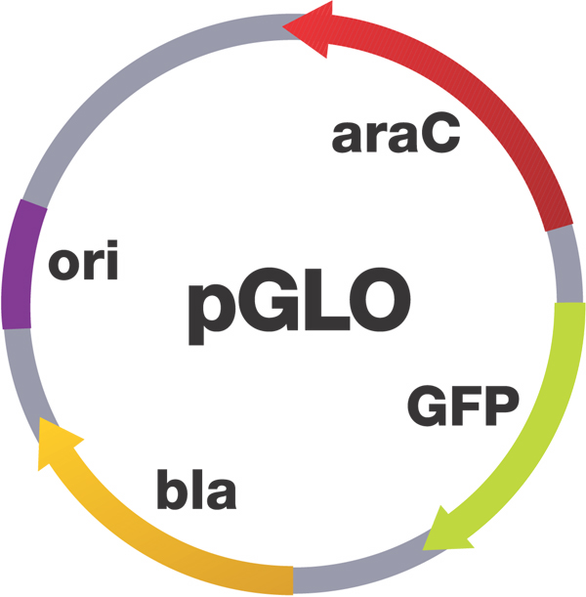
Figura 1. Representación del plásmido pGLO.
En la figura se puede apreciar la localización del origen de replicación (ori), el gen que confiere resistencia a ampicilina (bla = beta-lactamasa), el gen de interés que proviene de la medusa Aequorea victoria (GFP = proteína de fluorescencia verde), y el gen que codifica para una proteína reguladora (araC).

Expresión de GFP
En el plásmido pGLO algunos de los genes responsables del metabolismo de arabinosa se han sustituido por el gen que codifica GFP (excepto por araC). Esto tiene como consecuencia que en presencia de arabinosa la célula transcribirá araC que al traducirse inducirá la transcripción y traducción de GFP en vez de las enzimas que necesita para el metabolismo de arabinosa. Cuando arabinosa no está presente en el medio, el gen de GFP no se expresará y las colonias de bacterias se verán blancas, aún en la presencia de luz ultravioleta.
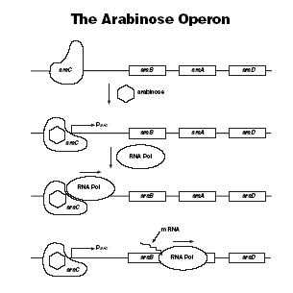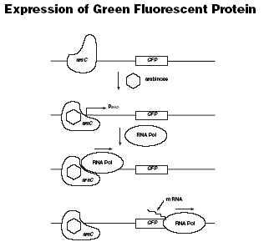
Figura 2. Utilización del operón de arabinosa para expresar GFP.

Referencias

Biotechnology ExplorerTM. Kit de transformación bacteriana con pGLO. BIO-RAD http://explorer.biorad.com
Plásmido. Wikipedia. http://es.wikipedia.org/wiki/Pl%C3%A1smido. Accedido 8 de abril de 2007.

Inicio
Hay varios asuntos que se deben tomar en consideración en la planificación de una investigación científica de laboratorio. Ya que el objetivo es realizar una transformación genética debemos considerar:
- ¿Se puede transformar genéticamente un organismo? ¿Cuál o cuáles?

- ¿Cómo puedo saber si las células han sido genéticamente transformadas?

- ¿Qué genes se van a utilizar? ¿Cómo se logra la expresión de los mismos?

- ¿Cómo ocurre la transformación genética?

Procedimiento A- Transformación
- Rotula los microtubos cerrados. Marca uno como +pGLO y el otro –pGLO. Añádele el nombre de tu grupo. Ponlos en el flotador.
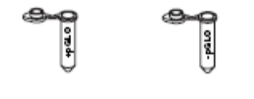
- Abre los tubos y utilizando una pipeta de transferencia estéril, transfiere 250μl de la solución de transformación (CaCl₂) en cada tubo.
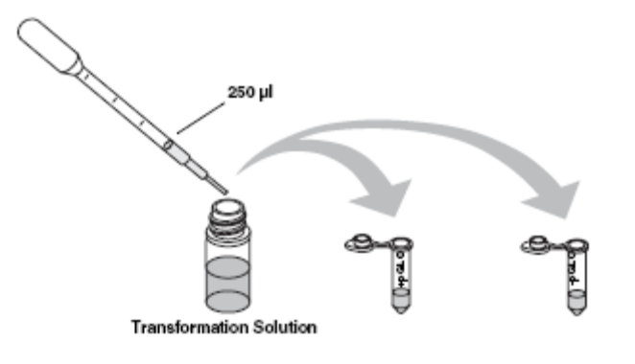
- Coloca los tubos en hielo.
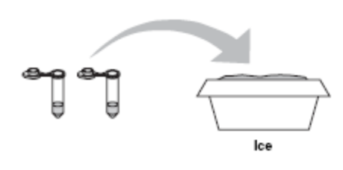
- Usando un anillo estéril, recoge una sola colonia de bacteria de tu plato de LB que contiene E. coli. Remueve el tubo +pGLO del hielo. Inmersa el anillo en la solución de transformar que se encuentra en el tubo. Dale vueltas al anillo de manera que se disperse la colonia en la solución completamente (que no se van pedazos flotando). Pon el tubo de vuelta en el flotador en el hielo.

- Utilizando otro anillo estéril (nuevo) repite el paso anterior para el tubo –pGLO.
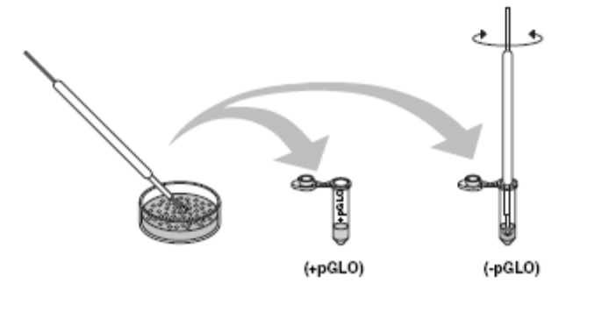
- En la mesa del instructor encontraras la solución de ADN pGLO. Examina la misma con una lámpara de luz UV. Anota tus observaciones.

- Introduce un anillo estéril en tubo que contiene la solución de ADN pGLO. Remueve el anillo. Debes tener una capa de solución en el anillo, parecida a la que se forma cuando usas anillos para soplar burbujas de jabón. Mezcla la solución que esta contenida en el anillo con la suspensión de células que se encuentra en el tubo +pGLO. Cierra el tubo y ponlo en el flotador que se encuentra en hielo. Cierra el tubo –pGLO. NO añadas DNA a este tubo. ¿Por qué no?
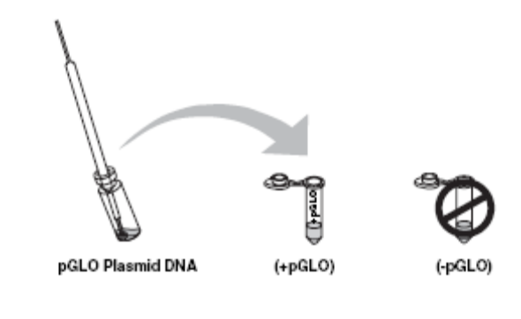

- Incuba los tubos en hielo por 10 minutos. Asegúrate de que los tubos estén completamente inmersos en el hielo de manera que estén haciendo contacto con el mismo.
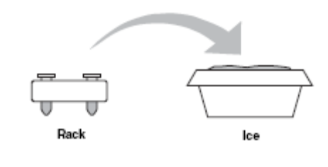
- Mientras los tubos están en hielo, rotula en el fondo tus 4 platos que contienen agar (no escribas en la tapa) de la siguiente manera:
  - 1 plato LB/ampicilina: +pGLO
  - 1 plato LB/ampicilina/arabinosa: +pGLO
  - 1 plato LB/ampicilina/arabinosa: -pGLO
  - 1 plato LB: -pGLO
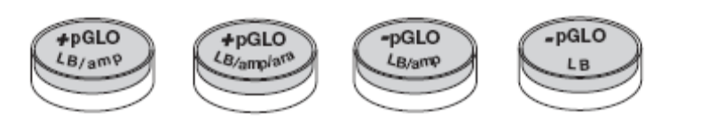
- Nota: Este es el paso más crítico del procedimiento (“heat shock”). Sigue las instrucciones cuidadosamente.
    - Utilizando el flotador transfiere ambos tubos (+pGLO y –pGLO) al baño de agua que se encuentra a 42°C por exactamente 50 segundos. Asegúrate de que el fondo de los tubos hacen contacto con el agua.
    - Cuando terminen los 50 segundos, regresa los tubos al hielo. Para obtener buenos resultados debes realizar estas transferencias (hielo → agua a 42°C → hielo) rápidamente.
    - Incuba los tubos en hielo por 2 minutos
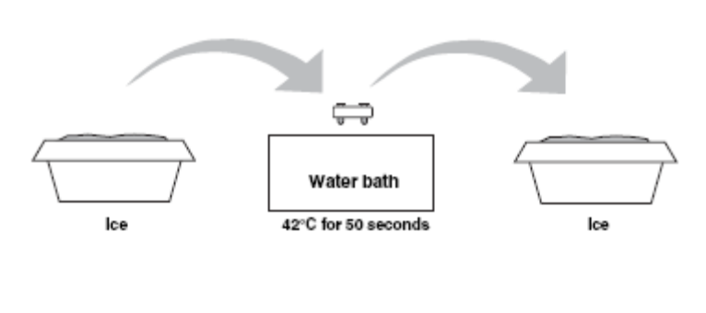
- Remueve el flotador del hielo y ponlo encima de la mesa de trabajo. Abre un tubo y utilizando una pipeta estéril añade 250μl del caldo de LB al tubo y vuélvelo a cerrar. Repite utilizando una pipeta nueva para el otro tubo. Incuba los tubos por 10 minutos a temperatura ambiente.
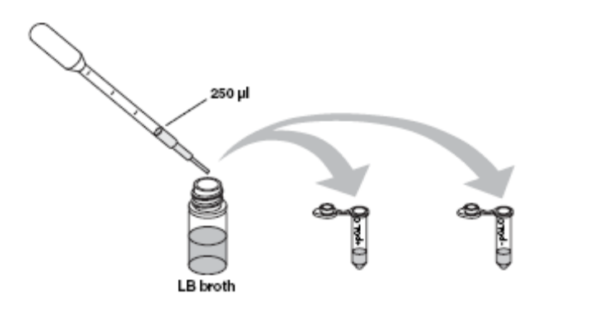
- Golpea suavemente con tus dedos los tubos cerrados para mezclar el contenido de los mismos. Utilizando una pipeta nueva para cada tubo, dispensa 100μl de la suspensión de transformación y control en los platos de agar correspondientes.
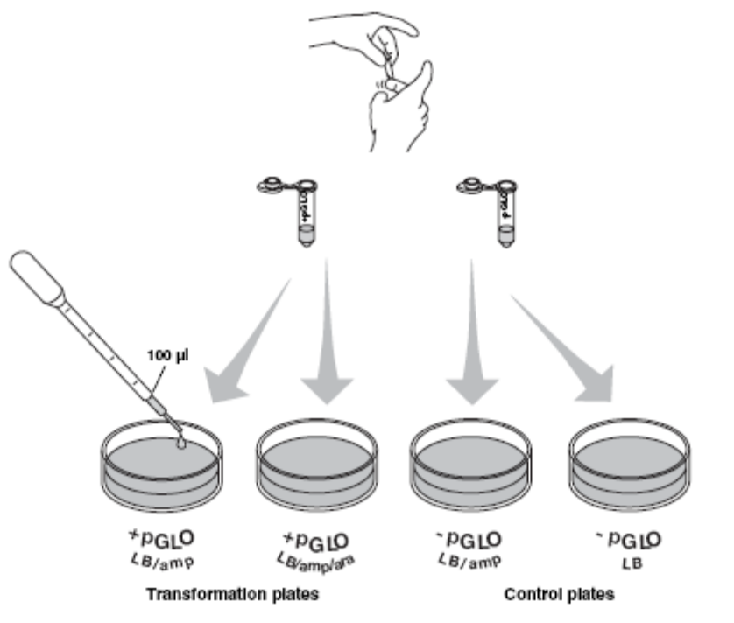

- Para este paso utiliza un anillo estéril nuevo para cada plato. Esparce las suspensiones equitativamente sobre la superficie del agar utilizando la superficie plana del anillo y moviéndola hacia delante y hacia atrás a través de la superficie del plato. NO introduzcas el anillo dentro del agar.
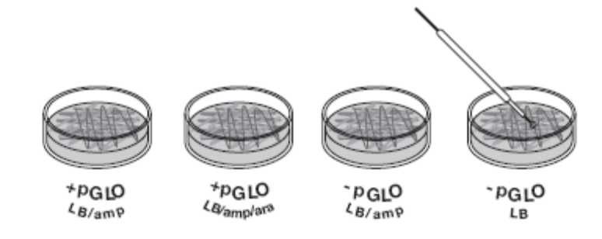
- Forma una pila de tus placas y únelas con cinta adhesiva. Rotula con la información de tu grupo la que esta al fondo. Incuba los platos boca abajo en la incubadora a 37°C hasta el próximo día.
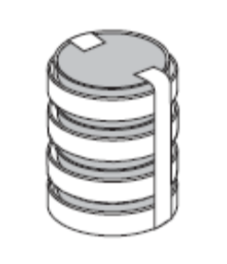

Procedimiento B- Recopilación y análisis de datos
- Colección de datos- Observa los resultados obtenidos bajo luz normal. Luego, apaga las luces y observa los resultados con luz UV.
    - Observa y dibuja lo que vez en los platos en la tabla que se encuentra a continuación.
    - Haz las siguientes observaciones para cada plato.
      - ¿Cuanto crecimiento bacteriano vez en cada plato (relativamente)?
      - ¿De que color son las bacterias?
      - ¿Cuántas colonias de bacteria hay en cada plato?
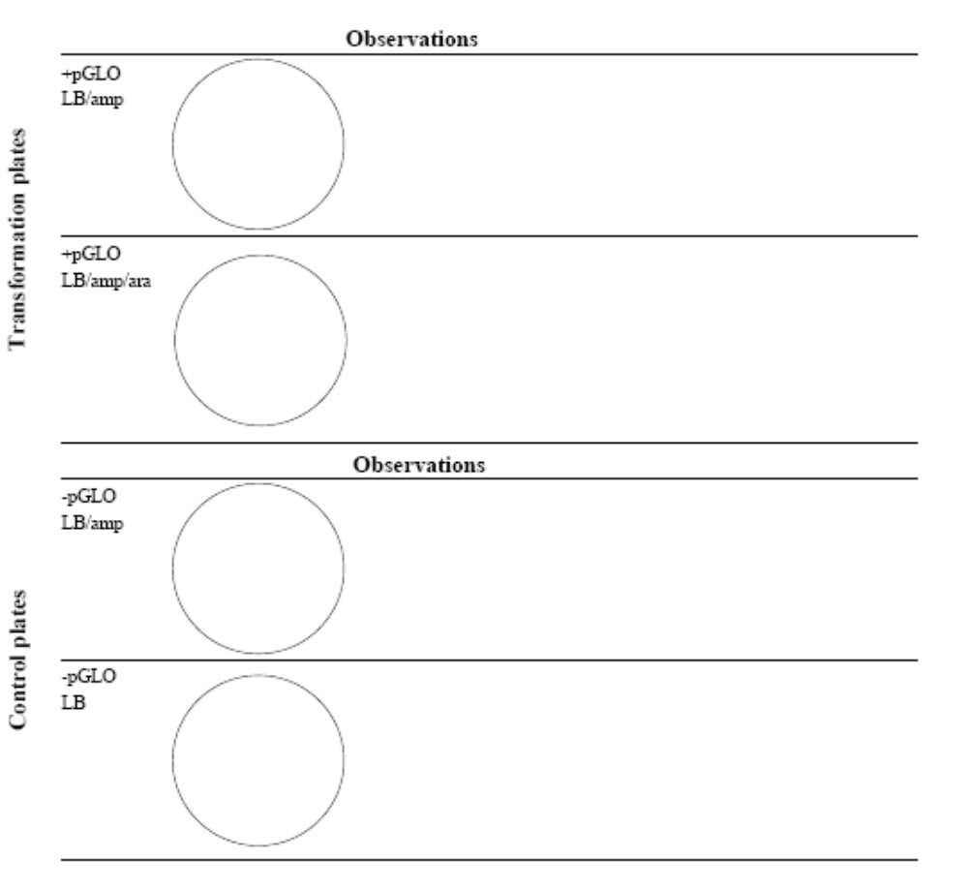
Muchas colonias de bacteria transformada. Las colonias son blancas. Deben haber aproximadamente 75.
Muchas colonias de bacteria transformada. Las colonias son blancas pero fluorescen verdes cuando se exponen a luz UV. Deben haber aproximadamente 75.
No hay crecimiento bacteriano.
Hay mucho crecimiento bacteriano. No hay colonias separadas. Las colonias son blancas.
- Análisis de datos
    - ¿Cuáles de las características de observaste inicialmente en E. coli no cambiaron? Haz una lista a continuación de las características sin transformar y como llegaste a este análisis de cada característica.
Característica original Análisis de observaciones
Color Las bacterias son de color blancuzco
Tamaño de las colonias El tamaño es similar antes y después de la transformación

    - De las características que inicialmente observaste en E. coli, ¿Cuáles son significativamente diferentes luego de realizar el procedimiento de transformación? Haz una lista a continuación de las características sin transformar y describe los cambios que observas.
Nueva característica Cambio observado
Color Las colonias en los platos de LB/amp/ara fluorescen verde bajo luz UV
Ampicilina Las colonias transformadas pueden crecer en presencia de ampicilina

    - Si las células genéticamente transformadas han adquirido la habilidad de vivir en la presencia del antibiótico ampicilina, ¿Qué puedes inferir acerca de otros genes que se encuentran en el plásmido que utilizaste en el procedimiento de transformación?
Si las células expresan resistencia a ampicilina es porque adquirieron el gen bla que codifica para beta-lactamasa. Si las células contienen ese gen deben tener los demás genes codificados en el plásmido (como por ejemplo el de GFP).

    - De estos resultados, ¿Cómo puedes probar que los cambios que ocurrieron son una consecuencia del procedimiento que realizaste?
La mejor manera es compara los platos control con los experimentales. Las células que no fueron tratadas con el plásmido no pueden crecer en ampicilina, mientras que las que se trataron con plásmidos si crecen en presencia del antibiótico. Por lo tanto, el plásmido debe conferir la resistencia a la ampicilina.

Preguntas:
  - Describe la evidencia que indica que el procedimiento de transformación fue exitoso.
Un experimento exitoso presentaría colonias en las muestras +pGLO y que se sembraron en los platos LB/amp y LB/amp/ara; este ultimo debe fluorescer verde en presencia de luz UV. Además debe haber ausencia de colonias en el plato –pGLO LB/amp.

  - ¿Qué aplicaciones puede tener esta tecnología?
(Existen múltiples contestaciones). Lo importante es que los estudiantes reconozcan la capacidad de expresar una proteína foránea en otro organismo. Las aplicaciones pueden ser biomédicas, investigación, bioremediación, agricultura, etc.

  - Al nivel molecular, explica cómo las bacterias pueden tener un fenotipo distinto después del procedimiento de transformación.
Al adquirir un segmento adicional de ADN este puede ser transcrito por la polimerasa de ARN. Luego el mRNA puede ser traducido en los ribosomas de manera que produce la proteína codificada por el gen. Las proteínas son las que finalmente producen las características observables (fenotipo) de los organismos.

APENDICE
Planificación de la práctica
Cada una de las dos sesiones prácticas está planificada para realizarse en intervalos de 50 minutos consecutivos.

Indicaciones principales
Esta sección incluye las indicaciones sobre los procedimientos metodológicos y las indicaciones teóricas que permitirán a los estudiantes que la práctica se desarrolle correctamente. Estas indicaciones son extremadamente importantes para el desarrollo de la actividad. Los profesores deben llamar la atención de los estudiantes sobre ellas, y siempre que sea posible, hacer una demostración de la técnica a los estudiantes. Lo más importante es que los estudiantes añadan los compuestos adecuados en los tubos y placas correspondientes. Por ello, la rotulación de los tubos y la organización previa de la práctica es esencial para que ésta se lleve a cabo correctamente.

Técnicas básicas de laboratorio
Técnica de esterilización
En cualquier técnica microbiológica es imprescindible no introducir bacterias contaminantes en el experimento. Dado que las bacterias contaminantes se encuentran en todas partes (los dedos, la mesa, etc.) es importante evitar que el material entre en contacto con esas superficies. Cuando los estudiantes estén trabajando deben evitar tocar el extremo del asa de siembra, la punta de la pipeta y el agar de la placa y asimismo deben evitar que entren en contacto con cualquier superficie contaminada. Aunque la contaminación no vaya a arruinar el experimento, ellos deben aprender la idea de esterilidad. Para ello se recomienda explicares cómo trabajar en condiciones de esterilidad.
Uso de la pipeta
Antes de comenzar la práctica, explicar a los estudiantes el manejo de las pipetas, haciendo hincapié en su graduación. Se emplearán volúmenes de 100 y 250 μl, y también de 1 ml.
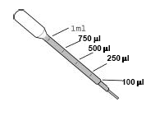
Trabajar con E. coli
El organismo utilizado en este kit, una cepa de E. coli K-12, el vector que contiene la proteína recombinante GPF, y las células transformadas que se forman por combinación de los anteriores, no son organismos patógenos como por ejemplo el E. coli O157:H7, que es conocido por su implicación en toxiinfecciones alimentarias. Sin embargo, el manejo del E. coli K-12 del kit debe hacerse según los normas estándar de seguridad microbiológica. Entre ellas podemos citar: las superficies de trabajo se desinfectan una vez al día y cada vez que se produzca un derrame accidental. Todos los residuos líquidos o sólidos deben ser desinfectados antes de tirarse. Se deben lavar las manos: (i) después de manejar material con moléculas de ADN recombinante, y (ii) antes de salir del laboratorio. Todos los procedimientos se realizarán con precaución para minimizar la formación de aerosoles. Se utilizarán
pipeteadores manuales, estando prohibido pipetear con la boca. Está prohibido comer, beber, fumar y aplicarse cosméticos en la zona de trabajo. Se recomienda el uso de gafas protectoras y guantes.
Desinfección y eliminación del material
Si no se dispone de autoclave, todas las soluciones y material (asas de siembra y pipetas) contaminados se dejan en una solución de “clorox” al 10% durante al menos 20 minutos. Se debe situar un recipiente con esta solución desinfectante en cada puesto de trabajo. Todas las asas de siembra y pipetas se deben esterilizar. Las placas Petri se esterilizan cubriendo el agar con la solución de “clorox” al 10% durante 1 hora o más, y eliminando luego el líquido por el fregadero. Después, las placas envueltas en bolsas dobles se pueden depositar en la basura. Se recomienda el uso de gafas de seguridad cuando se aplique la solución de lejía.
Lámparas ultravioleta
La radiación UV puede dañar los ojos y la piel. La luz UV de onda corta es más dañina que la de onda larga. La lámpara de UV recomendada por BioRad es de onda larga. Si es posible, usar gafas protectoras de seguridad.
Incubación
Los mejores resultados se observan con cultivos de 24-48 horas y con colonias con medidas de 1-1.5 mm de diámetro. La refrigeración de las placas reducirá significativamente la eficacia de la transformación. La temperatura óptima de crecimiento de E. coli es de 37ºC y temperaturas inferiores producirán una tasa de crecimiento menor. A 28ºC se necesitan 2 días de incubación para obtener colonias de tamaño adecuado. A 21ºC son necesarios 3 días de incubación. Programa la práctica teniendo en cuenta la temperatura a la que se va a realizar la incubación.

Indicaciones metodológicas
Técnicas básicas
Algunos profesores prefieren explicar y practicar primero con las técnicas de esterilización, el uso del asa y las pipetas, y la siembra de bacterias en las placas de agar. Deberás decidir qué es lo más adecuado para tus alumnos, en función de sus conocimientos y habilidades con estas técnicas.
Transferencia de colonias bacterianas de las placas de agar a los tubos
Al coger una colonia de las placas de cultivo, se puede caer en la tentación de coger más células de las necesarias. Conviene recordar que una sola colonia de 1 mm de diámetro contiene millones de células.
Transferencia de ADN
La transferencia del plásmido desde el tubo a la solución de transformación es crucial. Los estudiantes deben mirar atentamente al asa de siembra para comprobar que hay una fina película de la solución plasmídica en el anillo. Es similar a una película de jabón en un aro para hacer bombas de jabón.
Choque térmico
El procedimiento utilizado para favorecer la captación de ADN extraño se denomina choque térmico. Es importante que los estudiantes sigan los tiempos recomendados. También es importante el cambio brusco de temperatura y la duración del choque térmico. Para obtener óptimos resultados, los tubos con la suspensión celular se deben sacar directamente del hielo, situarlos en un baño a 42º C durante 50 segundos y ponerlos inmediatamente en hielo otra vez. Por ejemplo, si no hay choque térmico se producirán una décima parte de transformaciones, o si la duración del choque es de 90 segundos se obtendrán la mitad de transformaciones que con 50 segundos.
Siembra de las células transformadas y células control
La adición de demasiado medio de transformación a las placas es contraproducente ya que las placas no pueden absorber el exceso de líquido y la siembra será desigual. El paso de la suspensión bacteriana de los tubos a las placas Petri se debe hacer con cuidado. Las bacterias se depositan en el fondo de los tubos, por lo que los alumnos deben agitar los tubos. Para ello debe coger la parte superior del tubo con los dedos pulgar e índice y se debe golpear ligeramente el fondo del tubo con el dedo índice de la otra mano. Asegúrate de que los alumnos golpean el tubo con el dedo o bien agiten la suspensión con la pipeta antes de la siembra. También debes asegurarte de que los alumnos tapen las placas Petri una vez hayan realizado la extensión de la suspensión bacteriana.

Indicaciones teóricas
Medios de cultivo
Los medios de cultivo líquidos y sólidos denominados caldo LB (Luria y Bertani) y agar LB, se elaboran a partir de un extracto de levaduras y productos de degradación enzimática de la carne, por lo que contienen una mezcla de carbohidratos, aminoácidos, nucleótidos, sales y vitaminas adecuados para el crecimiento bacteriano. El agar, que es un polisacárido de algas, es líquido cuando se calienta y solidifica cuando se enfría, proporcionando un soporte sólido para el crecimiento de las bacterias.
Selección del antibiótico
El plásmido pGLO contiene, además de la proteína GFP, el gen para la producción de
betalactamasas, lo que hace a la bacteria portadora de este gen ser resistente a la ampicilina. Las betalactamasas son enzimas producidas y excretadas por las bacterias que contienen estos plásmidos. Las betalactamasas inactivan la ampicilina presente en el agar LB, permitiendo el crecimiento bacteriano. Únicamente las bacterias transformadas con el plásmido y que expresan las betalactamasas sobrevivirán en las placas que contienen ampicilina. Sólo un reducido porcentaje de células captan el plásmido. Las células que no se transforman no pueden crecer en las placas con ampicilina.
Solución de transformación
Los iones Ca²⁺ presentes en la solución (CaCl₂ 50 mM, pH 6.1) neutralizan la repulsión entre las cargas negativas de los grupos fosfato del ADN y los fosfolípidos de la membrana celular, permitiendo la entrada del ADN en las células.
Choque térmico
El choque térmico aumenta la permeabilidad de la membrana celular al ADN. Aunque se desconoce por qué, se sabe que la duración del choque térmico es crítica para el proceso, por lo que se ha optimizado para el tipo de bacteria y condiciones utilizadas.
Recuperación
Los 10 minutos de incubación después de la adición del caldo LB permite a las células crecer y expresar la betalactamasa que proporciona la resistencia a ampicilina, y así las células transformadas sobreviven en las placas con ampicilina.
La incubación puede realizarse “ovenight” a temperatura ambiente o en la incubadora a 37ºC, para así aumentar hasta 10 veces la eficacia de la transformación.
Regulación del gen pGLO
La expresión génica está estrechamente regulada en todos los organismos para permitir la adaptación a diferentes condiciones y para evitar una superproducción de proteínas innecesarias. Los genes implicados en la degradación de los diferentes nutrientes son un buen ejemplo de genes con una alta regulación. Por ejemplo, la arabinosa es una fuente de energía y de carbono para la bacteria.
Los genes bacterianos que codifican las enzimas para degradar la arabinosa no se expresan cuando no hay arabinosa en el medio. Pero cuando hay arabinosa, los genes se activan, volviéndose a inactivar cuando se agota la arabinosa. La arabinosa inicia la transcripción de estos genes induciendo la unión de la ARN polimerasa. En el plásmido modificado genéticamente pGLO, algunos de los genes implicados en la degradación de la arabinosa han sido sustituidos por los genes que en la medusa codifican la proteína GFP. Cuando las bacterias transformadas con el plásmido pGLO están creciendo en presencia de arabinosa, el gen GFP se activa y las bacterias emiten un color verde brillante cuando se exponen a luz ultravioleta. En ausencia de arabinosa en el medio, el gen GFP permanece inactivado y las colonias bacterianas son de color blanco. Se recomienda hacer un análisis y descripción más detallada de la regulación génica y de la función de la arabinosa como promotor.

Guía del profesor para la preparación de la práctica
Preparación paso 1: 3-7 días antes de la transformación
1. Preparar el agar
Las placas se deben preparar al menos 3 días antes de que los alumnos realicen la práctica. Se deben almacenar 2 días a temperatura ambiental y luego bajo refrigeración hasta el momento de su uso. Los dos días a temperatura ambiente secan el agar para favorecer la captación de la solución de transformación.
Para preparar el agar, añadir 500 ml de agua destilada a un matraz Erlenmeyer de 1 litro. Añadir el contenido del paquete de agar LB. Agitar el matraz para disolver el agar, y calentar hasta ebullición en el microondas.
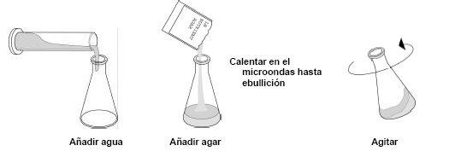
Volver a agitar y calentar unas tres veces más hasta que el agar se disuelva, teniendo cuidado de dejar enfriar el matraz antes de agitarlo, para evitar que el medio caliente salte a la mano.

Cuando el agar se haya disuelto, dejarlo enfriar hasta que el matraz se pueda tocar sin quemarse (50ºC). Mientras se enfría el agar, etiqueta las placas y prepara la arabinosa y la ampicilina como se indica a continuación. Ten cuidado de que el agar no se enfríe tanto que llegue a solidificar.

2. Preparar la arabinosa y la ampicilina
Nota: la arabinosa requiere al menos 10 minutos para disolverse. Ten paciencia.
La arabinosa se encuentra deshidratada en un pequeño vial. Con una pipeta estéril, añade 3 ml de la solución de transformación en el vial para rehidratar el azúcar. Agita el vial, mejor con la ayuda de un vórtex. (Se utiliza la solución de transformación porque está estéril. En su lugar se puede utilizar agua destilada estéril).
La ampicilina también está envasada en un pequeño vial y deshidratada. Con otra pipeta estéril, añade 3 ml de la solución de transformación al vial para rehidratar el antibiótico (Se utiliza la solución de transformación porque está estéril. En su lugar se puede utilizar agua destilada estéril).
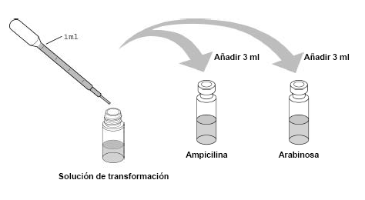
Nota: Un excesivo calentamiento (> 50 ºC) destruye la ampicilina y la arabinosa, y como el agar solidifica a 27 ºC se debe controlar el enfriamiento del agar, y luego repartir el agar en las placas de forma continua, sin interrupción. Si se forman muchas burbujas, se pueden eliminar una vez se hayan preparado todas las placas, calentando suavemente el fondo de cada placa con la llama de un mechero Bunsen. Una vez que las placas se han preparado no tocarlas hasta que el agar se haya solidificado. Tira el agar sobrante a la basura, nunca por el fregadero. Limpiar los restos de agar alrededor de las placas.

3. Rotular las placas
Las 40 placas de agar se deben rotular con un rotulador de tinta indeleble en la base, cerca del borde de la placa. Rotular 16 placas como LB, 16 como LB/amp y 8 como LB/amp/ara.

4. Añadir el agar LB en las placas
Primero, añadir el agar LB en las placas marcadas como LB. Hacer una torre de entre 4 y 8 placas y con una mano abrir la tapa de la placa inferior sujetando el resto de la torre, mientras que con la otra mano se añade el agar LB. Rellenar la placa entre un tercio y la mitad de su capacidad (»12 ml). Tapar esa placa, y continuar con la placa superior en la torre. Cuando se hayan rellenado todas las placas dejarlas enfriar en esa posición.
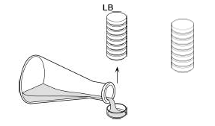
A continuación, añadir la ampicilina ya hidratada al agar LB sobrante en el matraz. Agitar el matraz brevemente para mezclarla. Rellenar las 16 placas rotuladas como LB/amp según la técnica descrita antes.
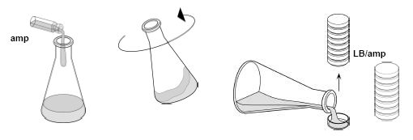
Por último, añadir la arabinosa hidratada al agar LB con ampicilina sobrante en el matraz. Agitar el matraz brevemente para mezclarla y rellenar las 8 placas marcadas como LB/amp/ara utilizando la técnica ya descrita.
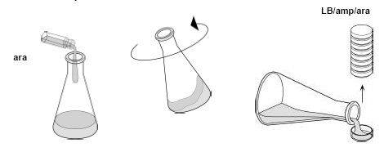
5. Almacenar las placas
Después de dejar las placas dos días a temperatura ambiente se pueden utilizar o se pueden almacenar en columnas de hasta 20 placas de altura introduciéndolas en bolsas. Guardar las placas en la nevera de forma invertida y dentro de las bolsas hasta su uso.

Preparación paso 2: 24-36 horas antes de la transformación
1. Rehidratar las bacterias
Con una pipeta estéril, rehidratar el liofilizado de E. coli HB101 añadiendo 250 μl de la solución de transformación en el vial. Tapar el vial y dejar la suspensión 5 minutos a temperatura ambiente. Agitar el vial antes de añadirlo a las placas de LB. (Se utiliza la solución de transformación porque está estéril. En su lugar se puede utilizar agua destilada estéril). Guardar la bacteria rehidratada en la nevera hasta el momento de su uso (en 24 horas a ser posible, y no más de 3 días).
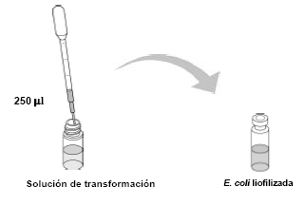
2. Sembrar las placas para obtener colonias bacterianas aisladas
Cada grupo necesitará su propio cultivo de células a transformar. El kit contiene material suficiente para preparar 8 puestos de trabajo para los alumnos. Las placas de LB se deben sembrar para obtener colonias aisladas de la bacteria y se deben incubar a 37ºC durante 24-36 horas antes de la transformación.
Partiendo de la suspensión de E. coli preparada en el punto 1 y de 8 placas LB, siembra una placa para cada uno de los grupos de estudiantes. El propósito del aislamiento es formar colonias aisladas a partir de una suspensión con una alta concentración bacteriana. En condiciones favorables, una célula se multiplica para dar millones de células genéticamente idénticas en 24 horas. Hay millones de bacterias en una única colonia de 1 mm.
a. Introducir un asa de siembra estéril en la suspensión bacteriana. Introducir el asa sin inclinar el vial. Sacar el asa y extender en la placa como aparece en la figura inferior. La extensión se realiza en cuatro cuadrantes. La primera extensión es para dispersar un poco las células. Deslizar el asa de izquierda a derecha una docena de veces en cada uno de los cuadrantes. En cada cuadrante consecutivo las células están cada vez más diluidas, aumentando la posibilidad de obtener colonias aisladas.
b. Es importante utilizar la mayor superficie posible de placa para realizar la extensión. Girar la placa 45 grados aproximadamente (de manera que se facilite el movimiento de la mano) y comenzar con el segundo cuadrante. Tocar el cuadrante anterior un par de veces y luego continuar deslizando el asa de izquierda a derecha unas 10 veces.
c. Girar la placa de nuevo y repetir la acción.
d. Girar la placa por última vez y sembrar el último cuadrante. Repetir los pasos a-d en el resto de las placas de LB. Usar la misma asa de siembra para todas las placas. Al terminar con cada placa, taparla inmediatamente para evitar su contaminación.
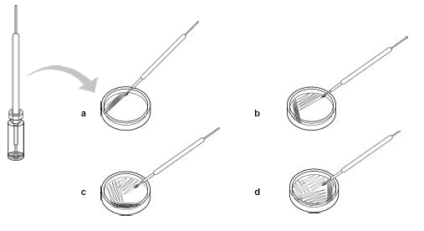
e. Dejar las placas toda la noche en posición invertida en la incubadora a 37ºC o a temperatura ambiente durante 2-3 días si no se dispone de incubadora. Usar para la transformación en las 24-36 horas siguientes. No refrigerarlas antes de su uso.
f. E. coli produce colonias de color crema, redondas y de bordes lisos. No utilizar las placas contaminadas con otras colonias.
3. Preparar el plásmido pGLO
Con una nueva pipeta estéril añadir 250 μl de la solución de transformación en el vial que contiene el plásmido pGLO liofilizado. La cantidad de ADN es tan pequeña que puede parecer que el vial está vacío. Si es posible, guardar el ADN rehidratado en la nevera (Se utiliza la solución de transformación porque está estéril y no contienen nucleasas. En su lugar se puede utilizar agua destilada estéril).
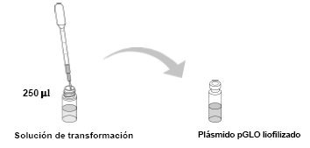
Preparación paso 3: antes de la transformación
1. Preparar alicuotas
Para cada grupo de estudiantes, añadir 1 ml de la solución de transformación (CaCl₂) y 1 ml del caldo LB en los tubos eppendorf de 2 ml del kit. Si el caldo LB se alicuota 1 día antes de la práctica, guardar bajo refrigeración. Etiquetar los tubos.
2. Preparar los puestos de trabajo
Consultar en el manual del alumno el material necesario en cada puesto de trabajo.

Transformación bacteriana
Guía del estudiante

Referencia: Biotechnology ExplorerTM. Kit de transformación bacteriana con pGLO. BIO-RAD

Materiales y equipo:
Estaciones de estudiantes (por pareja)
Procedimiento A
Material Cantidad
Plato de LB con E. coli 1
Plato de LB 1
Plato de LB/ampicilina 2
Plato de LB/ampicilina/arabinosa 1
Solución de transformación 1
Anillos de inocular 7
Pipetas 5
Flotador para tubos 1
Vaso con hielo triturado 1
Marcador permanente 1

Procedimiento B
Material Cantidad
Platos incubados del procedimiento anterior 4

Estación central
Procedimiento A
Material Cantidad
ADN del plásmido pGLO prehidratado 1 frasco
Baño de agua a 42°C y termómetro 1
Incubadora a 37°C 1
Lámpara de luz UV 1-8

Procedimiento B
Material Cantidad
Lámpara de luz UV 1-8

Introducción al ejercicio
En este ejercicio tendras la oportunidad de transformar bacterias con el gen que codifica para una proteína verde fluorescente (GFP, por sus siglas en inglés). La fuente real de este gen es la medusa bioluminiscente Aequorea victoria. Esta proteína le permite a estas medusas fluorescer y brillar en la obscuridad. Luego del procedimiento de transformación, las bacterias que expresen este gen van a poder emitir una fluorescencia color verde al ser expuestas a luz ultravioleta.

En esta actividad se utilizará un plásmido recombinante (pGLO; ver figura 1) que contiene el gen de GFP, un gen que confiere resistencia al antibiótico ampicilina, y un gen que codifica para una proteína cuya expresión es sensitiva a la presencia de arabinosa (un azúcar) y que se utilizará para regular la expresión de GFP (ver figura 2). Consecuentemente las bacterias transformadas con pGLO podrán crecer en medio que contenga ampicilina y si el medio contiene arabinosa emitirán fluorescencia verde al ser expuestas a luz ultravioleta.
Figura 1. Representación del plásmido pGLO.
En la figura se puede apreciar la localización del origen de replicación (ori), el gen que confiere resistencia a ampicilina (bla = beta-lactamasa), el gen de interés que proviene de la medusa Aequorea victoria (GFP = proteína de fluorescencia verde), y el gen que codifica para una proteína reguladora (araC).

Referencias
pGlo Transformation Manual
Plásmido. Wikipedia. http://es.wikipedia.org/wiki/Pl%C3%A1smido. Accedido 8 de abril de 2007.
Inicio
Contesta las siguientes preguntas.
- ¿Se puede transformar genéticamente un organismo? ¿Cuál o cuáles?

- ¿Cómo puedo saber si las células han sido genéticamente transformadas?

- ¿Qué genes se van a utilizar? ¿Cómo se logra la expresión de los mismos?

- ¿Cómo ocurre la transformación genética?

Procedimiento A- Transformación
- Rotula los microtubos cerrados. Marca uno como +pGLO y el otro –pGLO. Añádele el nombre de tu grupo. Ponlos en el flotador.
- Abre los tubos y utilizando una pipeta de transferencia estéril, transfiere 250μl de la solución de transformación (CaCl₂) en cada tubo.
- Coloca los tubos en hielo.
- Usando un anillo estéril, recoge una sola colonia de bacteria de tu plato de LB que contiene E. coli. Remueve el tubo +pGLO del hielo. Inmersa el anillo en la solución de transformar que se encuentra en el tubo. Dale vueltas al anillo de manera que se disperse la colonia en la solución completamente (que no se van pedazos flotando). Pon el tubo de vuelta en el flotador en el hielo.

- Utilizando otro anillo estéril (nuevo) repite el paso anterior para el tubo –pGLO.

- En la mesa del instructor encontraras la solución de ADN pGLO. Examina la misma con una lámpara de luz UV. Anota tus observaciones.

- Introduce un anillo estéril en tubo que contiene la solución de ADN pGLO. Remueve el anillo. Debes tener una capa de solución en el anillo, parecida a la que se forma cuando usas anillos para soplar burbujas de jabón. Mezcla la solución que esta contenida en el anillo con la suspensión de células que se encuentra en el tubo +pGLO. Cierra el tubo y ponlo en el flotador que se encuentra en hielo. Cierra el tubo –pGLO. NO añadas DNA a este tubo. ¿Por qué no?

- Incuba los tubos en hielo por 10 minutos. Asegúrate de que los tubos estén completamente inmersos en el hielo de manera que estén haciendo contacto con el mismo.
- Mientras los tubos están en hielo, rotula en el fondo tus 4 platos que contienen agar (no escribas en la tapa) de la siguiente manera:
  - 1 plato LB/ampicilina: +pGLO
  - 1 plato LB/ampicilina/arabinosa: +pGLO
  - 1 plato LB/ampicilina/arabinosa: -pGLO
  - 1 plato LB: -pGLO

- Nota: Este es el paso más crítico del procedimiento (“heat shock”). Sigue las instrucciones cuidadosamente.
    - Utilizando el flotador transfiere ambos tubos (+pGLO y –pGLO) al baño de agua que se encuentra a 42°C por exactamente 50 segundos. Asegúrate de que el fondo de los tubos hacen contacto con el agua.
    - Cuando terminen los 50 segundos, regresa los tubos al hielo. Para obtener buenos resultados debes realizar estas transferencias (hielo → agua a 42°C → hielo) rápidamente.
    - Incuba los tubos en hielo por 2 minutos
- Remueve el flotador del hielo y ponlo encima de la mesa de trabajo. Abre un tubo y utilizando una pipeta estéril añade 250μl del caldo de LB al tubo y vuélvelo a cerrar. Repite utilizando una pipeta nueva para el otro tubo. Incuba los tubos por 10 minutos a temperatura ambiente.
- Golpea suavemente con tus dedos los tubos cerrados para mezclar el contenido de los mismos. Utilizando una pipeta nueva para cada tubo, dispensa 100μl de la suspensión de transformación y control en los platos de agar correspondientes.

- Para este paso utiliza un anillo estéril nuevo para cada plato. Esparce las suspensiones equitativamente sobre la superficie del agar utilizando la superficie plana del anillo y moviéndola hacia delante y hacia atrás a través de la superficie del plato. NO introduzcas el anillo dentro del agar.

- Forma una pila de tus placas y únelas con cinta adhesiva. Rotula con la información de tu grupo la que esta al fondo. Incuba los platos boca abajo en la incubadora a 37°C hasta el próximo día.

Procedimiento B- Recopilación y análisis de datos
- Colección de datos- Observa los resultados obtenidos bajo luz normal. Luego, apaga las luces y observa los resultados con luz UV.
    - Observa y dibuja lo que vez en los platos en la tabla que se encuentra a continuación.
    - Haz las siguientes observaciones para cada plato.
      - ¿Cuanto crecimiento bacteriano vez en cada plato (relativamente)?
      - ¿De que color son las bacterias?
      - ¿Cuántas colonias de bacteria hay en cada plato?

- Análisis de datos
    - ¿Cuáles de las características de observaste inicialmente en E. coli no cambiaron? Haz una lista a continuación de las características sin transformar y como llegaste a este análisis de cada característica.
Característica original Análisis de observaciones

    - De las características que inicialmente observaste en E. coli, ¿Cuáles son significativamente diferentes luego de realizar el procedimiento de transformación? Haz una lista a continuación de las características sin transformar y describe los cambios que observas.
Nueva característica Cambio observado

    - Si las células genéticamente transformadas han adquirido la habilidad de vivir en la presencia del antibiótico ampicilina, ¿Qué puedes inferir acerca de otros genes que se encuentran en el plásmido que utilizaste en el procedimiento de transformación?

    - De estos resultados, ¿Cómo puedes probar que los cambios que ocurrieron son una consecuencia del procedimiento que realizaste?

Preguntas:
  - Describe la evidencia que indica que el procedimiento de transformación fue exitoso.

  - ¿Qué aplicaciones puede tener esta tecnología?

  - Al nivel molecular, explica cómo las bacterias pueden tener un fenotipo distinto después del procedimiento de transformación.

Actividad: Expresión Genética
Guía del maestro

Objetivo General:
Explicar el dogma central de la biología molecular

Objetivos Específicos:
Aplicar el proceso científico
Analizar e interpretar resultados experimentales
Explicar el proceso de transformación y sus aplicaciones en la biología
Explicar los procesos responsables de la expresión y regulación de genes

Estándares atendidos:
Estándar #1- La naturaleza de la ciencia
- Las ideas científicas están sujetas a modificaciones según surge nueva información.
- La actividad científica se nutre de la interacción entre la ciencia y la tecnología

Estándar #3 – Los sistemas y los modelos

Estándar #7 – La ciencia, la tecnología y la sociedad
- Las explicaciones científicas deben cumplir con los siguientes criterios:
ser consistentes con la prueba experimental, y tener una estructura lógica.
- La actividad científica afecta el desarrollo social, económico y tecnológico de las sociedades.
- La solución de problemas se nutre de enfoques múltiples e interdisciplinarios
- El desarrollo y el uso del conocimiento científico y tecnológico conlleva a decisiones éticas y morales.
- La tecnología ayuda a solucionar problemas y a satisfacer las necesidades humanas.

Introducción:

La información genética está codificada en la secuencia de las bases nitrogenadas en unidades llamadas genes. La expresión de la información contenida en los genes ocurre a través de una serie de pasos que componen lo que los biólogos han llamado el dogma de la biología (figura 1).

Dogma de la biología molecular:

Gen

(1) Transcripción

mRNA

(2) Traducción

Cadena polipéptido

El Dogma de la biología molecular es la representación en diagrama del flujo de la información genética en la célula. El primer paso siempre es la transcripción del gen y termina con el producto funcional para el cual codifica el material genético.

Ahora, ¿cómo definiríamos un gen? Un gen es una secuencia de nucleótidos que contiene toda la información para el producto para el cual codifica. Por ejemplo, el gen de insulina contiene la información para la secuencia de aminoácidos de la proteína, pero también contiene información que le dice al organismo que ese gen sólo se expresará en las células del páncreas y sólo cuando los niveles de azúcar en la sangre estén sobre el nivel normal (nivel de homeostasis).

Si vemos la anatomía de un gen, éste tendría la secuencia que se transcribe y la secuencia que tiene la información que dice en dónde y cuándo se va transcribir. A la región que contiene la información que se transcribe se le llama la región codificadora del gen y a las regiones donde encontramos la información de dónde y cuándo se transcribe se llaman el promotor y el aumentador (enhancer). Las tres regiones de información componen el gen. El promotor y el aumentador pueden encontrarse antes o después de la región codificadora del gen.

5’______________________________________________3’
3’______________________________________________5’
Promotor Región codificadora

Transcripción:

El primer paso en la expresión genética es la transcripción. La transcripción comienza y termina en un lugar específico y eso es lo que determina la región codificadora del gen.
Figura 1: Expresión de la información genética
a. código genético b. transcripción y traducción
Durante la transcripción una de las cadenas del ADN es utilizada de molde para la síntesis de una cadena de ARN. Ese ARN que se sintetiza es complementario en bases a la cadena de ADN que le sirvió de molde (figura 1b). Ahora en el ARN no hay timina, así que cuando el molde de ADN tiene adenina la base complementaria en el ARN es uracilo. De esta forma, la información genética pasa del ADN al ARN.
El próximo paso en la expresión de la información genética es utilizar la información en el ARN para la síntesis de proteínas. Las proteínas son moléculas grandes compuestas por unidades llamadas aminoácidos. Existen 20 aminoácidos diferentes en las proteínas. La información para los aminoácidos que tiene una proteína y el orden en que se encuentran en éstas se encuentra en el ARN que se sintetizó durante la transcripción (figura15b).
Veamos, cuando vamos a realizar una traducción necesitamos: el texto que se va a traducir, el traductor y un diccionario. En la célula, el mensaje que se va a traducir es el mensaje contenido en el ARN. Ese mensaje es descifrado por el “traductor” que es una molécula llamada ARN de transferencia y el “diccionario” es el código genético (figura 1a). El mensaje en el ARN está compuesto de “palabras de tres letras” o codones. Es decir, se leen 3 nucleótidos (un codón) y se busca su significado en el código genético (figura 1a) Existen 64 combinaciones diferentes para la unión de tres nucleótidos (figura 1a). Esas 64 combinaciones significan los 20 aminoácidos que encontramos en las proteínas
¿Cómo 64 combinaciones sólo significan 20 aminoácidos diferentes? Lo que ocurre es que en el código tenemos sinónimos. Es decir, el código genético es redundante. Si observamos en la figura 3a podemos observar que UCU y UCC significan el mismo aminoácido, serina.
La traducción siempre comienza donde encontramos el codón AUG en el ARN (codón para el aminoácido metionina) y termina cuando encontramos una de las tres señales de terminación: UAA, UAG y AGA.
El código genético es universal. En general. si un ARN que se está traduciendo tiene UCU, no importa si es un elefante, un girasol o una bacteria significa el aminoácido serina en la proteína que se está sintetizando. Es decir, todas las células utilizan el mismo idioma para la expresión genética.

Inicio

Ejercicio de exploración:

- Este ejercicio pued realizarse después de discutir el tópico de expresión genética como avalúo.

- Mediante una “lluvia de ideas” los estudiantes establecerán un diálogo que gire en torno a lo que saben sobre la expresión genética.
- Se identificarán conceptos erróneos y de ser necesario se repasará el proceso de expresión genética.

Desarrollo

Actividad:

A los estudiantes se les proveerá copia de la actividad y los materiales. Esa actividad requiere que el maestro(a) prepare los modelos que aparecen al final de la actividad.

Materiales por grupo

Hoja de trabajo que contenga:
gen
tARNs
Código genético
tijeras
Cinta adhesiva
Hoja de trabajo

Procedimiento:

- Se trabajará en grupos cooperativos.
- Cada grupo buscará los materiales y verificará que tienen todo lo que aparece en la lista.

- Busca una de las copias del gen. Supongamos que ese es el gen de insulina.
- Identifica la región codificadora del gen, en tu modelo es la secuencia que se encuentra entre las flechas. Es en esa región donde encontramos la información para la secuencia de aminoácidos de la insulina.
- Escribe la secuencia de nucleótidos del gen en este espacio.

5’ ATTTAATGAAGAGGATCTTTACGTAGTACTG 3’
3’TAAATTACTTCTCCTAGAAATGCATCATGAC 5’

- El primer paso para la expresión genética es la transcripción. De las dos cadenas, sólo una servirá de templado o molde para la transcripción. En tu modelo la cadena con sentido es la que tiene un asterisco (*). Identifica la cadena que servirá de templado para la transcripción.
- Corta y pega el gen en el espacio asignado en la hoja de trabajo (paso #1).
- Durante la transcripción las dos cadenas de ADN se separan y sólo la cadena con sentido sirve de molde para la síntesis de ARN. Corta la otra copia del gen y separa las cadenas cortándolas horizontalmente por el medio. Pega las cadenas en el espacio provisto para eso en la hoja de trabajo (paso #2).
- Busca el modelo rotulado como ARN. Recórtalo y pégalo debajo de la cadena que servirá de templado para la transcripción. Transcribe el gen comenzando por el 3’ de la región codificadora y terminando en el último nucleótido de la región codificadora. Para eso, llena los espacios con nucleótidos de ARN que sean complementarios a la región codificadora del gen. Utiliza como modelo la figura 1 en la hoja de trabajo.
- ¿Se transcriben todos los nucleótidos del gen? Justifica tu respuesta.

No. La transcripción tiene señales de iniciación y de terminación. Sólo se transcribirá la región codificadora del gen. El resto del gen contiene secuencias de regulación que le indican a la célula cuándo (momento) y dónde (tipo de célula) en que ese gene se transcribirá. Ejemplo, el gen de insulina tiene en las regiones que no se transcriben información que indica que ese gen se transcribirá sólo en células betas de páncreas y sólo cuando posniveles de azúcar están altos.

- Pega el ARN en el espacio provisto para eso (paso #3).
- ¿Cuál es el primer nucleótido que se transcribe? ¿El último?

El primer nucleótido en transcribirse será la A en la posición 2. El último nucleótido en transcribirse será la G en la posición 29.

- Escribe la secuencia del ARN que se forma en este espacio.

5’ UUUAAUGAAGAGGAUCUUUACGUAGUAC 3’

Ahora la información para la síntesis de la proteína ha pasado del ADN al ARN. En el último paso de la expresión genética la información en el ARN, llamado ARN mensajero, es utilizada para la síntesis de la proteína. Para la síntesis de proteínas, se leen 3 nucleótidos (un codón) en el ARN y se busca su significado en el código genético. Existen 64 combinaciones de tres nucleótidos que significan los 20 aminoácidos que encontramos en las proteínas.
La traducción, al igual que la transcripción, tiene también señales de iniciación y de terminación. Utilizando el código genético busca el codón de iniciación de la traducción e identifica el aminoácido para el cuál codifica.

¿Cuál es el codón de iniciación? AUG
¿Cuál es el aminoácido para el cuál codifica? Metionina
¿Cuáles son los codones de terminación? UAA, UAG, UGA
¿Codifican los codones de terminación para algún aminoácido? No

- Haz otra molécula de ARN igual a la anterior y pégala en el paso#4.
- Busca el codón de iniciación de la traducción en el ARN mensajero.
- Busca un tARN que sea complementario a ese codón.

¿Cuál es el aminoácido que lleva ese tARN? Metionina

Según el código genético, ¿es ese el aminoácido para ese codón? Sí

- Corta y pega el tARN con el aminoácido en el espacio identificado en tu hoja de trabajo.
- Utilizando el código genético, los modelos de tARN y los de aminoácidos continúa la traducción, síntesis de ese ARN.
- Pega los tARN y los aminoácidos en tu hoja de trabajo (paso#4).
- ¿Cuál crees es la función de los tARN?

Son los traductores. Ellos leen el código en el ARN y colocan el aminoácido correspondiente en la cadena polipéptido que se está sintetizando.

- ¿Se traduce todo el ARN? Justifica tu respuesta.

No. La traducción tiene señales de iniciación (AUG) y señales de terminación.

- ¿Cuál es la secuencia de los aminoácidos de la proteína que se formó?

H2N- met-lys-arg-ile-phe-ser-COOH

Preguntas de Análisis:

- ¿Por qué sólo una de las cadenas sirve de templado?

- ¿Por qué la transcripción y la traducción tienen señales de donde comienza el proceso y donde termina?

- ¿Cómo explicarías que una oveja pueda sintetizar una proteína humana?

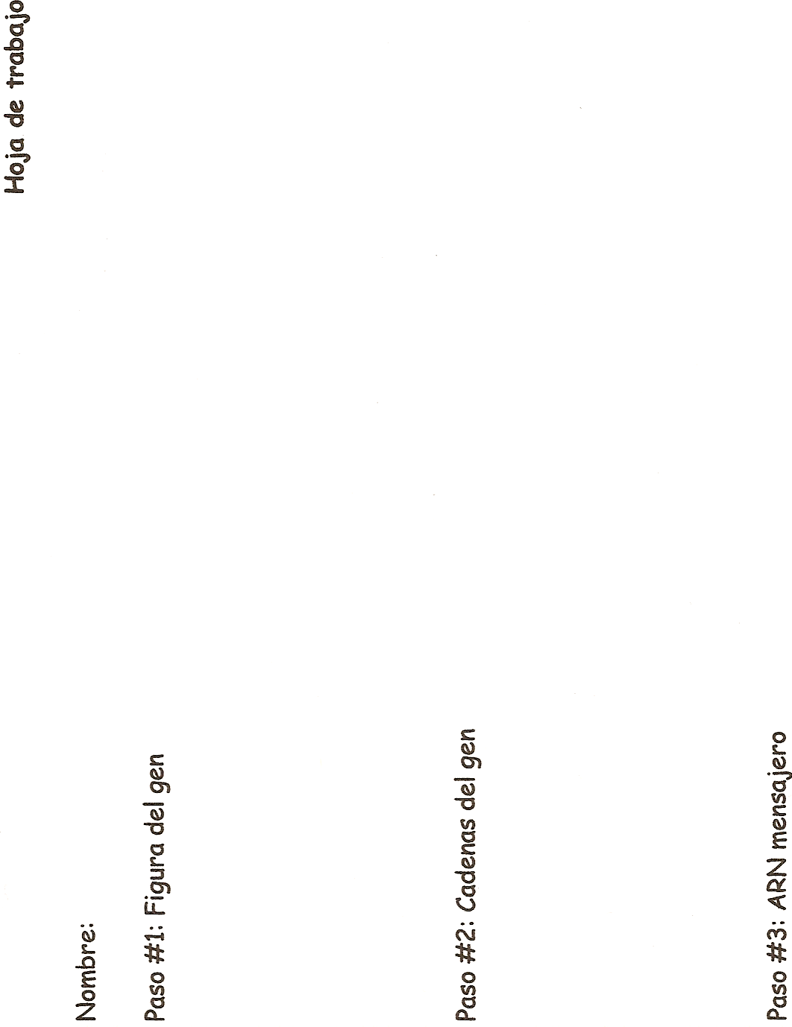

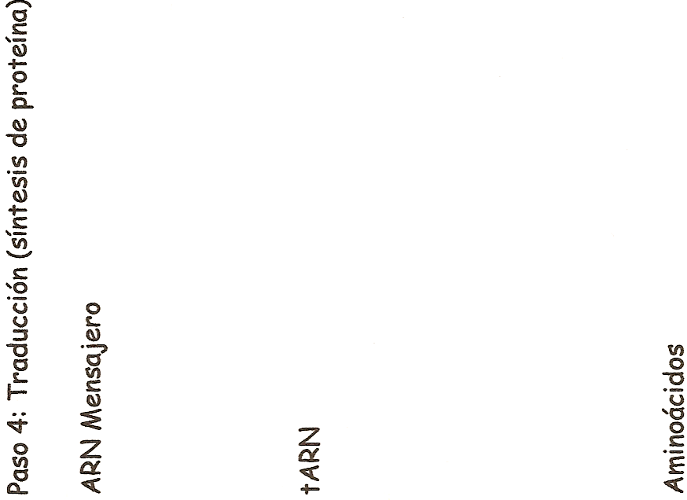

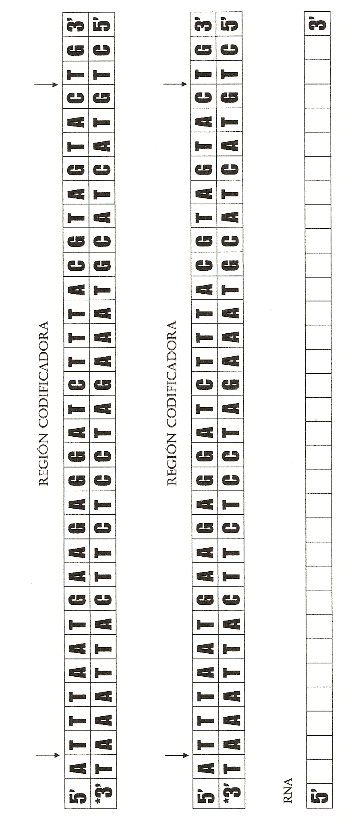

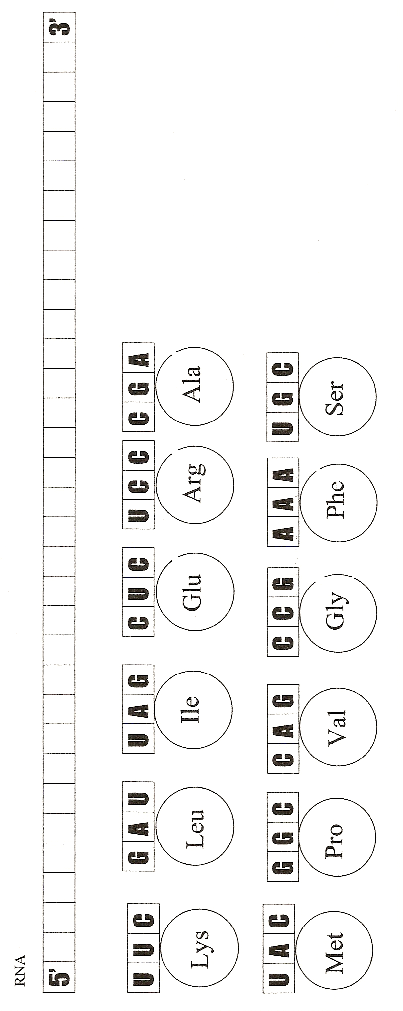

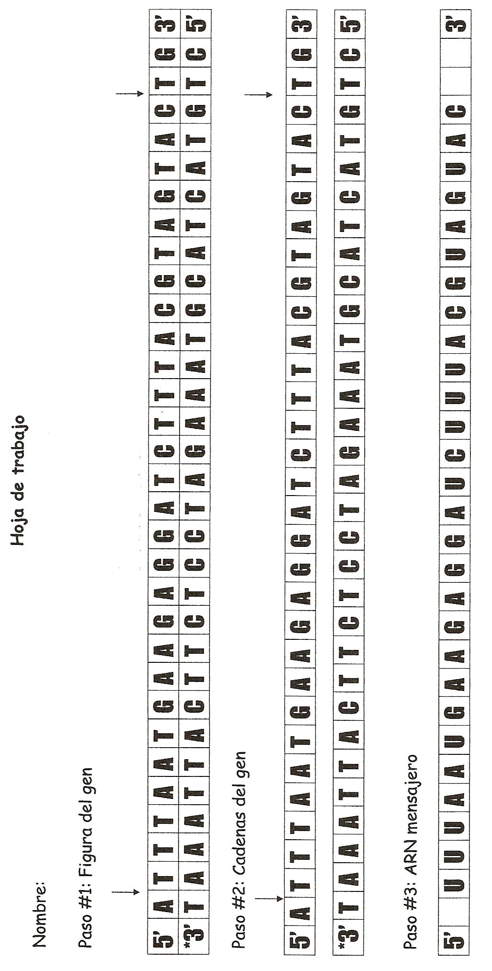
Contestación:

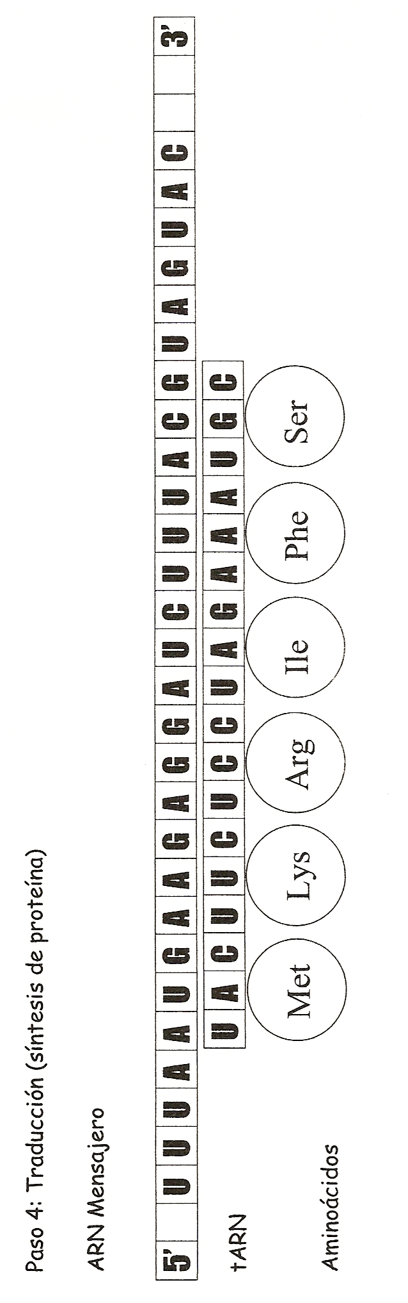

Actividad: Expresión genética
Guía del Estudiante

Introducción:

Habrás oído hablar de ovejas produciendo insulina humana. ¿Cómo es que una oveja puede producir una proteína humana? La respuesta es que las células leen y expresan la información genética de la misma forma. La información genética se encuentra en la molécula de ADN en unidades llamadas genes. Esa información es utilizada para la síntesis de una proteína. Hoy haremos una actividad para ver cómo la célula lee y expresa la información contenida en sus genes.

Conceptos:

Expresión genética, gene, transcripción, traducción, mARN, tARN, ribosoma

Objetivos específicos de aprendizaje

- Definirán expresión genética
- Definirán e identificarán las partes de un gen
- Identificarán los pasos importantes en el proceso de transcripción y el producto del proceso
- Identificarán los pasos, las moléculas involucradas en el proceso de traducción y el producto del proceso
- Modelarán el proceso de transcripción y traducción

Materiales por grupo

Modelos de:
gen (dos)
ARN
tARNs con aminoácidos
Tijeras
Cinta adhesiva
Hoja de trabajo

Procedimiento:

- Se trabajará en grupos cooperativos.
- Cada grupo buscará los materiales y verificará que tienen todo lo que aparece en la lista.

1. Busca una de las copias del gen. Supongamos que ese es el gen de insulina.

2. Identifica la región codificadora del gen. Es en esa región donde encontramos la información para la secuencia de aminoácidos de la insulina.

3. Escribe la secuencia de nucleótidos del gen en este espacio.

4. El primer paso para la expresión genética es la transcripción. De las dos cadenas, sólo una servirá de templado o molde para la transcripción. En tu modelo la cadena con sentido es la que tiene un asterisco (*). Identifica la cadena que servirá de templado para la transcripción.

5. Corta y pega el gen en el espacio asignado en la hoja de trabajo (paso#1).

6. Durante la transcripción las dos cadenas de ADN se separan y sólo la cadena con sentido sirve de molde para la síntesis de ARN. Corta la otra copia del gen y separa las cadenas cortándolas horizontalmente por el medio. Pega las cadenas en el espacio provisto para eso en la hoja de trabajo (paso #2).

7. Busca el modelo rotulado como ARN. Recórtalo y pégalo debajo de la cadena que servirá de templado para la transcripción.

8. Transcribe el gen comenzando por el 3’ de la región codificadora (la secuencia entre las flechas) y terminando en el último nucleótido de la región codificadora. Para eso, llena los espacios con nucleótidos de ARN que sean complementarios a la región codificadora del gen. Utiliza como modelo la figura 1 en tu actividad.

9. ¿Se transcriben todos los nucleótidos del gen? Justifica tu respuesta.

10. Pega el ARN en el espacio provisto para eso (paso #3).

11. ¿Cuál es el primer nucleótido que se transcribe? ¿El último?

12. Escribe la secuencia del ARN que se forma en este espacio.

Ahora la información para la síntesis de la proteína ha pasado del ADN al ARN. En el último paso de la expresión genética la información en el ARN, llamado ARN mensajero, es utilizada para la síntesis de la proteína. Para la síntesis de proteínas, se leen 3 nucleótidos (un codón) en el ARN y se busca su significado en el código genético. Existen 64 combinaciones de tres nucleótidos que significan los 20 aminoácidos que encontramos en las proteínas.

La traducción, al igual que la transcripción, tiene también señales de iniciación y de terminación. Utilizando el código genético busca el codón de iniciación de la traducción e identifica el aminoácido para el cuál codifica. ¿Cuál es el codón de iniciación?

¿Cuál es el aminoácido para el cuál codifica?
¿Cuáles son los codones de terminación?
¿Codifican los codones de terminación para algún aminoácido?

13. Haz otra molécula de ARN igual a la anterior y pégala en el paso#4.

14. Busca el codón de iniciación de la traducción en el ARN mensajero.

15. Busca un tARN que sea complementario a ese codón.

¿Cuál es el aminoácido que lleva ese tARN?

Según el código genético, ¿es ese el aminoácido para ese codón?

16. Corta y pega el tARN con el aminoácido en el espacio identificado en tu hoja de trabajo.

17. Utilizando el código genético, los modelos de tARN y los de aminoácidos continúa la traducción, síntesis de ese ARN.

18. Pega los tARN y los aminoácidos en tu hoja de trabajo (paso#4).

19. ¿Cuál crees es la función de los tARN?

20. ¿Se traduce todo el ARN? Justifica tu respuesta.

- ¿Cuál es la secuencia de los aminoácidos de la proteína que se formó?

Preguntas de Análisis:

1. ¿Por qué sólo una de las cadenas sirve de templado?

2. ¿Por qué la transcripción y la traducción tienen señales de donde comienza el proceso y donde termina?

3. ¿Cómo explicarías que una oveja pueda sintetizar una proteína humana?
Figura 1: Flujo de la información genética
Código genético
Flujo de la expresión genética

? Un set haploide de los primeros 22 cromosomas homólogos, más el cromosoma X, el cromosoma Y y el DNA mitocondrial.

